建设项目环境影响报告表
（污染影响类）
（公示本）

项目名称： 达州中医药职业学院产教融合实训与研究基地项目（一期）
建设单位（盖章）： 达州国资工程建设有限公司
编制日期： 2023年5月

中华人民共和国生态环境部制

一、建设项目基本情况
建设项目名称 |  | 达州中医药职业学院产教融合实训与研究基地项目（一期）
项目代码 |  | 2210-511700-04-01-366520
建设单位联系人 |  | 李奎霖 | 联系方式 | 13092854333
建设地点 |  | 达州市通川区西南职教园区
地理坐标 |  | （ 107 度 32 分 25.868 秒， 31 度 16 分 55.657 秒）
国民经济  行业类别 |  | P8341 普通高等教育  E4822河湖治理及防洪设施工程建筑 | 建设项目  行业类别 | 五十、社会事业与服务业——110 学校、福利院、养老院 (建筑面5000 平方米及以上的)——新建涉及环境敏感区的；有化学、生物实验室的学校。  五十一、水利——128河湖整治（不含农村塘堰、水渠）——其他。
建设性质 |  | ☑新建（迁建）  □改建  □扩建  □技术改造 | 建设项目  申报情形 | ☑首次申报项目  □不予批准后再次申报项目  □超五年重新审核项目  □重大变动重新报批项目
项目审批（核准/备案）部门（选填） |  | 达州市发展和改革委员会 | 项目审批（核准/  备案）文号（选填） | 达市发改审〔2022〕74号
总投资（万元） |  | 251604.9 | 环保投资（万元） | 208
环保投资占比（%） |  | 0.083 | 施工工期 | 36个月
是否开工建设 |  | ☑否  □是： | 用地（用海）  面积（m²） | 243634.63
专项评价设置情况 | 根据《建设项目环境影响报告表编制技术指南（污染影响类）（试行）》，本项目专项评价设置情况见下表：  表1-1 专项评价设置表  专项评价类别 设置原则 本项目情况 是否专项评价  大气 排放废气含有有毒有害物、二噁英、苯并[a]芘、氰化物、氯气且厂界外500米范围内有环境空气保护目标的建设项目 排放废气不涉及列入《有毒有害大气污染物名录（2018年）》中的有毒有害物质 否  地表水 新增工业废水直排建设项目（槽罐车外送污水处理厂的除外） 食堂废水经隔油处理后、实验室废水经中和处理后排入化粪池与生活污水一同处理达《污水综合排放标准》（GB8978-1996）中三级排放标准后排入市政污水管网 否  新增废水直接排放的污水集中处理厂  环境风险 有毒有害和易燃易爆危险物质存储量超过临界量的建设项目 根据第四章环境风险评价可知，本项目Q<1，风险潜势为I，即有毒有害和易燃易爆危险物质存储量未超过临界量 否  生态 取水口下游500米范围内有重要水生生物的自然产卵场、索饵场、越冬场和洄游通道的新增河道取水的污染类建设项目 不涉及 否  海洋 直接向海排放污染物的海洋工程建设项目 不涉及 否
规划情况 | 《达州市城市总体规划》（2011-2030）；  《达州西南职教园区控制性详细规划修编方案》。
规划环境影响评价情况 | 规划名称：《西南职业教育园区控制性详细规划环境影响报告书》；  审批机关：原达州市环保局；  审批文号：达市环函〔2012〕71号。
规划及规划环境影响评价符合性分析 | 1、与《达州市城市总体规划》（2011-2030）符合性分析  达州城市发展方向采取“南延西扩东跨，适度向北”的城市空间发展模式；主要向西扩张莲花湖、复兴、双龙一带，并向南延伸至河市与铜钵河，适度向北发展张家坝和韩家坝，向东跨过雷音铺向亭子扩张。本项目属于达州市“适度向北”发展方向，该区域用地性质为居住、科研混合用地，符合《达州市城市总体规划》（2011-2030）。  2、与《达州西南职教园区控制性详细规划修编方案》及规划环评符合性分析  四川省环境保护科学研究院于2012年编制完成了《西南职业教育园区控制性详细规划环境影响报告书》，并取得了原达州市环保局出具的“达市环函〔2012〕71号”关于《西南职业教育园区控制规划性规划环境影响报告书》审查意见的函。  达州西南职教园区规划范围面积约3.91平方公里，是以职业技术教育、配套产业为主，集商业服务、 医疗卫生、文化产业于一体的职教产业综合新区。园区以中央绿地为中心，围绕中心绿地的为教育用地，中央绿地南侧为产业开发区。  西南职业教育园区的规划定位为：以职业技术教育、配套产业为主，集商业服务、医疗卫生、居住于一体的教职产业综合新区。  鼓励入园区的行业：①符合园区产业规划的学校、商贸服务、孵化园、研发中心等为学校提供实训所配套的项目。②符合园区规划的酒店宾馆、接待中心、房地产项目等。  本项目为学校建设，属于西南职业教育园区的规划定位中鼓励进入园区的职业技术教育产业，根据用地布局规划图，本项目规划建设用地性质为职业教育用地、防护绿地，符合西南职业教育园区发展布局规划要求，符合西南职业教育园区产业发展要求。本项目与其位置关系图见附图。
其他符合性分析 | 1、产业政策符合性分析  根据《国民经济行业分类》（GB/T4754-2017）（2019年修订版）可知，本项目学校属于P8341 普通高等教育，河流改道属于E4822河湖治理及防洪设施工程建筑。根据2019年10月30日国家发展改革委令第29号文《产业结构调整指导目录（2019年本）》（2021年修订）有关政策规定，本项目学校、河流改道分别属于“鼓励类”中的“三十六、教育中的3、职业教育”、“二、水利中的1、江河湖海堤防建设及河道治理工程”。  同时，2022年10月13日，达州市发展和改革委员会出具了《关于达州中医药职业学院产教融合实训与研究基地项目（一期）建议书的批复》（达市发改审〔2022〕74号），同意本意项目建设。  因此，本项目的建设符合国家现行产业政策。  2、用地规划符合性分析  本项目位于达州市通川区西南职教园区，规划建设用地性质为职业教育用地、防护绿地。本项目已取得达州市自然资源和规划局颁发的建设项目用地预审与选址意见书（用字地511700202300002号），明确本项目符合国土空间用途管制要求。即本项目符合用地规划。  3、“三线一单”符合性分析  （1）与《四川省人民政府关于落实生态保护红线、环境质量底线、资源利用上线制定生态环境准入清单实施生态环境分区管控的通知》（川府发〔2020〕9号）的符合性分析  本项目位于达州市通川区，所在地属于川东北经济区，本项目涉及其中的重点管控单元。本规划与四川省生态环境分区管控情况相符性分析见下表。  表1-2 项目与四川省生态环境分区管控要求相符性分析  环境管控单元类型 总体管控要求 本项目情况  优先保护单元 生态保护红线原则上按照禁止开发区域的要求进行管理，其中自然保护地核心保护区原则上禁止人为活动，其他区域严格禁止开发性、生产性建设活动，在符合现行法律法规前提下，除国家重大战略项目外，仅允许对生态功能不造成破坏的有限人为活动；一般生态空间按限制开发区域的要求进行管理，原则上不再新建各类开发区和扩大现有工业园区面积，已有的工业开发区要逐步改造成为低能耗、可循环、“零污染”的生态型工业区，鼓励发展“飞地经济”。 /  重点管控单元 重点管控单元中，针对环境质量是否达标以及经济社会发展水平等因素，制定差别化的生态环境准入要求，对环境质量不达标区域，提出污染物削减比例要求，对环境质量达标区域，提出允许排放量建议指标。 本项目所在区域为环境质量达标区域，建设单位在采取本项目提出的环保措施后，废水、废气、噪声能够达标排放，固废能够得到妥善处置，能够落实生态环境保护基本要求。  一般管控单元 一般管控单元中，执行区域生态环境保护的基本要求，对其中的永久基本农田实施永久特殊保护，不得擅自占用或者改变用途；对其中要素重点管控区提出水和大气污染重点管控要求。 /  川东北经济区 ①控制农村面源污大气污染防治染，提高废水收集处理率，加快乡镇污水处理基础设施建设。 ②建设流域水环境风险联防联控体系。 ③提高水平。 本项目运营期食堂废水经隔油处理后、实验室废水经中和处理后排入化粪池与生活污水一同处理达《污水综合排放标准》（GB8978-1996）中三级排放标准后排入市政污水管网。实验室废气经通风橱收集，通风橱上方安装活性炭吸附罐，废气通过活性炭吸附后引至楼顶排放。食堂油烟安装油烟净化器处理后，经专用管道引至屋顶排放。柴油发电机废气通过设备自带的消烟除尘装置处理后经抽风机抽至地面排风口处排放。本项目不属于高耗能及化工项目，符合四川省三线一单中对川东北经济区总体生态管控要求。  （2）与《达州市人民政府关于落实生态保护红线、环境质量底线、资源利用上线制定生态环境准入清单实施生态环境分区管控的通知》（达市府发〔2021〕17号）的符合性分析  根据达州市人民政府发布的《关于落实生态保护红线、环境质量底线、资源利用上线制定生态环境准人清单实施生态环境分区管控的通知》（达市府发〔2021〕17号），为深入贯彻习近平生态文明思想，全面落实党中央、国务院和省委、省政府关于全面加强生态环境保护深入打好污染防治攻坚战的重大决策部署，推动全市生态环境质量持续改善和经济社会高质量发展，根据《四川省人民政府关于落实生态保护红线、环境质量底线、资源利用上线制定生态环境准入清单实施生态环境分区管控的通知》（川府发〔2020〕9号）精神，现就落实生态保护红线、环境质量底线、资源利用上线，制定生态环境准入清单。达州市及通川区管控要求如下。  表1-3 项目与达州市及通川分区管控要求相符性分析  行政区划 总体生态管控要求 本规划 符合性  达州市 1、对钢铁行业提出严格资源环境绩效水平要求； 不涉及 /  2、污染企业限期退城入园； 不涉及 /  3、普光气田开发污染防治和环境管理等方面要达到国内先进水平； 不涉及 /  4、引进项目应符合园区规划环评和区域产业准入清单要求； 本项目属于西南职业教育园区鼓励进入园区的职业技术教育产业 符合  5、长江干支流岸线1 km范围内，不得新建、扩建化工园区和化工项目； 不涉及 /  6、严控产业转移环境准入； 不涉及 /  7、造纸等产业污染治理和环境管理应达到国内先进水平。优化制浆造纸产业布局，提升行业清洁生产水平，推动制浆造纸I业向节能、环保、绿色方向发展。 不涉及 /  通川区 1、调整农作物种植结构，加强农业氨污染控制，大力发展节水农业； 不涉及 符合  2、加强建筑工程日常监管，对重点环节采取遮盖、洒水、封闭等措施控制扬尘排放。提高道路硬化率，减少道路起尘源。推动非道路移动机械达标排放示范企业建设； 施工现场设不低于2.5m高封闭围挡、设置雾状喷淋，主要道路硬化、设车辆冲洗平台、设高压冲洗设施、车辆密闭运输、及时清扫路面尘土、对裸露地面临时堆场覆盖防尘布或防尘网等 符合  3、优化调整产业布局，以PM_{2.5}和臭氧污染协同控制为重点，全面开展VOCs治理，实施移动源整治，持续推进空气质量精细化管理； 实验室废气经通风橱收集，通风橱上方安装活性炭吸附罐，废气通过活性炭吸附后引至楼顶排放 /  4、建立健全农业节水体系，推广使用节水灌溉技术，探索乡镇、农村生活污染水资源化还田利用。大力整治沿河畜禽养殖污染整治，实现畜禽粪污减量化排放、无害化处理和资源化利用。 不涉及  （3）与达州市“三线一单”成果符合性分析  ①环境管控单元  通过四川省政务服务网“三线一单”数据分析系统、“三线一单”冲突分析系统进行比对分析，以及查阅达州市生态环境局的《长江经济带战略环境评价四川省达州市“三线一单”生态环境分区管控优化完善研究报告》，本项目位于达州市通川区环境综合管控单元城镇重点管控单元。管控单元编码为 ZH51170220001，管控单元名称为通川区中心城区。项目属于水环境城镇生活污染重点管控区、大气环境受体敏感重点管控区。查询情况见下图，涉及到的管控单元见下表。  表1-4 项目涉及环境管控单元表  环境管控单元编码 环境管控单元名称 所属市 (州) 所属区 县 准入清单类 型 管控类型  ZH51170220001 通川区中心城 区 达州市 通川区 环境管控单 元 环境综合管控单元城镇重点管控单元  YS5117022220001 州河通川区车 家河控制单元 达州市 通川区 水环境管控 分区 水环境城镇生活污染重点管控区  YS5117022340005 通川区中心城 区 达州市 通川区 大气环境管 控分区 大气环境受体敏感重点管控区  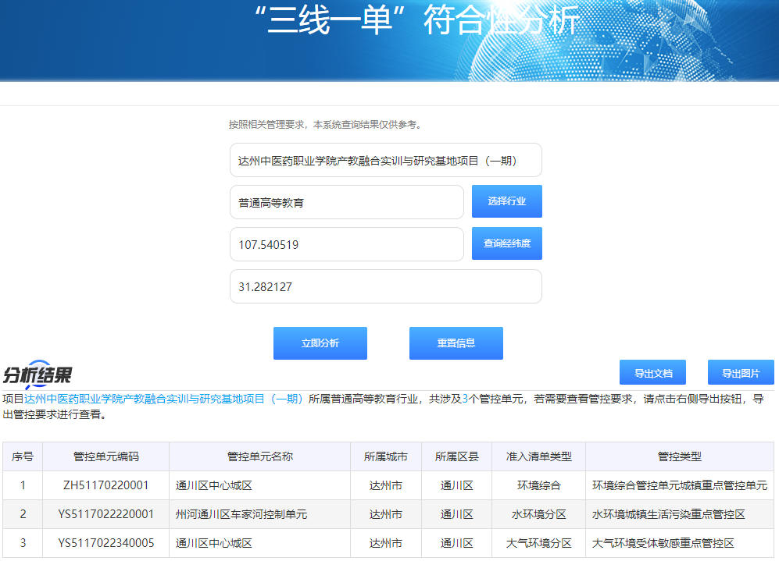  图1-1 项目“三线一单”符合性分析查询截图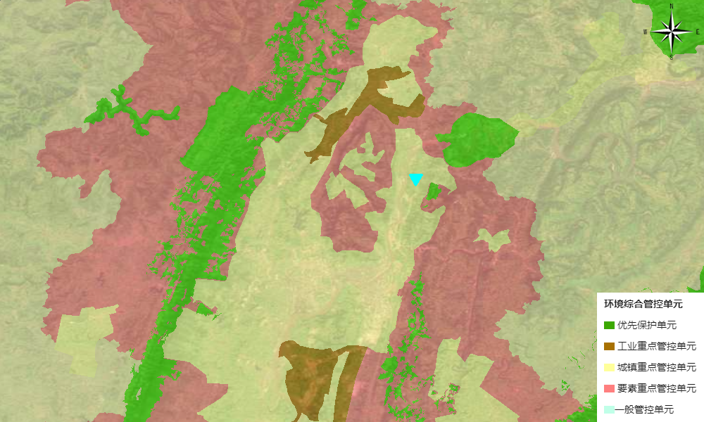  本项目  图1-2 项目与管控单元相对位置图  ②生态保护红线  根据《长江经济带战略环境评价四川省达州市“三线一单”生态环境分区管控优化完善研究报告》，达州市生态保护红线面积1214.56km²，占达州市国土面积比例的7.33%，与原2018年相比，面积减少了 42.40km²，其中调入红线 287.98km²，调出红线330.38km² 。达州市生态保护红线主要分布在大巴山和盆地区域，涉及大巴山生物多样性维护—水源涵养生态保护红线、盆中城市饮用水源—水土保持生态保护红线。达州市生态保护红线分布图见下图。  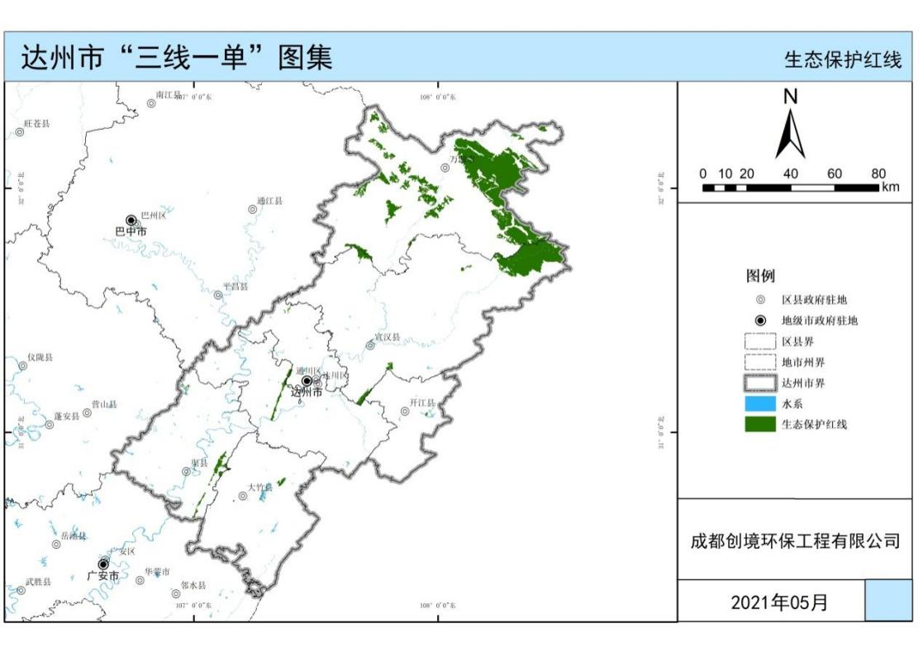  本项目  图1-3 项目与达州市生态红线分布位置关系图  由上图可知，本项目不在饮用水源保护区、自然保护区、风景名胜区、湿地公园、地质公园等各类生态保护重要区域和已划定的达州市生态保护红线范围内。选址与《长江经济带战略环境评价四川省达州市“三线一单”生态环境分区管控优化完善研究报告》是相协调的，项目不涉及生态红线。  ③生态环境准入清单符合性分析  项目生态环境准入清单见下表。  表1-5 生态环境准入清单  环境管控单元编码 环境管控单元名称 管控单元分类 类别 管控要求 项目对应情况介绍 符合性分析  ZH51170220001 通川区中心城 区 普 适 性 清 单 管 控 要 求 空间布局约束 1）禁止开发建设活动的要求 －禁止在长江干支流岸线一公里范围内新建、扩建 化工园区和化工项目。禁止在长江干流岸线三公里 范围内和重要支流岸线一公里范围内新建、改建、 扩建尾矿库；但是以提升安全、生态环境保护水平为目的的改建除外。 －原则上禁止新建工业企业 (新建工业企业原则上都应在工业园区内建设) 。 －禁止在居民区、学校、医疗和养老机构等周边新 建有色金属冶炼、焦化、化工、铅蓄电池制造等行业企业，有序搬迁或依法关闭对土壤造成严重污染 的现有企业。 －禁止在长江流域河湖管理范围内倾倒、填埋、堆放、弃置、处理固体废物。 2）限制开发建设活动的要求 －现有工业企业不得新增污染物排放。 －允许企业以提升安全、生态环境保护水平为目的的改建，引导企业结合推进新型城镇化、产业结构 调整和化解过剩产能等，退城入园，有序搬迁。 －严格控制在城镇空间范围内新布设工业园区。若新布局工业园区，应符合达州市国土空间规划，并结合区域环境特点、三线成果、园区产业类别，充 分论证选址的环境合理性。 －严格控制新增建设用地规模，法定城乡规划除外。 3）不符合空间布局要求活动的退出要求 －现有工业企业适时进行有序退出。 －按照相关规划和要求，清理整顿非法采砂、非法 码头，全面清除不合规码头。 －在全市范围深入开展集中整治“散乱污”工业企业，对不符合产业政策和规划布局的，一律责令停产、限期搬迁或关停。 －有序搬迁或依法关闭对土壤造成严重污染的现有企业。 －到 2025 年，城镇人口密集区现有不符合安全和卫生防护距离要求的危险化学品生产企业搬迁进入规范化工园区或关闭退出。 －不断优化长江经济带化工行业空间布局，有效控制化工污染。推进化工企业搬迁入园，加强化工园区基础设施建设。 4）其他空间布局约束要求 暂无。 本项目为学校项目（有化学、生物实验室的学校）、河流改道工程，不属于禁止开发、限制开发、不符合空间布局要求等建设活动，符合要求。 符合  污染物排放管控 1）允许排放量要求 达州市2025年水污染物允许排放量 COD33136.93t ，氨氮2055. 16t ，TP252.53t。 2）现有源提标升级改造 －到2025年，水环境敏感地区污水处理基本达到一 级 A 排放标准。 －燃气锅炉升级改造，达到特别排放限值。 －城市污水处理厂进水生化需氧量 (BOD) 浓度低于100mgL的，要围绕服务片区管网，系统排查进 水浓度偏低的原因，科学确定水质提升目标，制定并实施“一厂一策”系统化整治方案，稳步提升污水收集处理设施效能。 3）其他污染物排放管控要求 新增源等量或倍量替代： －上一年度水环境质量未完成目标的，新建排放水污染的建设项目按照总量管控要求进行倍量削减替代。 －上一年度空气质量年平均浓度不达标的城市，建设项目新增相关污染物按照总量管控要求进行倍量削减替代。加快城市天然气利用，增加天然气对煤 炭和石油的替代，提高天然气民用、交通、发电、工业领域天然气消费比重。 4）污染物排放绩效水平准入要求 严格落实建设工地管理要求，做好扬尘污染管控工作。 －从事机动车修理、印刷、服装干洗、研发等排放挥发性有机污染物的生产作业，应当按照有关技术规范进行综合治理。禁止露天和敞开式喷漆作业； 包装印刷业必须使用符合环保要求的油墨；餐饮服务业油烟和废水必须经处理达到相应排放标准要求。 －建材行业原料破碎、生产、运输、装卸等各环节 严格落实抑尘措施，有效控制粉尘无组织排放。 －到 2023 年，城市污泥无害化处置率和资源化利用率 进一步提高，力争达州市鲜家坝、周家坝城市生活污水处理厂污泥无害化处置率达 92% 、各县 (市) 城市达 85%；城市生活污水资源化利用水平明显提升。 －到 2023 年基本实现原生生活垃圾“零填埋”，鼓励跨区域统筹建设焚烧处理设施，在生活垃圾日清运量不足300吨的地区探索开展小型生活垃圾焚烧设施试点；生活垃圾回收利用率力争达30%以上。 －实施密闭化收运，推广干湿分类收运。强化垃圾渗滤液、焚烧飞灰安全处置，城市生活垃圾无害化处理率保持 100%。 －到 2023 年，力争全省生活垃圾焚烧处理能力占比达 60%以上，地级以上城市具备餐厨垃圾集中处理能力；县城生活垃圾无害化处理率保持 95%以上，乡镇及行政村生活垃圾收集转运处置体系基本实现全覆盖。 -2030 年，渠江流域用水总量控制在 31.61亿m³ 以内，渠江干流 COD 排放总量限制在4.89万ta 内、NH₃-N 排放总量限制在0.54万ta内。全面推进节水型社会建设，加强河湖 (库) 水域岸线保护及管理，加强入河排污口规范化建设，加强工业污染、农业农村污染、船舶港口污染防治。对流域内饮用水源地进行有效保护及规范化建设。 －到 2025 年， 基本消除城市建成区生活污水直排口和收集处理率设施空白区，城市生活污水集中收集率力争达到 70%以上；城市和县城水处理能力基本满足经济社会发展需要，县城污水处理达到95%以上。 项目施工期严格落实“六必须、六不准”的管控要求，减少施工扬尘的产生；施工废水回用，施工期生活污水利用周边公共生活设施处理。项目运营期外排废水最终经达州市第二城市生活污水处理厂处理达《城镇污水处理厂污染物排放标准》一级A标后排入州河。通川区为空气质量达标城市。固体废物资源化利用、无害化处置率达100%；生活垃圾无害化处理率达100%；危险废物处置率达100%。 符合  环境风险防控 1）联防联控要求 强化区域联防联控，严格落实《关于建立跨省流域上下游突发水污染事件联防联控机制的指导意见》；定期召开区域大气环境形式分析会，强化信息共享 和联动合作，实行环境规划，标准，环评，执法，信息公开“六统一”，协力推进大气污染源头防控，加强川东北区域大气污染防治合作。 2）其他环境风险防控要求 企业环境风险防控要求：现有涉及五类重金属的企业，不得新增污染物排放，限期退城入园或关停。用地环境风险防控要求：工业企业退出用地，须经评估、修复满足相应用地功能后，方可改变用途。 本项目不涉及五类重金属，用地类型为规划的职业教育用地、防护绿地。不改变土地用途。 符合  资源开发效率 1）水资源利用总量要求 －到 2025 年，全国污水收集效能显著提升，县城及城市污水处理能力基本满足当地经济社会发展需要，水环境敏感地区污水处理基本实现提标升级；全国地级及以上缺水城市再生水利用率达到 25%以上。 2）地下水开采要求 以省市下发指标为准。 3）能源利用总量及效率要求 －严控使用燃煤等高污染燃料，禁止焚烧垃圾。 －全面淘汰每小时 10 蒸吨以下的燃煤锅炉；在供气 管网覆盖不到的其他地区，改用电、新能源或洁净煤。 －地级以上城市建成区禁止新建每小时 20 蒸吨以下燃煤锅炉；对 20 蒸吨及以上燃煤锅炉实施脱硫改造，建设高效脱硫设施；对循环流化床锅炉以外的燃煤发电机组一律安装脱硫设施，对燃煤锅炉和工业锅炉现有除尘设施实施升级改造，确保达到新的排放标准和特别排放限值。 4）禁燃区要求 －高污染燃料禁燃区内禁止燃用的燃料为《高污染燃料目录》 (2017) 中Ⅲ类 (严格) 燃料组合，包括：(一) 煤炭及其制品；(二) 石油焦、油页岩、原油、重油、渣油、煤焦油；(三) 非专用锅炉或未配置高效除尘设施的专用锅炉燃用的生物质成型燃料。 －禁燃区内禁止销售、燃用高污染燃料；禁止新建、改建、扩建燃用高污染燃料的设施和设备。 －禁燃区内已建成的高污染燃料燃用设施由辖区人民政府制定限期改造计划，改用天然气、页岩气、液化石油气、电或其他清洁能源。 5）其他资源利用效率要求 暂无。 本项目主要能耗为电和水，不涉及地下水开采，不涉及燃煤、油等高污染燃料、锅炉等。 符合  单元级清单管控要求 空间布局约束 1）禁止开发建设活动的要求： -执行达州市环境准入清单-普适性要求-城镇重点管控单元总体要求。 2）限制开发建设活动的要求： -城市发展遵循“北控、西扩、南拓、东进、中优”的布局战略。 3）不符合空间布局要求活动的退出要求： 位于城镇空间内的工业园区外工业企业：具有合法手续的企业，且污染物排放及环境风险满足管理要求的企业，可继续保留，不得新增污染物排放，并进一步加强日常环保监管；如无合法手续，或污染物排放超标、环境风险不可控的企业，限期进行整改提升，通过环保、安全、工艺装备升级等落实整改措施并达到相关标准实现合法生产，整改后仍不能达到要求的，属地政府应按相关要求责令关停并退出。 -尽快创造条件搬迁达钢至经开区第二园区，限制达钢工业用地原地扩展。 -其他要求参照达州市环境准入清单-普适性要求-城镇重点管控单元。 项目不属于 禁止、限制 开发建设项目；项目位 于达州市通川区西南职教园区，用 地为规划的 职业教育用地、防护绿地。项目符合普适性管控要求。 符合  污染物排放管控 1）现有源提标升级改造及新增源排放标准限制： -通川区全域属于四川省大气污染防治重点区域，执行大气污染物特别排放限值。 2）允许排放量要求： -2025年，州河通川区（车家河）控制单元（通川区中心城区）允许排放量COD4999.09t，氨氮44.58t，TP24.48t。 -2035年，通川区（车家河）控制单元（通川区中心城区）允许排放量COD4999.09t，氨氮44.58t，TP24.48t。 3）削减比例要求： 州河通川区（车家河）控制单元（通川区中心城区）削减比例为COD58%，氨氮97.1%，TP71.8%。 4）污染物排放绩效水平准入要求： -达钢：未纳入淘汰计划的烧结机和球团设备全部实施烟气脱硫，不得设置脱硫设施烟气旁路；所有钢铁烧结及球团应安装脱硝设施；烧结机头、机尾、高炉出铁场、转炉烟气除尘等设施实施升级改造，露天原料场实施封闭改造，原料转运设施建设封闭皮带通廊，转运站和落料点配套抽风收尘装置。 -其他要求参照达州市环境准入清单-普适性要求-城镇重点管控单元。 项目废气执 行大气污染 物特别排放限值；废水全 部收集，排 入市政污水管网，由达州市第二城市生活污水处理厂处理。项目符合普适性管控要求。 符合  环境风险防控 1）用地环境风险防控要求： -有一定危险性仓库用地远离市区，按有关规范选址和建设，留够防护距离，原则上安排在铁山山谷。 -其他要求参照达州市环境准入清单-普适性要求-城镇重点管控单元。 项目不涉及危险性仓库，项目符合普适性管控要求。 符合  资源开发效率 参照达州市环境准入清单-普适性要求-城镇重点管控单元。 项目符合普适性管控要求。 符合  YS5117022220001 州河通川区车 家河控制单元 单元级清单管控要求 空间布局约束 禁止开发建设活动的要求。 限制开发建设活动的要求。 允许开发建设活动的要求。 不符合空间布局要求活动的退出要求。 其他空间布局约束要求。 本项目不属于限制、禁止开发项目，用地为规划的职业教育用地、防护绿，符合城镇空间布局要求。 符合  污染物排放管控 城镇污水污染控制措施要求。 强化生活污水治理，以尾水排放去向确定排放标准，因地制宜选取治理技术及方法，加快污水处理设施建设运行，城污水城镇生活污水处理厂出水达到《城镇污水处理厂污染物排放标准》（GB18925）要求；鼓励农村生活污水实行资源化利用，排放的尾水达到《农村生活污水处理设施水污染物排放标准》要求。强化生活垃圾收集处理，推广生活垃圾分类收集处理，从源头减少处理处置量。 工业废水污染控制措施要求。 农业面源水污染控制措施要求。 船舶港口水污染控制措施要求。 饮用水水源和其它特殊水体保护要求。 项目属于城市污水管网覆盖区域，所有废水都能排入管网。生活垃圾发分类收集后由专人每天统一运至市政垃圾站进行无害化处理。 符合  环境风险防控 加强环境风险防范，坚持预防为主，构建以企业为主体的环境风险防控体系，优化产业布局，加强协调联动，提升应急救援能力；严格环境风险源头防控，加强涉重金属、危险废物、危化品等重点企业环境风险评估；强化工业、企业集中分布区环境风险管控，建设相应的防护工程。 环评要求建设单位加强环境风险防范，严格按照要求建设应急设施。 符合  资源开发效率要求 / / /  YS5117022340005 通川区中心城 区 单元级清单管控要求 空间布局约束 禁止开发建设活动的要求。 限制开发建设活动的要求。 允许开发建设活动的要求。 不符合空间布局要求活动的退出要求。 其他空间布局约束要求。 不属于限制、禁止开发项目，属于允许建设项目，符合城镇空间布局要求。 符合  污染物排放管控 大气环境质量执行标准《环境空气质量标准》（GB3095-2012）：二级区域大气污染物削减/替代要求新增大气污染物排放的建设项目实施总量削减替代。 燃煤和其他能源大气污染控制要求。 工业废气污染控制要求。 机动车船大气污染控制要求。 扬尘污染控制要求。 农业生产经营活动大气污染控制要求。 重点行业企业专项治理要求。 其他大气污染物排放管控要求。 项目区域环境空气质量执行《环境空气质量标准》（GB3095-2012）二级标准。 符合  环境风险防控 现有涉及五类重金属的企业，不得新增污染物排放，限期退城入园或关停；工业企业退出用地，须经评估、修复满足相应用地功能后，方可改变用途。 项目为新建学校以及进行河流改道，不属于五类重金属企业。 符合  资源开发效率要求 / / /  综上，本项目符合“ 三线一单” 相关要求。  4、与《中华人民共和国长江保护法》的符合性分析  本项目与《中华人民共和国长江保护法》（2020年12月26日）对比分析详见下表。  表1-6 与《中华人民共和国长江保护法》对比分析表  序号 相关要求 本工程内容 符合性  1 禁止在长江流域重点生态功能区布局对生态系统有严重影响的产业。禁止重污染企业和项目向长江中上游转移。 本项目不位于长江流域重点生态功能区，不会对生态系统产生严重影响 符合  2 对长江流域已建小水电工程，不符合生态保护要求的，县级以上地方人民政府应当组织分类整改或者采取措施逐步退出 本项目不属于小水电工程 符合  3 国务院水行政主管部门有关流域管理机构和长江流域县级以上地方人民政府依法划定禁止采砂区和禁止采砂期，严格控制采砂区域、采砂总量和采砂区域内的采砂船舶数量。禁止在长江流域禁止采砂区和禁止采砂期从事采砂活动。 本项目不涉及 符合  4 禁止在长江流域开放水域养殖、投放外来物种或者其他非本地物种种质资源。 本项目不涉及 符合  5 禁止在长江流域河湖管理范围内倾倒、填埋、堆放、弃置、处理固体废物。长江流域县级以上地方人民政府应当加强对固体废物非法转移和倾倒的联防联控。 本项目固体废物严格按照（达市环办发〔2021〕24号）进行处置 符合  6 禁止在长江流域水上运输剧毒化学品和国家规定禁止通过内河运输的其他危险化学品。长江流域县级以上地方人民政府交通运输主管部门会同本级人民政府有关部门加强对长江流域危险化学品运输的管控。 本项目不涉及 符合  7 禁止违法利用、占用长江流域河湖岸线。 本项目不涉及 符合  8 禁止在长江流域水土流失严重、生态脆弱的区域开展可能造成水土流失的生产建设活动。确因国家发展战略和国计民生需要建设的，应当经科学论证，并依法办理审批手续。 本项目不涉及 符合  5、与《四川省、重庆市长江经济带发展负面清单实施细则（试行，2022年版）》（川长江办〔2022〕17 号）的符合性分析  项目的建设与《四川省、重庆市长江经济带发展负面清单实施细则（试行，2022年版）》（川长江办〔2022〕17 号）符合性分析如下：  表1-7 本项目与《实施细则》符合性分析  实施细则相关要求 项目情况 结论  1 禁止建设不符合全国和省级港口布局规划以及港口总体规划的码头项目，禁止建设不符合《长江干线过江通道布局规划》的过长江通道项目。 不属于码头项目、过长江通道项目 符合  2 禁止在自然保护区核心区、缓冲区的岸线和河段范围内投资建设旅游和生产经营项目。禁止在风景名胜区核心景区的岸线和河段范围内投资建设与风景名胜资源保护无关的项目。 不涉及自然保护区、风景名胜区 符合  3 禁止在饮用水水源一级保护区的岸线和河段范围内新建、改建、扩建与供水设施和保护水源无关的项目，以及网箱养殖、畜禽养殖、旅游等可能污染饮用水水体的投资建设项目。禁止在饮用水水源二级保护区的岸线和河段范围内新建、改建、扩建排放污染物的投资建设项目。 不涉及饮用水源保护区 符合  4 禁止在水产种质资源保护区的岸线和河段范围内新建围湖造田、围海造地或围填海等投资建设项目。禁止在国家湿地公园的岸线和河段范围内挖沙、采矿，以及任何不符合主体功能定位的投资建设项目。 不涉及水产种质资源保护区、国家湿地公园区 符合  5 禁止违法利用、占用长江流域河湖岸线。禁止在《长江岸线保护和开发利用总体规划》划定的岸线保护区和保留区内投资建设除事关公共安全及公众利益的防洪护岸、河道治理、供水、生态环境保护、航道整治、国家重要基础设施以外的项目。禁止在《全国重要江河湖泊水功能区划》划定的河段及湖泊保护区、保留区内投资建设不利于水资源及自然生态保护的项目。 不涉及 符合  6 禁止未经许可在长江干支流及湖泊新设、改设或扩大排污口。 本项目不设置排污口 符合  7 禁止在“一江一口两湖七河”和332个水生生物保护区开展生产性捕捞。 不涉及 符合  8 禁止在长江干支流、重要湖泊岸线一公里范围内新建、扩建化工园区和化工项目。禁止在长江干流岸线三公里范围内和重要支流岸线一公里范围内新建、改建、扩建尾矿库、冶炼渣库和磷石膏库，以提升安全、生态环境保护水平为目的的改建除外。 不涉及 符合  9 禁止在合规园区外新建、扩建钢铁、石化、化工、焦化、建材、有色、制浆造纸等高污染项目。 不涉及 符合  10 禁止新建、扩建不符合国家石化、现代煤化工等产业布局规划的项目。 不涉及 符合  11 禁止新建、扩建法律法规和相关政策明令禁止的落后产能项目。禁止新建、扩建不符合国家产能置换要求的严重过剩产能行业的项目。禁止新建、扩建不符合要求的高耗能高排放项目。 属于鼓励类项目 符合  项目建设满足《四川省、重庆市长江经济带发展负面清单实施细则（试行，2022年版）》（川长江办〔2022〕17 号）的相应要求。  6、与《四川省嘉陵江流域生态环境保护条例》符合性分析  2021 年 11 月 25 日四川省第十三届人民代表大会常务委员会第三十一会议通过了《四川省嘉陵江流域生态环境保护条例》。本项目与嘉陵江流域保护条例的符合性分析见下表：  表 1-8 与本项目与“嘉陵江流域保护条例”的符合性分析  序号 保护条例相关要求 本项目 符合性  第十七条 禁 止 在 嘉 陵 江 干 支 流 岸 线 一 公 里 范 围内 新 建 、 扩 建 化 工 园 区 和 化 工 项 目 。 项 目 为 学 校 ，不属 于化工园区和 化 工 项 目。 符合  第二十一条 按 照 排 污 许 可 证 的 规 定 排 放 污 染 物；禁 止 未 取 得 排 污 许 可 证 或 者 违 反 排 污许 可 证 的 规 定排 放 污 染物。 项目建成后将按要 求办理排证。 符合  第五十八条 公 共 污 水 管 网 覆 盖 区 域 内 ，从 事 工 业 、建 筑 、 餐 饮 、医 疗 、 洗 车 、洗 衣 、 洗浴 、美 容 美 发 等 活 动 的 企 业 事 业 单 位和 其 他 生 产 经 营 者 排 放 污 水 的 ， 应 当将 雨 水 、污 水 分 别 排 入 公 共 雨 水 、污 水 管 网 及 其 附 属 设 施 ， 有 关 主 管 部 门应 当 推 动 行 业 经 营 者 设 置 隔 油 池 等 污水预处理设施；除楼顶公共屋面雨水排放 系 统 外 ，依 照 相 关 规 定将 阳台 、 露台 排 水 管 道 接 入 污 水 管 网 。 公共污水管网未覆盖的宾馆、餐饮、洗车企业等企业事业单位和其他生产经营者应当自建配套的水污染物处理设施或者采取其他收集处理水污染物的措施﹐确保其排放的污水符合污染物排放标准。 项 目 所 在 区 域 已 有 市 政 污 水 管 网 覆 盖 ，项 目 实 行 雨 污 分 流 制 ，分 别 收 集 后 分别排放；各环节的废水分别自建设施预 处理后再排入市政管 网 ； 雨 水 、 空 调水等雨水管单独 排 放。 符合  第六十二条 学校、科研机构、企业等单位实验、检验、 化验产生的废液应当单独收集、分类安全处置，不得直接排放或者倾倒。医疗卫生机构、 传染病疫情防控期间集中医学观察点，在传染病疫情等特殊时期，应当按照防控要求加密监测频次。产生的污水以及传染病病人或者疑似传染病病人的排泄物，应当按照国家规定严格消毒，达到国家规定的排放标准后，方可排入城乡污水处理系统。属于重点排污单位的医疗机构应当安装污水自动在线监控设施，并与当地生态环境部门联网。 项目学校实验室产生的废水、实验室废液、固废等分别收集，实验废水经中和处置至pH值中性后，经专用管道排入化粪池、废液分类收集作危废处理，各固废分类收集，属于危险废物的单独处置。项目不属于重点排污单位。 符合  第八十条 限期禁止生产、销售、进口、使用、转让严 重污染水环境的工艺和设备。 项目使用的设备不 属于严重污染水环 境的设备。 符合  7、与饮用水水源关系符合性分析  根据达州市人民政府《关于通川区乡镇集中式饮用水水源地保护区划定调整的批复》（达市府函〔2019〕165号）可知，本项目位于罗江镇州河山桥社区水源地取水口（E107°31′55″、N31°18′17″）下游直线距离约2.2km处，不属于其一、二级、准保护区。本项目施工废水回用不外排；施工人员生活污水利用周边公共生活设施处理。项目营运期食堂废水经隔油处理后、实验室废水经中和处理后排入化粪池与生活污水一同处理达《污水综合排放标准》（GB8978-1996）中三级排放标准后排入市政污水管网。故本项目不会对饮用水源造成影响，本项目建设与饮用水水源地相容。  项目与集中式饮用水水源保护区关系表见下表。  表1-9 本项目与集中式饮用水水源保护区关系表  取水点位置 一级保护区 二级保护区 准保护区 项目排污口与取水点位置关系 是否涉及饮用水源保护区  罗江镇州河山桥社区水源地取水口 以州河为水源，从取水口（灌子滩上口）上溯1000米（敖烈子）至下游100米（灌子滩下口）的水域及其河岸两侧纵深各200米的陆域。 以州河为水源，从取水口（灌子滩上口）上溯1000米（敖烈子）至下游100米（灌子滩下口）的水域及其河岸两侧纵深各200米的陆域。 从二级保护区上界牛滩弯（罗江电站）起，上溯5000米（水滩河）的水域及其河岸两侧纵深各200米的陆域。 下游直线距离约2.2km。 否  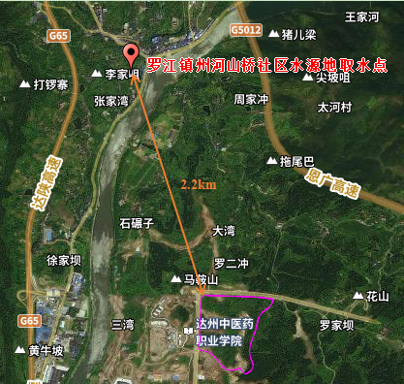  图1-4 项目与周边饮用水源位置关系图  8、选址合理性及外环境相容性分析  （1）外环境关系  本项目位于达州市通川区西南职教园区。用地北临达宣快速通道，西临犀牛大道，南临精工街，东临6号路。距达州市中心约8km，距达州东站约8km，距达州站约11km，距达州河市机场约19km。  根据现场踏勘可知：本项目北侧约52m为达州市农业科学研究院、347m为鸿鹄高级中学；西北侧为马鞍山；西侧约35m为达州中医药职业学校（西校区）、445m为达州职业技术学院（新校区）；西南侧约54m为达职院、560m为达州技师学院；南侧约20m为达县职高；东南侧约48m为居民楼；东侧约281m为居民；东北侧为林地。项目地表水子槽沟从北向南穿过本项目地块，州河位于本项目西侧约730m处。  本项目外环境情况见下表，外环境关系图见附图。  表1-10 项目外环境关系一览表  序号 名称 方位 距离 类型  1 达宣快速通道 北侧 紧临 一级公路  2 犀牛大道 西侧 紧临 城市主干道  3 精工街 南侧 紧临 城市次干道  4 6号路 东侧 紧临 城市次干道  5 达州市农业科学研究院 北侧 52m 研究院，约102人  6 鸿鹄高级中学 北侧 347m 学校，约10000人  7 达州中医药职业学校（西校区） 西侧 35m 学校，约5300人  8 达州职业技术学院（新校区） 西侧 445 学校，约17600人  9 达州职业技术学院（新校区） 西南侧 54m  10 达州技师学院 西南侧 560m 学校，约3000人  11 达县职高 南侧 20m 学校，约8400人  12 居民楼 东南侧 48m 居民，约1500人  13 居民 东侧 281m 居民，约10人  14 子槽沟 从北向南穿过本项目地块 / 河流  15 州河 西侧 730m 河流  （2）选址合理性分析  项目选址于达州市通川区西南职业教育园区内，选址合理性分析如下：  ①本项目的建设已经过主管部门批准，取得了达州市发展和改革委员会出具的“关于达州中医药职业学院产教融合实训与研究基地项目（一期)建议书的批复” （达市发改审〔2022〕74号）。且已取得达州市自然资源和规划局颁发的建设项目用地预审与选址意见书（用字地511700202300002号），明确本项目符合国土空间用途管制要求。  ②项目建设影响区范围不涉及特殊环境敏感目标。项目建设区属于规 划职业教育园区，评价范围内不涉及自然保护区、风景名胜区、基本农田、 饮用水源地保护区等特殊环境敏感目标。  ③项目建设与周围环境相协调。本项目为学校类项目，本身也属于环境敏感目标。根据现场踏勘，项目拟建地块地表现状为建设用地、耕地、其他农用地，项目北侧为达州市农业科学研究院、鸿福高级中学；西侧为达州中医药职业学校（西校区）、达州职业技术学院（新校区）；西南侧为达职院、达州技师学院；南侧为达县职高；与本项目性质相同。项目西北侧为马鞍山；东南侧为居民楼；东侧为居民；东北侧为林地；无工业企业。同时，项目建设区域周围为规划的教育科研用地，未来也不会有工业项目入驻。项目周围无重大环境制约因素，能够满足项目建设需求。根据主要环境影响和保护措施章节可知，本项目产生的废气、废水、噪声、固废在采取规范的污染物治理措施后，对区域环境不会产生明显影响，与外环境较为相容。  ④项目拟建区域基础道路已建设完成，交通运输方便；且已建设有雨污水管网及污水处理设施，项目外排废水处理后可排入市政污水管网，确保废水得到有效收集处理，利于项目建设。  综上分析，本项目选址合理可行。

二、建设项目工程分析
建设内容 | 1、项目由来  达州中医药职业学院是经四川省人民政府批准、教育部备案，由达州市人民政府举办和主管的公办全日制普通高等职业院校。始建于2018年，位于达州市通川区西南职教园区。设有护理、中药学、中医康复技术、中药材生产与加工、康复治疗技术、医学检验技术、医学影像技术、药学、助产、中医学、针灸推拿、医学美容技术等12个高职专业和中医、护理、药剂、中药、中医康复技术、中医养生保健等6个中职专业。  目前已有达州中医药职业学院（西校区），占地285亩，已招生6300余人。现有教学楼、图书电教楼、实验实训室、食堂、学生宿舍等建筑面积7.11万m²，教学科研设备近5000万元，专业实验室35个，图书20多万册，标准多媒体教室和语音室82个，中医药文化馆、标准运动场、中医药休闲文化广场各1个。  由于达州中医药职业学院（西校区）现有规模、校舍面积、教学设施等方面达不到国家标准，这些都严重影响了学校的发展与教学、医疗、科研工作的正常进行，以及学校教学质量的进一步提高。为进一步实现人才各阶段协同培养、贯通培养和创新培养。达州国资工程建设有限公司拟投资251604.9万元新建达州中医药职业学院产教融合实训与研究基地项目（一期）。从而满足教育部规定的校园用地空间的要求，计划达到10000人的招生规模，在此基础之上逐步调整、完善现有学科建设需求。  同时，受本项目规划建筑布局及达州市通川区西南职教园区北部基础设施6号路变更设计影响，原河道部分区域与规划校区宿舍位置重叠，为保障校区内河道行洪安全，兼顾6号路建设实施情况，需要对该段河道进行改道，因此将流经校区部分河段纳入本项目一体实施。  按照《中华人民共和国环境保护法》《中华人民共和国环境影响评价法》以及国务院令第682号《建设项目环境保护管理条例》的要求，本项目需进行环境影响评价。依据《建设项目环境影响评价分类管理名录（2021年版）》中“五十、社会事业与服务业——110 学校、福利院、养老院 (建筑面5000 平方米及以上的)——新建涉及环境敏感区的；有化学、生物实验室的学校。五十一、水利——128河湖整治（不含农村塘堰、水渠）——其他”的划分，项目环境影响评价形式为报告表。为此，达州国资工程建设有限公司特委托我公司四川恒延科技咨询有限公司进行环境影响评价工作。我公司接受委托后，即派相关技术人员到项目现场进行实地踏勘和资料收集，并按照有关技术规范和四川省生态环境厅的有关规定，编制该项目环境影响报告表，供生态环境主管部门审查。  2、项目基本情况  项目名称：达州中医药职业学院产教融合实训与研究基地项目（一期）  建设单位：达州国资工程建设有限公司  建设性质：新建  建设地点：达州市通川区西南职教园区  项目总投资：251604.9万元  学校人员规模：规划在校学生10000人、教师630人、后勤人员40人  工作制度：年教学期为280天（含周末）  3、建设内容及规模  规划占地面积243634.63m²；建筑面积约234251.56m²，其中计容总建筑面积205157.31m²，不计容总建筑面积29094.25m²。设置机动车位1027个，其中地上机动车位245个（大巴车位21个），地下机动车位782个（充电车位63个）。设置非机动车位6160个。主要建设实训教学楼、综合教学楼、实训中心、博物馆、运动场地、食堂及学生活动中心、学生宿舍、校内桥梁和河流改道、景观打造等。拟设置护理专业、中药学专业、中医康复技术专业、中药生产与加工专业、康复治疗技术专业、医学检验技术专业、医学影像技术专业、药学专业、助产专业、针灸推拿专业、医学美容专业、中医学专业等专业，计划招生1万学生，主要培养大专。本项目综合技术指标见下表。  特别说明：  根据建设单位提供资料，本项目5号楼实训中心设置实验室，主要进行中药研究实验，包括药学实验、分子生物学实验、细胞学实验、动物解剖实验（注：动物解剖实验仅进行简单解剖观察，不涉及化学试剂使用）、有机及无机化学实验等，主要面向部分老师和学生用于科研、创新等基础研究。不进行中试或生产，且不涉及合成药实验、重金属类实验、P3/P4生物安全实验、转基因实验等。注：本项目医学影像实训室若涉及辐射需另行环评。  2-1 本项目综合经济技术指标  经济技术指标表  序号 项目名称 数量 单位 备注  一 校园规划净用地面积 243634.63 m² 365.45亩  二 容积率 0.842  三 绿地率 30.18 %  四 建筑基底面积 48223.64 m²  五 建筑密度 19.79 %  六 总建筑面积 234251.56 m²  七 地上总建筑面积 207644.78 m²  1、地上计容建筑面积 205157.31 m²  其中 1#实训教学楼 17349.06 m²  2#实训教学楼 17139.93 m²  3#实训教学楼 8502.32 m²  4#实训教学楼 17349.06 m²  5#实训中心 21904.22 m²  6#博物馆 4592.14 m²  7#综合教学楼 17693.92 m²  8#宿舍楼 17426.83 m²  9#宿舍楼 17426.83 m²  10#宿舍楼 21239.31 m²  11#宿舍楼 21239.31 m²  12#食堂及学生活动中心 25613.85 m²  13#南大门 96 m²  14#东大门 72 m²  2、地上不计容建筑面积 2487.47 m²  八 地下总建筑面积 26606.78 m²  其中 1#机动车库面积 24255.67 m²  2#设备用房面积 2351.11 m²  九 机动车位 1027 个 0.5个/100m²  其中 1#地上机动车位 245 个 大巴车位21个  2#地下机动车位 782 个 其中充电车位63个，占比8%  十 非机动车位 6160 个 1.2m²/个，占地面积7412.4m²。  4、项目组成  项目组成及主要环境问题见下表所示。  表2-2 项目组成及主要环境问题一览表  类别 项目名称 建设内容及规模 可能产生的环境问题 备注  施工期 营运期  主体工程 实训教学楼 共7栋，3F/4F，砖混结构，总建筑面积约60340.37m²，内设教室、办公室等。 施工扬尘 施工噪声 施工弃渣 施工废水水土流失植被破坏 废气、废 水、噪声、固废 新建  综合教学楼 共1栋，8F，砖混结构，总建筑面积约17693.92m²，内设教室、办公室、会议室等。 新建  实训中心 共2栋，2F/14F，砖混结构，总建筑面积约21904.22m²，内设微机室、生命科技馆、指挥中心、智慧中心、办公室、实验室（其中：4层解剖实训室2间，化学实验室2间；5层医学影像实训室3间，药学制剂室3间；6层医学影像实训室3间，药学制剂室3间；7层医学检验实训室3间，医学实训室3间；8层医学检验实训室3间，医学实训室3间；9层医学基础实训室6间；10层医学基础实训室6间）等。 新建  博物馆 共1栋，2F，砖混结构，总建筑面积约4592.14m²，内设陈列展示区、藏品室、阅览厅等。 新建  河流改道 共计1处河流改道，自210国道子槽沟大桥与本项目用地界起点，至原始河道下游636米。改道河流长度484.48m。桩号：K0+000~K0+484.48。坐标：起点 X=456471.6 、Y=3462667.6；终点 X=456191.5 、Y=3462193.9。改河通道位于校区滨河路和6号路之间穿越，河道弯曲半径按不小于100m设计，河道比降按6‰，入口泄水面高程305.62m，出口泄水面高程302.71m，河道出入口均设2米深垂裙。过水断面按照底宽7m，边坡1：0.5，深5m设计。 防洪蓄水正效益 新建  景观打造 场地以“两轴·五区”的景观结构组织功能分区规划设计。两轴：中医之道－－中医文化展示轴、中药之道－－秦巴药库产教融合轴。五区：学生宿舍区、食堂生活区、活力运动区、教学景观区、博物馆展示区。 / 新建  辅助工程 停车位 设置机动车位1027个，其中地上机动车位245个（大巴车位21个），地下机动车位782个（充电车位63个）。设置非机动车位6160个。 交通噪声、汽车尾气 新建  运动场地 设有篮球场、羽毛球场、乒乓球场、健身场。 废气、废 水、噪声、固废 新建  校内桥梁 空中连廊 连接东西两侧校区，跨越犀牛大道。桥梁上部采用钢结构箱梁。主桥桥墩为钢结构V型薄壁墩，桥台采用座板式桥台形式落地。桩基础为钻孔灌注桩。净高5.7m，桥梁分孔设计：A线桥（71+54）m连续V型墩刚构，全长133.0m；B线桥（70+52）m连续V型墩刚构桥，全长130.0m；C线桥（42+72+54）m连续V型墩刚构桥，全长174.0m；副桥为2×20m等高等宽连续钢箱梁，桥梁宽度3.5m。主要为校内人行出入口。 噪声 新建  子槽沟1号大桥 采用1-45m拱桥，矢高6m，矢跨比为1/7.5。桥梁起讫里程：AK0+032~AK0+085.5，桥梁总长度53.5m，宽度32m。未在河中设墩，未侵占百年一遇设计洪水行洪断面。主要为校内人行出入口。 噪声 新建  子槽沟2号大桥 采用1-55m拱桥跨越改移河道，矢高7.5m，矢跨比1/7.3桥梁起讫里程：AK0+020~AK0+083，桥梁长度63m，桥梁宽度48m。未在河中设墩，未侵占百年一遇设计洪水行洪断面。主要为校内车行出入口。 交通噪声、汽车尾气 新建  消防系统 在项目地块内设有3座消防水池，一座有效体积为720立方米的室内外消防水池，另外2座为有效体积为288立方米的室外消防水池；室内外消防水池旁设置一座消防水泵房，室内消火栓泵、自动喷淋泵、自动消防炮加压泵。水量及扬程能够满足本地块消防用水要求。在最高一栋建筑屋顶设一座消防水箱，消防水箱有效容积为18m³屋顶水箱，供整个地块消防使用。 / 新建  配电房 位于本地块地下室，设置6台1600kVA 和6 台1250kVA 变压器。 噪声 新建  备用发电机房 位于本地块地下室，设置2台1200kW应急柴油发电机组、柴油储存间、发电机操作间等。 废气、噪声、风险 新建  空调系统 采用分体式空调。 空调冷凝水 新建  风机房 分布在地下室设备间。 噪声 新建  公辅工程 供水系统 市政给水管网。 / 依托  排水系统 雨污分流制，雨水由雨水管网系统收集后进入市政雨水管网，其他废水预处理后排入市政污水管网。 / 依托  供电系统 市政电网。 / 依托  供气系统 市政天然气管网。 / 依托  办公生活设施 食堂及学生活动中心 共2栋，4F/5F，砖混结构，总建筑面积约25613.85m²，提供10670人师生、后勤同时就餐。 油烟、餐厨垃圾 新建  学生宿舍 共8栋，6F，砖混结构，总建筑面积约77332.28m²。 生活垃圾、生活污水 新建  环保工程 废水 生活污水：在学生宿舍楼、博物馆、实训教学楼东南侧人员活动频繁的建筑物附近建设化粪池共4个，总有效容积不小于1400m³，生活污水经化粪池预处理达《污水综合排放标准》（GB8978-1996）中三级排放标准后排入西南侧道路下已建的市政污水管网，最终进入达州市第二城市生活污水处理厂处理。 / 废水、污泥 新建/依托  食堂废水：在食堂北侧建设1个有效容积不小于10m³隔油池，食堂废水经隔油处理后排入化粪池与生活污水一同处理。 / 废水 新建  实验废水：在实训中心西侧建设1个4m³酸碱中和池，实验废水经中和处置至pH值中性后，经专用管道排入化粪池与生活污水一同处理。 / 废水 新建  废气 实验室废气：实验室采用机械抽风，实验废气经通风橱收集，通风橱上方安装活性炭吸附罐，废气通过活性炭吸附后引至楼顶排放。 / 废气 新建  食堂油烟：安装油烟净化器处理后，经专用管道引至屋顶排放。 / 油烟 新建  汽车尾气：汽车尾气产生量较小，通过自然扩散，对环境影响较小。 / 尾气 新建  柴油发电机废气：采用机械送、排风的形式保持良好的通风性，柴油发电机排放的废气通过设备自带的消烟除尘装置处理后经抽风机抽至地面排风口处排放。 / 废气 新建  垃圾收集点恶臭：密闭设置，垃圾应分类投放、日产日清，专人负责清理和喷洒消毒药水。 / 恶臭 新建  噪声 公共活动场所噪声：建筑隔声、加强管理。 / 噪声 新建  服务设施噪声：设置独立的设备室、安装减震垫、消声器、加强维护保养、管道采用柔性连接。 / 噪声 新建  交通噪声：减速慢行，加强管理、设置禁止鸣笛等标识标牌。 / 噪声 新建  固废 生活垃圾：生活垃圾由校后勤处请专人每天将全校垃圾清运至垃圾临时堆放间，再统一运至市政垃圾站进行无害化处理，做到日产日清。 / 固废 依托  餐厨垃圾：签订餐厨垃圾（含隔油池清掏油污）回收协议，桶装收集后送相关单位，每日运送，不得排入市政下水道。 / 固废 依托  化粪池污泥：由环卫部门定期清掏处理。 / 污泥 依托  动物尸体：装入专用尸体袋中存放于尸体冰柜内，动物垫料、动物粪便等废物经紫外线消毒处理后，与动物尸体一起委托具备《动物防疫条件合格证》等相关资质的单位运走，按规定进行集中无害化处理。 / 固废 依托  实验废弃物：使用密封瓶/密封袋分类收集后暂存于实验室危废暂存间，签订危废处置协议并定期交由危废资质单位处理。 / 环境风险 新建/依托  废活性炭：使用密封袋收集后暂存于实验室危废暂存间，签订危废处置协议并定期交由危废资质单位处理。 / 环境风险 新建/依托  地下水防范 按各功能单元所处的位置划分为重点防渗区、一般防渗区、简单防渗区。 重点防渗区：危废暂存间、发电机房。采取水泥硬化+瓷砖+2mm厚环氧树脂，液态物料桶置于托盘内。达到等效黏土防渗层Mb≥6.0m，防渗层渗透系数≤10⁻¹⁰cm/s。 一般防渗区：实验室区域、隔油池、化粪池、中和池、垃圾临时堆放间、食堂加工区，各区域卫生间。采取水泥硬化+瓷砖，实验试剂存储在专门的贮存柜内。抗渗混凝土硬化。达到等效黏土防渗层Mb≥1.5m，K≤1×10⁻⁷cm/s。 简单防渗区：除重点防渗区、一般防渗区、绿化区域以外的其他区域。 / 环境风险 新建  绿化 总绿地面积73547m²，绿地率30.18%。 / / 新建  5、工程主要建设方案  （1）河流改道  根据建设单位提供的《达州中医药职业学院产教融合实训与研究基地项目（一期）涉河方案报告》中的工程设计，流河改道建设方案如下：  ①工程总体布置  包括1处河流改道，涉及原河道总长约776m，河流改道总长484.48m，相比原河道减少约291.52m。起始桩号：K0+000~K0+484.48。起点坐标： X=456471.6 、Y=3462667.6；终点坐标：X=456191.5 、Y=3462193.9。改河通道位于校区滨河路和6号路之间穿越，河道弯曲半径按不小于100m设计，河道比降按6‰，入口泄水面高程305.62m，出口泄水面高程302.71m，河道出入口均设2米深垂裙。  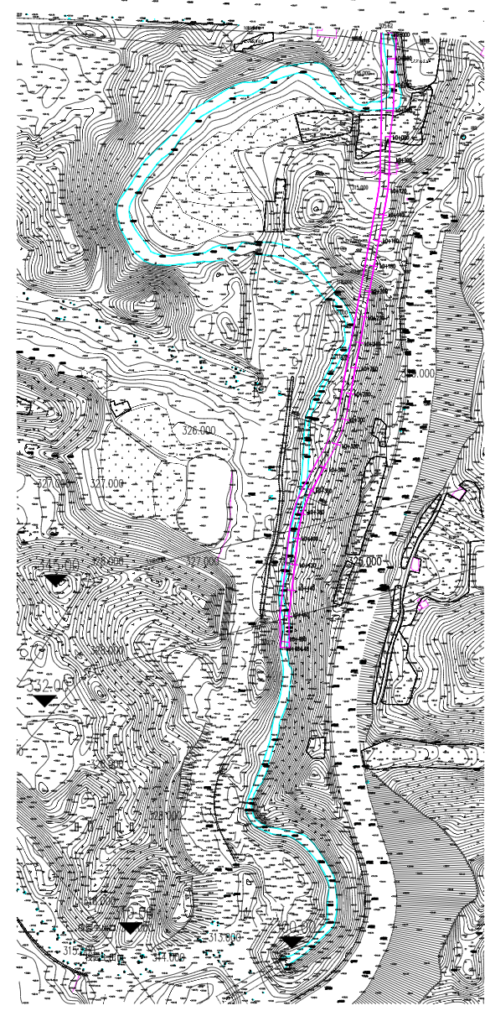  原河道  设计河道  图2-1既有河道及河道改道范围 （青色线为既有河道水边线、红色线为河道整治后水边线）  ②过水断面设计  本段河流整治起点河底泄水面高程305.15m，终点处河底泄水面高程为302.24m。设计河道比降按6‰设计。过水断面按照底宽7m，边坡1：0.5，深5m。  过流断面：过流断面采用浆砌片石挡墙整体防护+铺砌形式。边墙顶宽1m～1.2m，胸坡1:0.5，背坡1:0.3，边墙高6m；底板采用0.5m浆砌片石进行砌筑，底板底下铺设0.3m碎石垫层。  左岸边坡：左岸受发育岩层产状为300～310°∠30～35°的顺层影响，在改河坡顶按1：1.75稳定边坡进行顺层清方，边坡防护为锚杆框架梁护坡，节点间距4m×3m，框架内采用生态袋进行防护。坡顶与6号路交界处采用重力式挡墙支挡。  右岸边坡：河道右岸与园区滨河路较近，高差较大，设计采用加筋土挡墙防护，加筋土挡墙坡度为1:0.3～1:0.5，每10m进行分级，每级之间设2m的平台。当局部坡脚应力较大时采用钻孔灌注桩进行预加固，钻孔灌注桩直径2m，长12m。  过水断面以上两岸边坡：河道右岸（近学校侧）采用加筋土挡墙防护；左岸受发育岩层产状为300～310°∠30～35°的顺层影响，在改河坡顶按1：1.75稳定边坡进行刷坡，坡顶与6号路交界处采用重力式挡墙支挡。  代表性断面详见下图。  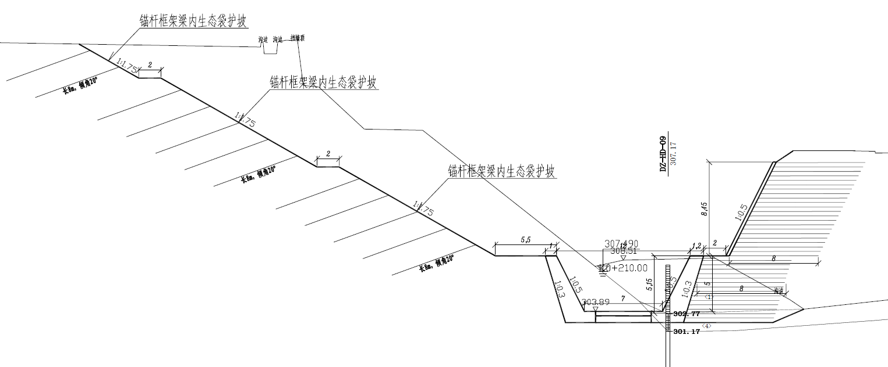  图2-2 改河标准横断面  ③防洪工程  根据《城市防洪工程设计规范》(GB/T50805-2012)，本工程防洪工程等别为四等，对应的防洪标准为<50，且≥20，为工程安全考虑，本次工程洪水标准为100年一遇。工程河段100年一遇设计流量为156m³/s。  ④设计水位、流速  工程河段河道水面线成果见下表，工程河段流速见下表。  表2-3 子槽河道整治段水面线成果表（单位m）  断面编号 设计河底高程 设计水位 河道铺砌堤顶高程 堤顶较设计水位高差 备注  0 305.15 307.8 310.15 2.35  20 305.03 307.68 310.03 2.35  40 304.91 307.56 309.91 2.35  60 304.79 307.8 309.79 1.99  80 304.67 308.27 309.67 1.4 弯道超高影响  100 304.55 308.15 309.55 1.4  120 304.43 308.03 309.43 1.4  140 304.31 307.91 309.31 1.4  160 304.19 307.79 309.19 1.4  180 304.07 307.67 309.07 1.4  200 303.95 307.55 308.95 1.4  220 303.83 307.43 308.83 1.4  240 303.71 307.31 308.71 1.4  260 303.59 307.19 308.59 1.4  280 303.47 307.07 308.47 1.4  300 303.35 306.95 308.35 1.4  320 303.23 306.83 308.23 1.4 弯道超高影响  340 303.11 306.71 308.11 1.4  360 302.99 306.59 307.99 1.4  380 302.87 306.47 307.87 1.4  400 302.75 306.35 307.75 1.4  420 302.63 306.23 307.63 1.4  440 302.51 306.11 307.51 1.4  460 302.39 305.99 307.39 1.4  480 302.27 305.87 307.27 1.4  484.49 302.24 305.84 307.24 1.4  表2-4 子槽沟河道整治流速成果表  断面编号 里 程 Q_{1%}（156m³/s）  v_{1%}（m/s）  1 0+000 4.71  2 0+060 4.93  3 0+080 5.04  4 0+480 5.04  根据以上计算结果，本河道百年一遇设计洪水对应最大流速为5.04 m/s。根据现场调查，河道河床质为基岩强风化（W3）泥岩夹砂岩，根据《桥渡水文手册》其容许（不冲刷）流速为5.5m/s。且河道及百年水位以上1米范围内改河工程采用M10浆砌片石挡墙防护，其容许（不冲刷）流速为6m/s。  综上计算，河道工程设计水位及流速满足行洪要求。  ⑤行洪论证与河势稳定  根据《达州中医药职业学院教融合实训与研究基地项目（一期）行洪论证与河势稳定评价报告》（通区水行审〔2023 〕14号），分析如下：  A.项目建设对河段泄洪影响分析  河道改道后的过流能力满足100年一遇洪水要求，因此项目建设不会对河段行洪带来影响。  B.项目建设对河势稳定影响分析  评价河段河势变化稳定，历史上没有出现过较大的改道、淤堵等情况，泥沙冲淤及河床冲刷变化小，河相关系稳定。工程基本没有占用河道原有河道行洪面积，但由于底板硬化，已非天然河道，对泥沙特性会有改变。但随着河床的自我调整，将达到新的动态平衡。  C.项目建设对现有防洪工程及其它水利设施的影响分析  本工程评价范围内没有防洪工程，也无其它水利设施，因此工程建设不存在对防洪工程及水利设施的影响问题。  D.项目建设对防汛抢险通道的影响分析  工程建成后，不会对防汛抢险带来影响。  E.项目防御洪涝标准与措施评价  项目建设范围内无重要的保护对象，本工程防洪标准根据《城市防洪工程设计规范》(GB/T50805-2012）的选取是适当的。  F.项目建设对第三合法水事权益人的影响分析  评价河段下游有已建涵洞及纸槽沟大桥，除此以外评价范围内没有其他涉河工程。本项目不影响下游涵洞的过流能力，因此对下游涵洞无影响。  （2）校内桥梁  1）空中连廊  ①设计参数  结构安全等级：一级；  设计基准期：100年；  设计使用年限：100年；  桥下净空：桥下为主干路机动车道，净空高度≥5.0m；连廊桥上下层交叉位置处，净空高度≥3.0m；连廊桥上跨西区校门铭牌，净空高度≥3.0m；  纵向坡度：最大纵坡16%；  地震作用：抗震设防烈度为7度，设计基本地震加速度值为0.1g；  人群载荷：依据《城市人行天桥与人行地道技术规范》（CJJ69-95）规范3.1.3.2取值；  桥梁主材：Q345C钢材；  支座：采用球型钢支座，支座均为厂家配套产品；  铺装及装饰：彩色环氧沥青铺装系统，装饰景观专业统筹考虑。  ②纵断面及桥型设计  拟建空中连廊连接东西两侧校区，跨越犀牛大道。桥梁上部采用钢结构箱梁。主桥桥墩为钢结构V型薄壁墩，桥台采用座板式桥台形式落地。桩基础为钻孔灌注桩。  A线桥纵断及桥型设计：  A线桥（71+51）m连续V型墩刚构，全长133.0m；A线桥纵断面位于半径152m和半径200m的竖曲线上，最大纵坡-4.0%；桥面变宽，A线桥变宽范围2.5～5m；桥梁高度为变高截面，支点梁高3.0m，跨中及边跨等高段高2.1m。  B线桥纵断及桥型设计：  B线桥（70+52）m连续V型墩刚构桥，全长130m；B线桥纵断面位于半径300m和半径167m的竖曲线上，最大纵坡18.0%；墩台均径向布置。桥面变宽，B线桥变宽范围6.0～11.55m；桥梁高度为变高截面，支点梁高3.0m，跨中及边跨等高段高2.1m。  C线桥纵断及桥型设计：  C线桥（42+72+54）m连续V型墩刚构桥，全长174.0m；C线桥纵断面位于半径100m和半径150m的竖曲线上，最大纵坡-11.0%；墩台均径向布置。桥面变宽，B线桥变宽范围3.0～6.0m；桥梁高度为变高截面，支点梁高3.0m，跨中及边跨等高段高2.1m。  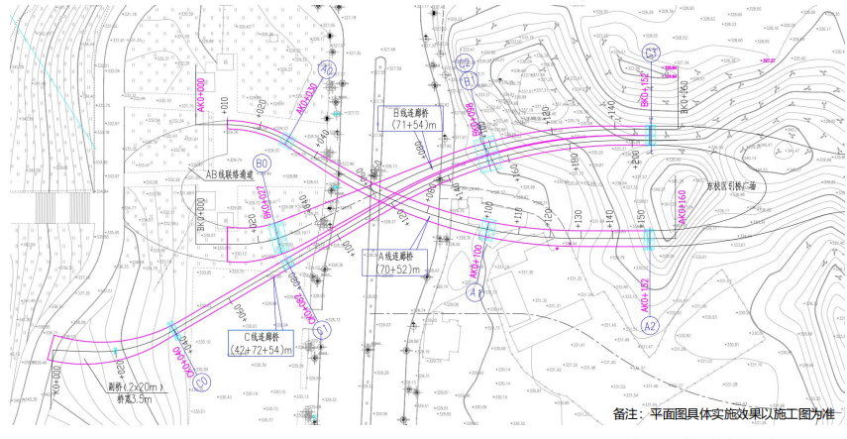  图2-3 空中连廊设计图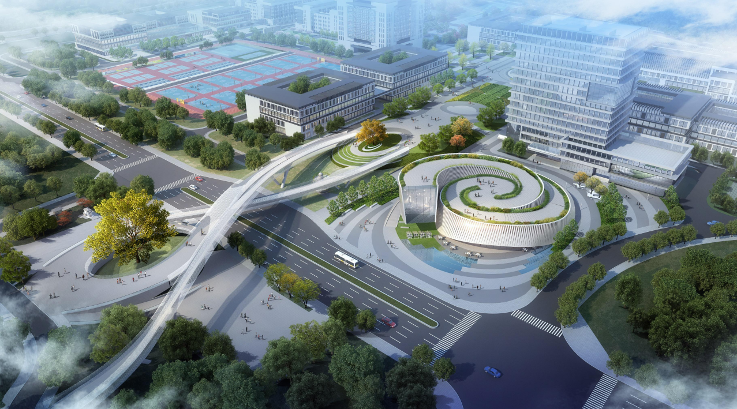  图2-4 空中连廊效果图  ③横断面设计  主梁采用变箱室截面，由起点处5.0m宽度（5.4m）单箱单室变化为终点处10.7m宽度 （11.5m）单箱双室截面；截面采用斜腹板形式，配合梁高进行变化；截面采用窄翼缘，方便外装，宽度为1.0m。  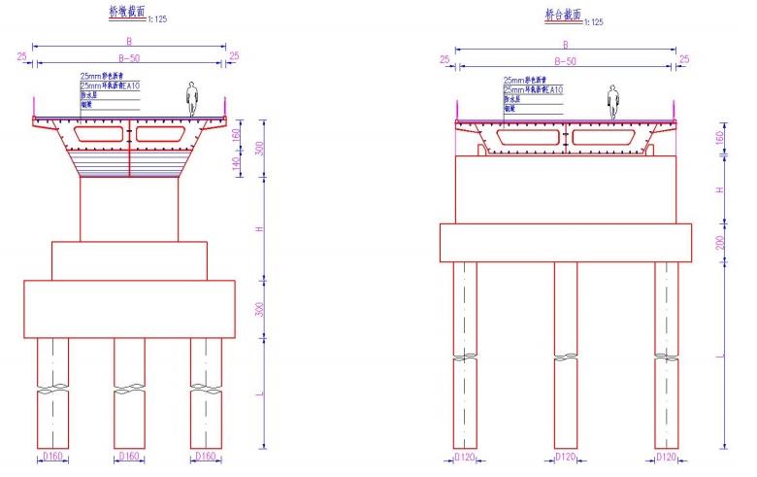  图2-5 空中连廊横断面图  2）子槽沟1号大桥  子槽沟1号大桥拟采用1-45m拱桥跨越河道，不在河流中设置桥墩，矢高6m，矢跨比为1/7.5。桥梁起讫里程：AK0+032～AK0+085.5，桥梁总长度53.5m，宽度32m。桥梁布置形式跨越了设计百年一遇河道行洪断面，未对设计洪水过流断面造成影响。具体布置形式如下图所示。  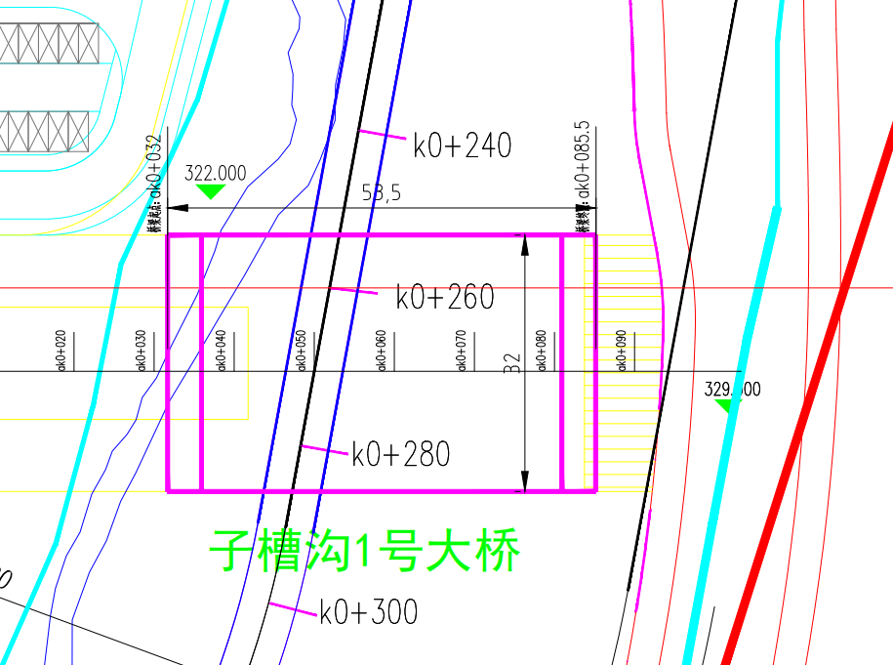  图2-6 子槽沟1号桥平面布置图  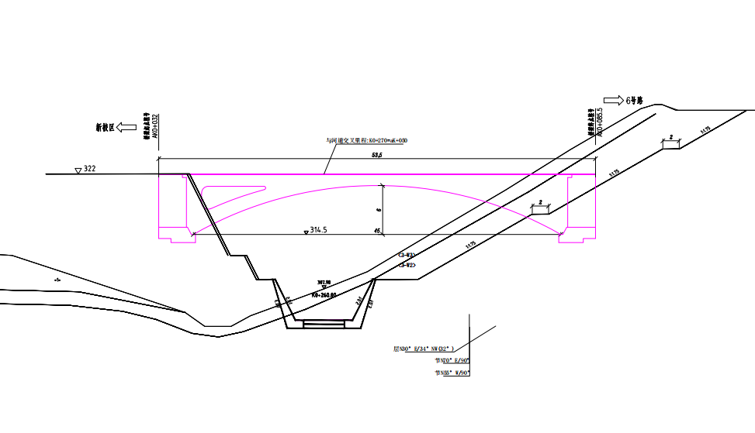  图2-7 子槽沟1号桥平桥型布置图  3）子槽沟2号大桥  子槽沟2号大桥拟采用1-55m拱桥跨越河道，不在河流中设置桥墩，矢高7.5m，矢跨比为1/7.3。桥梁起讫里程：AK0+020～AK0+083，桥梁长度63m，桥梁宽度48m。桥梁布置形式跨越了设计百年一遇河道行洪断面，未对设计洪水过流断面造成影响。具体布置形式如下图所示。  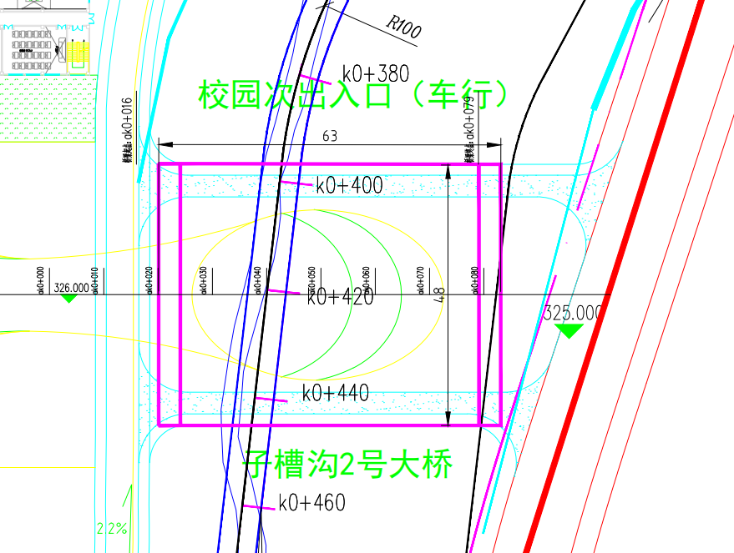  图2-8 子槽沟2号桥平面布置图  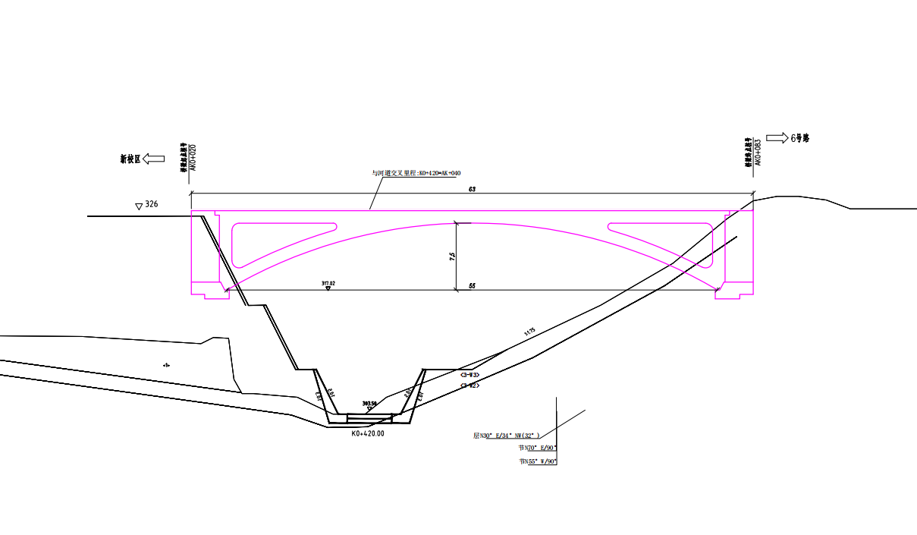  图2-9 子槽沟2号桥平桥型布置图  6、主要原辅材料及能耗  本项目校内设置有实验室，实验用化学试剂等种类繁多且用量微量，故本次评价仅统计消耗量相对较大的原辅料。本项目主要原辅材料及来源见下表。  表2-5 项目主要原辅材料表  类别 名称 规格 年耗量 来源 备注  原辅料 乙醇 分析纯AR500ml/瓶 30 外购 用于校内实验室，存放于实验室试剂柜。  淀粉 分析纯AR500g/瓶 1 外购  KH₂PO₄ 分析纯AR 无水磷酸二氢钾固体500g/瓶 1 外购  氯化钾固体 分析纯AR 氯化钾500g/瓶 1 外购  NaOH固体 分析纯AR 氢氧化钠500g/瓶 1 外购  NaCl固体 分析纯AR 氯化钠500g/瓶 1 外购  Na₂SO₄固体 分析纯AR 无水硫酸钠500g/瓶 1 外购  碘化钾 分析纯AR 固体AR500g/瓶 1 外购  4-氨基安替比林 分析纯AR 固体500g/瓶 1 外购  苯酚 分析纯AR 固体500g/瓶 1 外购  葡萄糖晶体 分析纯AR 固体500g/瓶 1 外购  苯甲酸 分析纯AR 固体500g/瓶 1 外购  丁酸 CAS：149437-76-3 分析纯AR 固体500ml/瓶 1 外购  Na₂HPO₄ 分析纯AR 磷酸氢二钾固体500g/瓶 1 外购  NaH₂PO₄ 分析纯AR 无水磷酸二氢钠固体500g/瓶 1 外购  亚硝基铁氰化纳 分析纯AR 固体500g/瓶 1 外购  无水碳酸钠 分析纯AR 固体500g/瓶 1 外购  硫酸铵 分析纯AR 固体500g/瓶 1 外购  氨基黑10B染色液 100ml/瓶 1 外购  过氧化氢酶 ≥200,000unit/g 500g/瓶 1 外购  蓝墨水 500ml 甲紫溶液/瓶 1 外购  对氨基偶氮苯 分析纯AR 5g/瓶 1 外购  薄荷脑 最小包装 1 外购  香草醛 分析纯AR 99% 100g/包 1 外购  精氨酸 5g/瓶 1 外购  脯氨酸 25g/瓶 1 外购  亮氨酸 5g/瓶 1 外购  乙酸 500ml/瓶 2 外购  茚三酮 100ml/瓶 1 外购  氧化钙 分析纯AR 500g/瓶 10 外购  硼砂 分析纯AR 500g/瓶 10 外购  α-萘酚 分析纯AR 99.0% 25克/瓶 4 外购  95%工业酒精 500ml/瓶 5 外购  溴化钠（无水） 分析纯AR 500g/瓶 2 外购  碳酸钠 500g/瓶 2 外购  无水氯化钙 分析纯AR 500g/瓶 2 外购  无水硫酸镁 分析纯AR 500g/瓶 2 外购  水杨酸 分析纯AR 250g/瓶 2 外购  环己醇 分析纯AR 500ml/瓶 2 外购  磷酸 分析纯AR 500ml/瓶 5 外购  氨基黑10B 分析纯AR A800954，100g/瓶 1 外购  柠檬酸 分析纯AR 500g/瓶 1 外购  N-甲基-2-吡咯烷酮 分析纯AR 500ml(AR) 1 外购  乙二胺四乙酸 250g/瓶 2 外购  碳酸钙 分析纯AR 500g/瓶 2 外购  钙红指示剂 IND 25g/瓶 1 外购  酚红 25g/瓶 1 外购  亚硫酸氢钠 500ml/瓶 2 外购  福尔马林 25kg 37%/瓶 5 外购  氢氧化钾 500g/瓶 5 外购  苯氨 500ml/瓶 2 外购  乙酸乙酯 500ml/瓶 5 外购  石油醚 500ml /瓶 5 外购  硝酸 500ml/瓶 2 外购  盐酸 500ml/瓶 10  丁醇 500ml/瓶 5 外购  能源 电 万kW·h 400 市政电网 /  水 t 906950 市政水网 /  天然气 m³ 400000 市政天然气管网 /  柴油 t 0.5 外购 储存于发电机房柴油储存间  本项目实验室涉及试剂种类繁多，本次仅选取使用量较多或环境风险较大的主要试剂为代表，主要试剂理化性质见下表。  表2-6 项目主要原辅材料理化性质表  序号 名称 理化性质  1 乙醇 乙醇（ethanol，分子式 C2H5OH），有机化合物，俗称酒精，是最常见的一元醇。其在常温常压下是一种易燃、易挥发的无色透明液体，低毒，纯液体不可直接饮用，具有特殊香味（略带刺激），微甘（伴有刺激的辛辣滋味），易燃，其蒸气能与空气形成爆炸性混合物，能与水以任意比互溶，也能与氯仿、乙醚、甲醇、丙酮和其他多数有机溶剂混溶。其与甲醚是同分异构体。  2 苯酚 苯酚，又名石炭酸、羟基苯，是最简单的酚类有机物，一种弱酸。常温下为一种无色晶体，有毒。苯酚是一种常见的化学品，是生产某些树脂、杀菌剂、防腐剂以及药物(如阿司匹林)的重要原料。苯酚有腐蚀性，常温下微溶于水，易溶于有机溶液;当温度高于65°C时，能跟水以任意比例互溶。其溶液沾到皮肤上可用酒精洗涤，苯酚暴露在空气中呈粉红色。  3 苯甲酸 苯甲酸为具有苯或甲醛的气味的鳞片状或针状结晶，化学式C₆H₅COOH。熔点122.13°C，沸点249℃，相对密度1.2659(15/4C)。在100°C时迅速升华，它的蒸气有很强的刺激性，吸入后易引起咳嗽。微溶于水，易溶于乙醇、乙醚等有机溶剂。苯甲酸是弱酸，比脂肪酸强。它们的化学性质相似，都能形成盐、酯、酰卤、酰胺、酸酐等，都不易被氧化。苯甲酸的苯环上可发生亲电取代反应，主要得到间位取代产物。  4 丁酸 丁酸，又称酪酸，存在于腐臭的黄油、帕马森干酪、呕吐物和腋臭中，带有难闻的气味，味先辣后甜，与乙醚类似。10ppb浓度的丁酸即可被狗嗅出，人则大于10ppm。丁酸是脂肪酸，在动物脂肪和植物油中以丁酸酯形式存在。是短链脂肪酸的主要一员。  5 硫酸铵 无色结晶或白色颗粒。无气味。280°C以上分解。水中溶解度:O℃时70.6g，100℃时103.8g。不溶于乙醇和丙酮。0.1molL水溶液的pH为5.5。相对密度1.77。折光率1.521。  6 乙酸 乙酸，也叫醋酸、冰醋酸，化学式CHsCOOH，是一种有机一元酸，为食醋内酸味及刺激性气味的来源。纯的无水乙酸(冰醋酸)是无色的吸湿性液体，凝固点为16.7℃(62°F)，凝固后为无色晶体。尽管根据乙酸在水溶液中的解离能力它是一种弱酸，但是Z酸是具有腐蚀性的，其蒸汽对眼和鼻有刺激性作用。  7 磷酸 磷酸或正磷酸，化学式H₃PO4，分子量为97.9724，熔点42℃，沸点261℃，是一种常见的无机酸，是中强酸。磷酸在空气中容易潮解。加热会失水得到焦磷酸，再进一步失水得到偏磷酸。  8 福尔马林（甲醛的水溶液） 甲醛，化学式HCHO或CH₂O，式量30.03，又称蚁醛。无色气体，有刺激性气味，对人眼、鼻等有刺激作用。气体相对密度1.067(空气=1)，液体密度0.815g/cm³(-20℃)。熔点-92℃，沸点-19.5℃。易溶于水和乙醇。水溶液的浓度最高可达55%，通常是40%，称作甲醛水，俗称福尔马林(formalin)，是有刺激气味的无色液体。有强还原作用，特别是在碱性溶液中。能燃烧，蒸气与空气形成爆炸性混合物，爆炸极限7%-73%(体积)。着火温度约300℃。  9 苯胺 苯胺，又名氨基苯，是一种有机化合物，化学式为C₆H₇N，为无色油状液体，加热至370C分解，微溶于水，易溶于乙醇、乙醚等有机溶剂。  10 乙酸乙酯 乙酸乙酯是无色透明液体，低毒性，有甜味，浓度较高时有刺激性气味，易挥发，对空气敏感，能吸水分，使其缓慢水解而呈酸性反应。能与氯仿、乙醇、丙酮和乙醚混溶，溶于水(10%ml)。能溶解某些金属盐类(如氯化锂、氮化钻、氯化锌、氯化铁等)反应。相对密度0.902。熔点-83℃。沸点77C。折光率1.3719。闪点7.2C(开杯)。易燃。蒸气能与空气形成爆炸性混合物。半数致死量(大鼠，经口)11.3ml/kg。  11 石油醚 石油醚是无色透明液体，有煤油气味。主要为戊烷和己烷的混合物。不溶于水，溶于无水乙醇、苯、氯仿、油类等多数有机溶剂。易燃易爆，与氧化剂可强烈反应。主要用作溶剂和油脂处理。通常用铂重整抽余油或直馏汽油经分馏、加氢或其他方法制得。—般有30~60℃、60~90℃、90~120℃等沸程规格。  12 硝酸 硝酸是一种具有强氧化性、腐蚀性的强酸。化学式HNO₃。熔点:-42℃，沸点:78°C，易溶于水，常温下纯硝酸溶液无色透明。 硝酸不稳定，遇光或热会分解而放出二氧化氮，分解产生的二氧化氮溶于硝酸，从而使外观带有浅黄色，应在棕色瓶中于阴暗处避光保存，严禁与还原剂接触。浓硝酸是强氧化剂，遇有机物、木屑等能引起燃烧。含有痕量氧化物的浓硝酸几乎能与除铝和含铬特殊钢之外的所有金属发生反应，而铝和含铬特殊钢衩浓硝酸钝化与乙醇、松节油、焦炭，有机碎渣的反应非常剧烈。  13 盐酸 无色或微黄色易挥发性液体，有刺鼻的气味，熔点:-114.8℃(纯HC1)，沸点:108.6℃(20%恒沸溶液)。相对密度(水=1)1.20，相对蒸气密度(空气=1)1.26，饱和蒸气压30.66kPa(21℃)。与水混溶，溶于碱液。该品不燃。  14 丁醇 丁醇相对密度(d2020)0.8109，沸点117.7℃，熔点-90.2℃，折射率(n20D)1.3993，闪点35-35.5℃，自燃点365℃，20℃时在水中的溶解度7.7%(重量)，水在正丁醇中的溶解度20.1%(重量)。  7、项目主要设备  本项目主要设备清单见下表。  表2-7 项目主要设备一览表  序号 设备名称 单位 数量  1 电气系统 楼层电表箱 个 若干  2 低压配电柜 台 若干  3 照明配电箱 个 若干  4 备用发电机 台 2  5 电源切换箱 个 若干  6 有线电视前端箱 个 若干  7 有线电视控制器箱 个 若干  8 电话分线箱 套 若干  9 干式变压器 台 若干  10 火灾自动报警系统 套 若干  11 给排水系统 雨水检查井 个 若干  12 污水检查井 个 若干  13 消防系统 室内消防泵 台 若干  14 室外消防泵 台 若干  15 喷淋泵 台 若干  16 室外消防栓 台 若干  17 消防专用稳压泵 台 若干  18 水泵结合器 台 若干  19 室内消火栓 台 若干  20 卫生环保系统 化粪池 个 22  21 隔油池 个 1  22 中和池 个 1  23 高密度聚氯乙烯垃圾桶 个 若干  24 暖通系统 分体式空调 个 若干  25 电锅炉 个  26 风机 个 若干  27 食堂 不锈钢托盘 套 若干  28 学生餐桌椅 套 若干  29 教师餐桌椅 套 若干  30 餐具 套 若干  31 实训教学楼、综合教学楼、实训中心 课桌 套 若干  32 黑板 张 若干  33 办公桌 套 若干  34 各类仪器设备 / 若干  35 办公设备 电脑 台 若干  36 办公桌 套 若干  37 实验室设备 动植物标本 个 若干  38 UPLC- 四极杆飞行时间质谱仪 台 1  39 UPLC-三重四极杆质谱仪 台 2  40 气相色谱三重四极杆高分辨质谱仪 台 1  41 四极杆静电场轨道阱超高分辨质谱仪 台 4  42 三合一高分辨质谱仪 台 1  43 核磁共振波谱仪 台 1  44 高效液相色谱仪DAD 台 4  45 超高效液相色谱仪 台 3  46 柱色谱系统 台 2  47 红外光谱仪 台 1  48 气相色谱仪 台 2  49 高压制备液相色谱 台 4  50 低压离子色谱系统 台 2  51 高压离子色谱系统 台 1  52 高速逆流色谱 台 4  53 中药材水分测定仪 台 2  54 农药残留检测仪 台 2  55 总有机碳分析仪 台 2  56 荧光分光光度计 台 1  57 自动薄层色谱点样仪 台 2  58 全自动薄层展开仪 台 2  59 薄层色谱定量喷雾系统 台 2  60 电解质分析仪 台 2  61 色差计-罗维朋比色计-测色仪 台 1  62 研究级体式显微镜(CCD+图像处理器) 台 2  63 荧光正置相差显微镜 (CCD+图像处理器) 台 1  64 荧光倒置相差显微镜(CCD+图像处理器) 台 1  65 研究级宏观变倍观察显微镜(CCD+图像处理器) 台 1  66 研究级正置显微镜(CCD+图像处理器) 台 1  67 倒置相差显微镜(CCD+图像处理器) 台 2  68 临床显微镜(CCD+图像处理器 台 2  69 体视显微镜 台 2  70 显微注射仪 台 2  71 3D数码光学超景深显微镜 台 1  72 全自动生化分析仪 台 2  73 冰冻切片机 台 1  74 石蜡切片机 台 1  75 全自动核酸提取仪 台 1  76 PCR 仪 台 2  77 测序仪 台 1  78 流式细胞仪 台 1  79 高内涵分析系统 台 1  80 全景组织细胞定量分析系统 台 1  81 生分子相互作用分析仪 台 1  82 长时间细胞成像及分析系统主机 台 1  83 酶标仪 台 2  84 微量核酸蛋白分析 台 4  85 化学发光成像分析仪 台 1  86 凝胶成像仪 台 1  87 单道移液器(1~10 uL) 个 30  88 单道移液器(10~100 uL) 个 30  89 单道移液器(20~200 uL) 个 30  90 单道移液器(5~50 uL) 个 30  91 单道移液器(100~1000 uL) 个 30  92 单道移液器(0.5~5 mL) 个 30  93 8道移液器 个 10  94 电动移液器 个 10  95 高速组织研磨仪 个 5  96 冷冻组织研磨机 个 5  97 基础电泳仪 个 5  98 小型垂直电泳 个 5  99 酶标仪 个 5  100 超净工作台 台 6  101 二氧化碳培养箱 个 10  102 肺部定量雾化器 个 2  103 恒温培养振荡箱 个 2  104 紫外分光光度仪 个 2  105 液氮罐 个 4  106 高压蒸汽灭菌锅 个 4  107 脱色摇床 个 4  108 翘板式脱色摇床 个 4  109 涡旋振荡器 个 10  110 半干型转膜仪 个 1  111 石蜡切片展片烤片机 个 1  112 石蜡包埋台 个 1  113 小动物麻醉机-大小鼠动物麻醉机 个 1  114 血流流变仪 个 1  115 皮肤黑色素和血红素测试仪 台 1  116 电子天平(百万分之一) 台 10  117 电子天平(万分之一) 台 10  118 电子天平(十万分之一) 台 10  119 电热套 (JCGM- 15- 10 KDM-6型) 个 20  120 电热套 (HLYQ- 12-27 KDM型) 个 20  121 微波灭菌机 个 2  122 CL5大容量落地离心机 个 2  123 高速冷冻离心机 个 4  124 样本冻存罐 个 5  125 冷冻干燥机 个 2  126 -86℃冰箱(超低温冰箱) 个 2  127 超微粉碎 个 2  128 氮气发生器 个 3  129 空气发生器 个 3  130 医学智能核心计算系统服务中心 个 2  131 大数据-数据节点服务器 个 2  132 大数据-云平台系统 个 2  133 分子模拟与药物设计软件 个 1  134 便携式医学数据处理系统 个 3  135 光照培养箱 个 8  136 pH计 个 20  137 真空干燥箱 个 4  138 超声波清洗机 个 5  139 高速冷冻离心机 个 3  140 台式离心机 个 2  141 雪花制冰机 个 2  142 2-8℃医用冷藏箱 台 2  143 -40℃冰箱 台 2  144 大型台式离心机 个 3  145 大容量离心机 个 3  146 低速大容量多管离心机 个 2  147 低速离心机 个 2  148 个人型高速离心机 个 2  149 微孔板离心机 个 2  150 -25℃冰箱 个 2  151 电动分液器 个 5  152 家用冰箱 台 2  153 双模块恒温金属浴 个 10  154 药品稳定性试验箱 个 10  155 空气恒温震荡器 个 5  156 手持式均质/分散机 个 10  157 标准型旋转混匀仪 个 10  158 旋蜗式混匀器 个 10  159 数显恒温水箱 个 10  160 定时磁力搅拌器 个 10  161 4-6 孔水浴锅 个 10  162 电陶炉 个 10  163 微波炉 个 10  164 干浴恒温器 个 10  165 多用途旋转摇床 个 6  166 漩涡混合器 个 20  167 旋转蒸发仪 个 10  168 真空隔膜泵 台 20  169 电热鼓风干燥箱 台 10  170 暗箱紫外分析仪 个 10  171 迷你离心机 个 30  172 制冰机 个 6  173 除湿机 个 10  174 台式电脑 台 20  175 货架 个 100  176 试验台、通风橱等基本设备 个 若干  178 恒温恒湿箱 个 2  8、公用工程及辅助设施  （1）给排水  ①给水  根据《四川省人民政府关于印发〈四川省用水定额〉的通知》（川府函〔2021〕8号），普通高等教育用水定额为85m³/人·a，包括教学楼、办公楼、食堂、宿舍、浴室、实验室、体育场馆、博物馆、景观绿化、附属设备等与办学相关的用水量。本项目师生、后勤人数共约10670人，年工作280天，故本项目用水量为3239.107m³/d（906950m³/a）。  ②排水  本项目排水采用雨、污分流制。周边雨污市政管网已建成，本项目雨水经雨水管网收集后，排入市政雨水管网。  本项目废水主要为生活污水、食堂废水、实验废水等，产污系数按85%计，则废水排放量为2753.241m³/d（770907.5m³/a）。其中食堂废水经隔油池处理后、实验室清洗废水经酸碱中和后排入化粪池与生活污水一同处理达《污水综合排放标准》（GB8978-1996）中三级排放标准后，排入西南侧道路下已建的市政污水管网，最终进入达州市第二城市生活污水处理厂处理达到《城镇污水处理厂污染物排放标准》（GB18981-2002）一级A标准后排入州河。  其中，含化学试剂的母液、实验废液经桶装收集后暂存于危废暂存间，定期交由有危险废物处理资质的单位进行处理，不计入本次废水排放量。  ③水平衡  本项目运营期的水量平衡见下图。  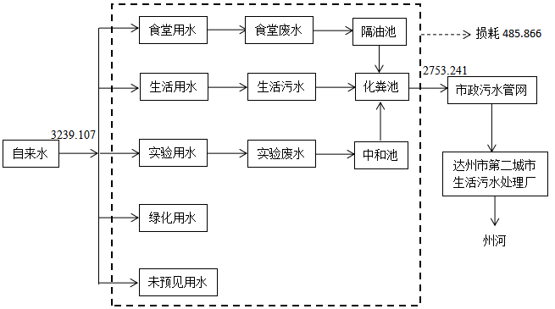  图2-10 本项目水平衡图 单位：m³/d  （2）供电  项目用电由市政电网供给，电源由市政 10kV 高压电网引来。低压系统电压等级为220V/380V。拟在本地块地下室变电所设置6台1600kVA 和6台1250kVA 变压器；备用电源拟设应急柴油发电机组1200KW为2台，以满足一二级负荷的供电要求。  （3）空调通风系统  本项目采用分体式空调，不设置中央空调。  （4）消防系统  根据《建筑灭火器配置设计规范》的规定，在校内配备相应的消防器材。在项目地块内设3座消防水池，一座有效体积为720立方米的室内外消防水池，另外2座为有效体积为 288 立方米的室外消防水池；室内外消防水池旁设置一座消防水泵房，室内消火栓泵、自动喷淋泵、自动消防炮加压泵。水量及扬程能够满足本地块消防用水要求。在最高一栋建筑屋顶设一座消防水箱，消防水箱有效容积为 18m³屋顶水箱，供整个地块消防使用。  9、平面布置合理性分析  本项目总体功能分区明显，教学区位于校区南侧，运动区位于校区中部，生活区位于校区北侧，远离教学楼和办公楼，保证了食堂烹饪和就餐时间不会对教学产生影响，食堂油烟经油烟净化器处理后由排气筒引至楼顶达标排放。在活动频繁的食堂、教学楼、宿舍等地方均设置了化粪池，充分保证了对大量生活污水的处理能力；沿校区主要建筑物铺设了雨水管网和污水管网，保障项目区污水和雨水的处理；校区周边种植了大量的植被，在美化校园的同时还能降低校园噪声对外界的影响。  本项目有4个化粪池、1个实验室酸碱中和池、1个隔油池均属于地埋式，分别位于学校绿化带下。本项目设置1个垃圾临时收集点，用于收集日常生活垃圾，处于项目侧风向。本项目地下车库采用机械排风，排风口设于项目地内绿化区，风口不得正对窗户，且避开人员逗留和通行区，布置合理。  本项目校区道路系统，围绕各功能分区，遵循人车分流的理念，沿基地周边设置环形车道，内部设置步行系统。在东、西校区之间设置空中连廊，保证学生过街安全。在西侧、南侧、北侧均设有出入口。  综上，项目功能分区明确、交通组织合理、景观绿化合理。从环保角度分析，项目总平面布局合理。  11、土石方平衡及工程占地  （1）土石方平衡  本项目总计开挖土石方882439.9 m³（自然方，包括表土剥离和围堰拆除），其中土方177287.98m³（自然方），石方705151.92m³（自然方）；土石回填利用开挖料882439.9m³（自然方，包括表土回覆、场地回填、围堰填筑、废弃河道回填），无弃渣产生。另需回购土石方155897.19m³。土石平衡计算及弃渣量见下表。  表2-8 本项目土石方平衡计算表 单位：m³  序 号 项目 土方开挖 (m³) 石方开挖 (m³) 土石方填筑 (m³) 回购土石方(m³) 弃渣(m³) 备注  1 学校场平景观桥涵工程 152287.98 609151.92 917337.09 155897.19 0 用于场地回填、调整场平、废弃河道回填  2 河道改道及边坡工程 25000 96000 121000 0 0 用于河道底板、碎石垫层、渠道边墙、废弃河道回填  （2）工程占地  ①永久占地  本工程建设区位于达州市通川区西南职教园区，永久占地243634.63m²，占地类型为规划的职业教育用地、防护绿地，现状用地类型为建设用地、耕地、其他农用地。  ②临时占地  本工程建设区施工场地均布置在用地范围内。  1）料场：外购成品材料，通过汽车运输直接到达施工现场，本项目不新建固定料场。水泥、钢材、木材、砂石等均由市场供应。  2）施工场地：在项目区东北侧设置 1 处施工场地，用于材料堆放、加工，占地面积约1000m²，施工完成后及时进行迹地恢复。工程所用砼均直接就近购买商品砼，无需设置拌和系统。模板采用钢模，直接购买，不设专门的模板加工场。工程汽修、机械修理就近至附近的汽修或机修厂解决。  3）临时堆土场：在项目施工过程中，开挖土石方不能立即进行回填，剥离的表土也不能马上用于植物措施表土回覆，为便于项目实施，在项目区东北侧设置1处临时堆土场，占地面积均约800m²，用于临时堆存开挖的土石方、剥离的表土。临时堆土场四周设置围挡，防尘网覆盖，定期洒水。开挖土石方应及时进行回填，避免长时间堆放。  4）施工营地：本项目不单独设置施工营地，就近租用民房。  5）施工便道：本项目区域内已有道路通向各工区附近，故可利用现有公路对外联接。  表2-9 工程占地一览表 单位：m²  序号 项目 占地面积 占地性质  永久占地  1 本项目 17933m² 建设用地  2 85699m² 耕地  3 140002.63m² 其他农用地  临时占地（用地范围内）  1 施工场地 1000m² 其他农用地  2 临时堆土场 800m² 其他农用地
工艺流程和产排污环节 | 1、施工期工艺流程及产污环节  （1）学校主体工程  1）工艺流程  本项目学校主体工程主要为实训教学楼、综合教学楼、实训中心、博物馆、运动场地、食堂及学生活动中心、学生宿舍等建设。主要包含基础施工、主体工程建设、装饰工程、设备安装等。其主要的环境影响为施工扬尘、噪声、施工废水、建筑垃圾等，其排放量随工期和施工强度不同而有所变化。施工期生产工艺流程及产污流程见下图。  图2-11 项目学校主体工程施工期工艺流程及产污位置示意图  主要工序简述：  ①基础工程  在基础开挖、地基处理与基础施工时，由于挖土机、运土卡车等施工机械的运行，将产生一定的噪声；同时产生扬尘，属无组织面源排放，源强不易确定；基础开挖引起原有土地利用类型的改变，会造成生态变化并引起一定程度的水土流失。同时产生施工人员生活废水和生活垃圾。  ②主体工程  主体施工时，挖掘机、打夯机、装载汽车等运行时会产生噪声，同时产生扬尘。此外，还有一些原材料废弃料以及生产和生活污水产生。  ③装饰工程  在对构筑物的室内外进行装修时（如表面粉刷、喷涂、裱糊等），钻机、电锤等产生噪声，涂料产生废气、废弃物料及污水。  ④设备安装  主要包括学校教学设备、实验设备以及配套环保设施设备安装，其主要废物为废包装材料、设备安装及调试噪声。  ⑤工程验收  主体工程、设备安装完成后，进入工程验收阶段，由专业的机构对学校各方面建设内容进行验收。验收合格后交付建设单位。  2）产污环节  ①废气  本项目施工期大气污染物主要来自建设期间施工扬尘、机械尾气、装修废气。  ②废水  本项目施工期废水主要来自于施工人员产生的生活污水、施工作业产生的施工废水、车辆冲洗废水。  ③噪声  本项目施工期噪声来源于施工机械设备噪声、施工运输车辆噪声、施工人员活动噪声。  ④固废  本项目施工期间产生的固体废物主要有土方开挖产生的弃土、工程装修期间产生的建筑垃圾、施工人员产生的生活垃圾。  （2）校内桥梁  1）工艺流程  本项目设置两座跨子槽沟桥梁，连接校外6号路。均未在河中设墩，未侵占百年一遇设计洪水行洪断面。施工期生产工艺流程及产污流程见下图。  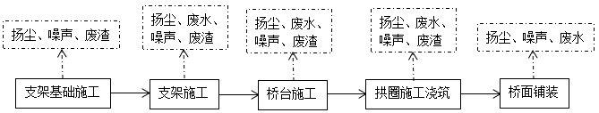  图2-12 项目校内桥梁施工期工艺流程及产污位置示意图  主要工艺简述：  ①支架基础施工  用挖掘机破除岩体挖除钢管柱所需的平台和基坑，在平台及基坑内浇筑C30砼并安装钢管柱所需的预埋件。  ②支架施工  拱圈现浇连箱梁支架保证行洪道正常泄洪，采用支架形式（从下至上）：混凝土基础+钢管柱+工字钢+贝雷粱+14*14方木+底托+碗扣式支架+顶托+主楞（双支钢管）+方木次楞（5*10cm方木）+双面覆膜竹胶合板。  ③桥台施工  河道两侧岸坡采用重力式桥台  ④拱圈施工浇筑  本工程为上承式拱桥浇筑，分三个阶段进行：先浇筑拱圈及拱上立柱的底座，然后浇筑拱上填充料、联结系及横梁等，最后浇筑桥面系。  前一阶段的混凝土达到设计强度的70%以上才能浇筑后一阶段的混凝土。拱架则在第二阶段或第三阶段混凝土浇筑前拆除，但必须对拆除拱架后拱圈的稳定性进行验算。  ⑤桥面铺装  桥梁采用沥青路面铺装，并与景观设施同步施工。  2）产污环节  同学校主体工程。  （3）河流改道  1）工艺流程  本项目共计1处河流改道，改道河流长度484.48m。河道采用梯形断面，全部为明渠。河流改道工程施工工艺及产污环节见下图。  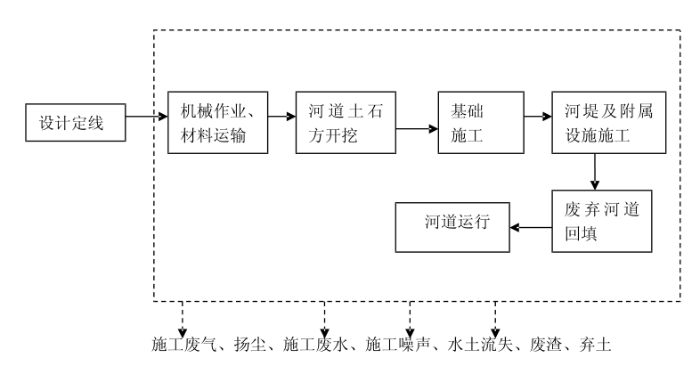  图2-13 河道施工工艺流程及产污位置图  主要工艺简述：  ①主体工程施工  A.河道土石方开挖  基础开挖采用1.6m³液压挖掘机挖装，部分开挖料用作围堰填筑，合格料用于堤身填筑，剩下的采用15t自卸汽车运输至废弃河道回填。无弃方产生。  B.基础施工  堤前大块石回填：堤前砂卵石回填石渣全部在新河石方开挖料中选捡即可，12～15t自卸汽车从临时堆料区运输至回填区，利用料综合运距200m，回填料采用进占法卸料，ZL50装载机推平填料，利用自卸汽车行走压实即可。  石渣料填筑：堤身石渣填筑料利用新河漕段开挖合格料，采用15~18t自卸式汽车运输200m至填筑区，对于大区域填筑采用进占法摊铺，挖掘机平料，平料过程中发现超径块卵石采用反铲从铺料层中挖除，再进行振动碾碾压作业。砂卵石料从最低处的开始填筑，采用13.5t自行式振动碾进退错距法平行堤轴线方向碾压，行驶速度2～3km/h。对于趾板基础部分的小区域填筑时，采用HZ40蛙式打夯机夯实或人工夯实，小区域填筑做到与砼挡墙平起平升，以防填筑时漏填、空洞。蛙式打夯机与振动碾填筑比例为1:9。石渣料填筑略滞后与混凝土浇筑，先浇后填，但要求做到与混凝土浇筑工程同起同升，以保证填筑质量，也便于挖机运料入仓。  砼框格梁等小积混凝土施工：各工程区砼路面、排水沟凝土采用混凝土，本次均采用商品混凝土，由8~12m³混凝土运输车运至浇筑区，2t机动翻斗车运输混凝土50m至各浇筑面，人工提运混凝土入仓，1.1kW插入式振捣器辅以平板振捣器捣实；混凝土养护在砌筑结束后12小时内进行。  C.河堤及附属设施施工  河道右岸防护工程（临校区侧）：K0+000～K0+120，长120m；K0+190～K0+484.49，长294.49m。整治沟渠右侧建筑场坪填方边坡采用整体现浇面板包裹式加筋土挡墙防护，挡墙高0～23.0m，挡墙由现浇面板、包裹体、面板与包裹体的连接、防排水四部分组成。  河道左岸防护工程（临6号路侧）：左侧浆砌片石墙顶平台以上建筑场坪填方边坡采用人字形截水骨架护坡防护。骨架间净距2.5m，主骨架厚0.25m，宽0.4m；次骨架厚0.25m，宽0.3m，沿沟渠线路方向每间隔50m设置一道踏步。主骨架与次骨架间空格内及边坡平台上回填种植土撒播植草。  河道行洪断面防护工程：河道行洪断面为浆砌片石整体断面，底宽7m，顶宽12m，河底铺砌厚度为1m，两侧边墙墙顶宽度为0.5m。两侧设马道。施工开挖按两侧1：1.5边坡比开挖，开挖后回填碎石土碾压密实。  D.废弃河道回填  先进行河道清淤，采用机械清淤和人工清淤相结合的方式。产生的河道淤泥含水率较高，直接密闭吸入专门罐车进行密闭运输至当地农业合作社、家庭农场等资源化利用于果树、苗圃等种植，日产日清，不在施工区存放。清淤施工完毕并经检验合格后，利用新河道开挖料、围堰拆除土料进行回填到相应标准。  ②施工导流  A.导流标准及导流时段  a.导流标准  本工程按照《水利水电工程施工组织设计规范》（SL303－2017），施工期临时导流建筑物为5级，相应导流设计洪水标准采用五年一遇（P=20%的洪水重现期）的洪水标准。  b.导流时段及流量  根据洪水的年内分布特点及工程施工要求，该工程可于枯水期施工。  表2-10 工程河段分期洪水成果表  项目 时段 设计洪峰流量（m³/s）  P=10% P=20% P=50%  3月 2.47 0.657 0.240  4月 10.5 5.49 0.910  5～10月 122 97.0 63.0  11月 8.15 3.59 0.474  12～2月 0.111 0.069 0.024  根据水文资料分析，12月～次年2月最大流量很小且稳定，3月为汛前过渡期，年最大流量出现在5月～10月，11月为汛后过渡期。  根据上表，不同时段流量差别较大，相应围堰工程量差别也较大，由于本工程分段施工，施工强度并不高，为了不增加临时工程量，所以根据洪水年内分布特点和施工要求，本工程导流时段选为12月～次年2月，相应导流流量为0.069m³/s。  B.导流方式  根据轴线布置情况及总进度安排，基础施工安排在枯水期的第12月～2月；由于河道流量小、河道窄，且河道有大量清淤及开挖，故采用全段围堰，PE管过水并配水泵抽水放水导流。  C.导流建筑物设计  子槽沟段枯期流量较小，枯水期相应导流流量仅为0.069m³/s，由于局部段河道较窄，最窄处仅为6m左右，若采用岸边分段导流方式，则围堰根本无法布置，故本次设计采用分段填筑横向围堰，PE管过水并配水泵抽水放水导流。  D.导流围堰施工  围堰施工：围堰利用堤基开挖的渣料填筑，采用1.6m³反铲挖装、压实；迎水面采用开挖土料填筑，1.6m³反铲挖装、压实，防渗土工膜采用人工铺设。  围堰拆除先下游围堰，再上游围堰。采用2.0m³挖掘机挖装，拆除后的土料采用自卸汽车运往废弃河道回填。  E.基坑排水  根据施工情况和基岩渗漏情况，采用初期排水和经常性排水两种方式，排出基坑内的积水和渗水，以保持基坑干燥，保证施工进度。  每一施工段初期排水设离心泵40-200I（5.5kW）1～2台，采用浮式排水，抽排出基坑内的积水；经常性排水设离心泵40-200（I）B（3kW）1～2台。  2）产污环节  同学校主体工程。  2、营运期工艺流程及产污环节  （1）工艺流程  本项目为教育设施工程，是集学生教学、行政办公、学生生活居住活动为一体的综合机构，营运期主要是教学区、生活区、运动区、食堂等产生的生活污染物和实验室产生的实验污染物。项目营运期的工艺流程及产污位置见下图。  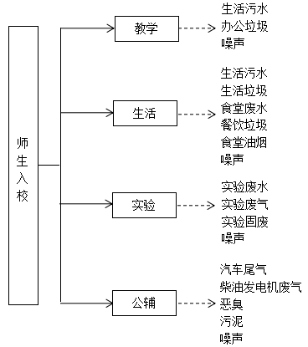  图2-14 项目运营期工艺流程及产污位置示意图  主要工序简述：  ①教学  本项目建成师生入校后学习、办公，在过程中会产生一定量的办公垃圾、生活污水以及噪声。  ②生活  学校内设有食堂，为教职员工及学生提供用餐；在炒菜过程中会产生食堂油烟，蔬菜、就餐工具的洗涤过程中会产生有机物、油脂、悬浮物都较高的清洗废水（食堂废水），以及就餐过程中产生的少量餐厨垃圾，烹饪过程中会产生噪声等；师生其他生活产生的生活垃圾和生活污水。  ③实验  学校设有实验室，主要进行中药研究实验，包括药学实验、分子生物学实验、细胞学实验、动物解剖实验、有机及无机化学实验等，主要面向部分老师和学生用于科研、创新等基础研究。不涉及中试及以上规模的研发；不涉及合成药实验、重金属类实验；不涉及 P3、P4 级生物安全实验和转基因实验；不涉及氰化物及有严重恶臭、异味物质产生的实验。  药学实验：主要进行中药有效成分的分析和检验检测、药效活性分析，研究药物的毒理、药效实验，进而研发中医药大健康产品。实验过程一般包括样品前处理(一般在学科实验室完成)、仪器预热或预运行、样品分析、仪器清洗与复原等步骤。  分子生物学实验：主要针对蛋白质、核酸分子等进行常规的分子生物学实验，实验内容包括核酸和蛋白提取分离鉴定、免疫沉淀等。  细胞学实验：主要对生物安全级别一级未受病毒感染的原代细胞及细胞系进行细胞培养，实验内容包括细胞复苏、传代、转染、细胞冻存等。  动物解剖实验：实验动物主要为小白兔、小白鼠、蟾蜍，对其进行简单的解剖观察，不涉及化学试剂使用。  有机及无机化学实验：主要为有机合成实验、理化分析实验，其中理化分析实验主要为利用分析天平、电导率仪等仪器设备对样品进行分析检测。有机合成实验主要为乙酸乙酯、乙酸正丁酯、乙酰苯胺等简单有机物的合成制备实验，主要原料为乙醇、乙酸、丁醇、苯胺等。  主要产生实验废水﹑实验废气、实验固废以及噪声。  ④公辅  主要包括停车场、化粪池、垃圾收集点、备用柴油发电机等。车辆在进出停车场时及启动的时候会产生噪声及汽车尾气；化粪池运行一段时间后会产生一定量的污泥；垃圾收集点恶臭；柴油发电机废气等。  （2）产污环节  ①废气  项目运行期的废气主要为实验废气、食堂油烟、汽车尾气、柴油发电机废气、垃圾收集点恶臭。  ②废水  项目运行期的废水主要为生活污水、实验废水、食堂废水。  ③噪声  项目运行期的噪声主要为设备噪声、车辆交通噪声、社会生活噪声。  ④固废  项目运行期的固废主要有：危险废物：实验废弃物（实验废液、废药品试剂、废试剂瓶等）、废活性炭；一般固体废物：生活垃圾、餐厨垃圾、化粪池污泥、动物尸体。
与项目有关的原有环境污染问题 | 本项目为新建项目，位于达州市通川区西南职教园区，拟建地块为规划的职业教育用地、防护绿地，均为净地，项目不存在遗留环境问题。

三、区域环境质量现状、环境保护目标及评价标准
区域  环境  质量  现状 | 一、大气环境质量现状  1、基本污染物环境质量现状  根据《环境影响评价技术导则 大气环境》（HJ2.2-2018）中“6.2.1.1，项目所在区域达标判定，优先采用国家或地方生态环境主管部门公开发布的评价基准年环境质量公告或环境质量报告中的数据或结论”，本项目SO₂、CO、NO₂、PM_{2.5}、PM₁₀、O₃引用达州市生态环境局2023年1月18日公布的《达州市2022年环境空气质量状况》中相关数据和结论。  2022年达州市主城区环境空气质量达标率为94.0%，同比上升5.2%，达标天数全年343天，同比增加19天。其中空气质量优162天、良181天、轻度污染17天、中度污染5天。  2022年达州市主城区SO₂平均浓度为8μg/m³，同比下降1μg/m³，下降幅度为11.1%；NO₂平均浓度为35μg/m³，同比上升4μg/m³，上升幅度为12.9%；CO平均浓度为1.2mg/m³，同比下降0.2mg/m³，下降幅度为14.3%；O₃平均浓度为117μg/m³，同比上升21μg/m³，上升幅度为21.9%；PM_{2.5}平均浓度为30μg/m³，同比下降8μg/m³，下降幅度为21.1%；PM10平均浓度为49μg/m³，同比下降 11μg/m³，下降幅度为18.3%。  根据《环境影响评价技术导则大气环境》（HJ2.2-2018），城市环境空气质量达标情况评价指标为SO₂、NO₂、PM₁₀、PM_{2.5}、CO和O₃，六项污染物全部达标即为城市环境空气质量达标。  本项目位于通川区，由《达州市2022年环境空气质量状况》可知，通川区环境空气SO₂、NO₂、PM₁₀、PM_{2.5}、CO和O₃六项基本指标均达标。因此，本项目所在区域属于达标区。  2、其他污染物环境质量现状  （1）其他污染物现状监测  ①监测点位基本信息  本次环评设置环境空气监测点1个，监测点位基本信息见表3-1。  表3-1 其他污染物监测点位基本信息  编号 监测点位置 监测项目 监测频率  1# 项目所在地下风向 TVOC 监测3天，测8h均值  ②监测结果  表3-2 其他污染物监测结果表  检测点编号及位置 检测因子 采样日期及检测结果（mg/m³）  2023.05.19 2023.05.20 2023.05.21  1#，项目下风向 TVOC 0.0047 0.0042 0.0048  （2）其他污染物现状评价  ①评价因子  TVOC。  ②评价标准  执行《环境影响评价技术导则 大气环境》（HJ2.2-2018）附录D。  ③评价方法  采用单项质量指数法，公式为：  P_{i} = C_{i} / S_{i}  式中，P_{i}——第i个污染物标准指数值；  C_{i}——第i个污染物实测浓度值，mg/m³；  S_{i}——第i个污染物评价标准限值，mg/m³。  当P_{i}值大于1.0时，表明大气环境已受到该项评价因子所表征的污染物的污染。P_{i}值越大，受污染程度越重；P_{i}值越小，受污染程度越轻。  ④评价结果  区域环境空气其他污染物现状评价结果见下表。  表3-3 环境空气质量现状监测及评价结果表  污染物 平均时间 评价标准（mg/m³） 监测浓度范围（mg/m³） 最大浓度占标率（%） 超标率（%） 达标情况  TVOC 8h平均 0.6 0.0042~0.0048 0.8 0 达标  结果表明，现状监测期间，评价区域环境空气中TVOC满足《环境影响评价技术导则 大气环境》 （HJ2.2-2018）附录D中的浓度限值标准要求。  二、地表水  1、项目所在地地表水环境质量现状  根据《环境影响评价导则 地表水环境》（HJ2.3-2018）中有关水环境质量现状调查的规定：应优先采用国务院生态环境保护主管部门统一发布的水环境状况信息。本次环评引用达州市生态环境局2023年4月14日公布的《2023年3月达州市地表水水质月报》中地表水环境质量数据和结论。  根据达州市生态环境局发布的《2023年3月达州市地表水水质月报》：2023年3月全市35个河流断面中，优（Ⅰ~Ⅱ类）良（Ⅲ类）水质断面32个，占比91.4%；轻度污染（Ⅳ类）水质断面3个，占比8.6%。全市河流断面超标情况为：任市河联盟桥断面受到轻度污染，主要污染指标为五日生化需氧量；袁驿河速建桥、平滩河碧山中学断面受到轻度污染，主要污染指标均为化学需氧量。项目涉及区域水质评价结果见下表。  表3-4 2023年3月达州市河流水质评价结果表（部分)  序号 河流 断面名称 交界情况 断面性质 上年同期 上月类别 本月类别 本月主要污染指标（类别）  1 州河（干流） 车家河 市城区 国考 Ⅱ Ⅱ Ⅱ /  2 白鹤山 达川区-渠县 省控考核评价 Ⅲ Ⅲ Ⅲ /  本项目排水最终受纳水体为州河，距项目区较近的监测断面为白鹤山、车家河断面，根据上表可知，项目区域地表水能达到《地表水环境质量标准》（GB3838-2002）中Ⅲ类水质标准，水质良好。  2、地表水环境质量现状监测  子槽沟在本项目地块内从北向南穿过，为了解子槽沟目前地表水水环境，本次环评委托达州恒福环境监测服务有限公司于2023年5月19日至2023年5月21日对该地表水进行监测（恒福（环）检字（2023）第0473号）。  （1）地表水污染物现状监测  ①监测点位基本信息  本次共设2个监测断面，项目地表水监测基本信息见下表。  表3-5 检测项目、测点布置及检测频率一览表  断面编号 监测点位 监测项目 监测频次  Ⅰ 河流改道起点上游100m pH、COD、BOD₅、氨氮、总磷、SS、粪大肠菌群、石油类 检测3天，每天1次  Ⅱ 河流改道终点下游500m  ②监测结果  表3-6 地表水检测结果一览表 单位：mg/L  采样日期 检测因子 检测点编号、位置及检测结果  Ⅰ，河流改道起点上游100m Ⅱ，河流改道终点下游500m  2023.05.19 pH（无量纲） 7.5 7.5  五日生化需氧量 3.1 3.3  化学需氧量 15 17  悬浮物 8 8  氨氮 0.106 0.264  石油类 0.01^{L} 0.01^{L}  总磷 0.06 0.08  粪大肠菌群（MPN/L） 20 50  2023.05.20 pH（无量纲） 7.5 7.4  五日生化需氧量 3.0 3.3  化学需氧量 14 18  悬浮物 7 8  氨氮 0.100 0.251  石油类 0.01^{L} 0.01^{L}  总磷 0.10 0.12  粪大肠菌群（MPN/L） 40 70  2023.05.21 pH（无量纲） 7.5 7.4  五日生化需氧量 3.2 3.5  化学需氧量 14 17  悬浮物 8 9  氨氮 0.161 0.278  石油类 0.01^{L} 0.01^{L}  总磷 0.08 0.10  粪大肠菌群（MPN/L） 50 90  （2）地表水环境质量现状评价  ①评价因子  pH、COD、BOD₅、氨氮、总磷、SS、粪大肠菌群、石油类。  ②评价标准  执行《地表水环境质量标准》（GB3838-2002）中III类标准。  ③评价方法  本次评价采用单项水质指数评价法。  a.一般污染物公式为：  S_{i，j}=C_{i，j}/C_{si}  式中：S_{i，j}—— 单项水质因子i在第j点的标准指数；  C_{i，j}——（i，j）点的评价因子水质浓度或水质因子i在监测点（或预测点）j的水质浓度，mg/L；  C_{sj}—— 水质评价因子i的水质评价标准限值，mg/L。  b.对具有上、下限标准值的指标pH，公式为：  S_{pH，j} =（7.0-pH_{j}）/（7.0-pH_{sd}） pH_{j}≤7.0  S_{pH，j} =（pH_{j}-7.0）/（pH_{su}-7.0） pH_{j}＞7.0  式中：S_{pH，j} ——pH值的标准指数；  pH_{j} ——pH值实测值；  pH_{sd} ——水质标准中规定的pH值下限值；  pH_{su} ——水质标准中规定的pH值上限值。  ④评价结果  采用上述评价方法，各水质评价因子的标准指数见下表。  表3-7 地表水水质评价因子标准指数统计表  监测指标 Ⅰ Ⅱ 评价标准（mg/L）  浓度范围 S_{i}最大 浓度范围 S_{i}最大  pH（无量纲） 7.5 0.25 7.4~7.5 0.25 6~9  COD 14~15 0.75 17~18 0.9 20  BOD₅ 3.1~3.2 0.8 3.3~3.5 0.875 4  氨氮 0.100~0.161 0.161 0.251~0.278 0.278 1  总磷 0.06~0.10 0.5 0.08~0.12 0.6 0.2  粪大肠菌群 20~50 0.005 50~90 0.009 10000  石油类 未检出 / / / 0.05  结果表明，现状监测期间，子槽沟各监测指标均能满足《地表水环境质量标准》（GB3838-2002）III类标准。  三、声环境质量  （1）监测点位基本信息  本次环评共设噪声监测点6个，监测点基本信息见下表。  表3-8 项目噪声监测布点表  编号 检测点名称 检测项目 检测频率  N1 本项目西南侧场界外1m 等效连续A声级（Leq(A)） 检测1天，每天昼、夜各1次  N2 本项目西侧场界外1m  N3 本项目北侧场界外1m  N4 本项目东侧场界外1m  N5 本项目东南侧居民外1m  N6 本项目西侧达州中医药学院西区外1m  （2）评价标准  执行《声环境质量标准》（GB3096-2008）2类标准。  （3）评价结果  声环境质量现状评价结果见下表。  表3-9 声环境质量现状评价结果表  编号 评价结果〔dB（A）〕 标准限值〔dB（A）〕  昼间 结果 夜间 结果 昼间 夜间  N1 52 达标 41 达标 60 50  N2 53 达标 43 达标 60 50  N3 53 达标 48 达标 60 50  N4 52 达标 42 达标 60 50  N5 55 达标 44 达标 60 50  N6 52 达标 43 达标 60 50  结果表明，现状监测期间，项目所在区域昼、夜间噪声监测值均满足《声环境质量标准》（GB3096-2008）2类区标准要求，区域声环境质量良好。  四、底泥监测  （1）监测点位基本信息  本次共设置1个底泥监测点，监测点基本信息见下表。  表3-10 河流底泥环境质量现状监测布点一览表  编号 监测点位 监测项目 监测频率  T1 河流改道处 pH、镉、汞、砷、铅、铬、铜、镍、锌 监测1天，1次  （2）评价标准  执行《土壤环境质量 农用地土壤污染风险管控标准（试行）》(GB15618-2018)表1中相关标准。  （3）评价结果  底泥现状评价结果见下表。  表3-11 底泥评价结果  采样日期 检测点编号及位置 检测因子 检测结果 标准限值  2023.05.20 T1，河流改道处 pH（无量纲） 6.94 /  砷 3.45 30  镉 0.09 0.3  铜 26 100  锌 106 250  铬 87 200  铅 42 120  镍 43 100  汞 0.225 2.4  结果表明，现状监测期间，项目河流改道处底泥满足《土壤环境质量 农用地土壤污染风险管控标准（试行）》（GB15618-2018）表1中相关标准。  五、地下水质量现状及评价  根据《环境影响评价技术导则 地下水环境》（HJ610-2016）中“4.1 根据建设项目对地下水环境影响的程度，结合《建设项目环境影响评价分类管理名录》，将建设项目分为四类，详见附录 A。Ⅰ类、Ⅱ类、Ⅲ类建设项目的地下水环境影响评价应执行本标准，Ⅳ类建设项目不开展地下水环境影响评价。”以及附录 A“地下水环境影响评价行业分类表”，本项目属于Ⅳ类项目（V 社会事业与服务业 157、学校、幼儿园、托儿所中报告表类别；A水利5、河湖整治工程中报告表类别），因此，根据《环境影响评价技术导则 地下水环境》（HJ 610-2016），本项目不需进行地下水环境影响评价，本次评价只提出防渗要求。  六、生态环境质量现状  1、陆生生态  本项目位于达州市通川区西南职教园区，规划用地性质属于“职业教育用地、防护绿地”，项目所在地块现状为耕地、其他农用地、建设用地。农田植被主要为水稻、小麦、玉米、油菜等。植被类型分布特点是次生植被为主，以藤刺灌丛和草坡为主，局部可见小片的次生常绿针叶林，以及麻柳树、柏树、竹子等。动物主要为常见野生动物，主要以爬行动物和鸟类为主。爬行动物有壁虎、蛇，均分布在区域灌草丛附近；鸟类有家燕、麻雀、八哥等；兽类主要为小型啮齿目鼠类，包括小家鼠、褐家鼠等。生物多样性简单。根据现场调查，本项目不涉及自然保护区、国家森林公园等重要生态敏感区，建设项目区域内不涉及国家和省重点保护珍稀名木古树，无国家重点保护的野生动植物。  2、水生生态  子槽沟在本项目地块内从北向南穿过。本项目拟对子槽沟进行改道，自210国道子槽沟大桥与本项目用地界起点，至原始河道下游636米，河流改道长度为484.48m；拟设置跨越子槽沟河道桥梁共计2座，不在河中设桥墩。  项目所在河段水生生物主要包括浮游植物、浮游动物、底栖动物和鱼类。浮游植物主要有硅藻、绿藻、蓝藻、黄藻等。浮游动物主要包括轮虫、枝角类、原生动物等，常见的有普通沙壳虫、针簇多肢轮虫等。底栖动物多为水蚯蚓、田螺等。鱼类主要有鲫鱼、鲤鱼、鲢鱼、河虾等。  项目所在河段范围内，无珍稀、濒危水生生物和有保护价值的水生生物的种群、产卵场、栖息地和洄游通道。评价河段鱼类资源较少，不涉及国家和省级保护珍稀鱼类及鱼类“三场”（产卵场、索饵场、越冬场），不涉及自然保护区、风景名胜区和滩涂湿地等。项目所在河道下游不涉及饮用水水源保护区。不涉及饮用水水源取水口。  3、区域主要水系调查  子槽沟为州河一级支流，发源于达州市通川区犀牛山一带。自东向西流，经罗家坝、关门口、葛家坝等，在羊洞子处与左岸赵家沟汇合后继续向西南流，于韩家坝处汇入州河。子槽沟在园区内呈“S”延伸，河道方向主要受场内构造及岩性控制，场内河流切割较深。洪期都具有猛涨速落的动态特征，对地下水的补给、径流、排泄等有重要影响。小河沟为季节性溪流，其动态变化与大气降水密切相关，雨季水量充沛，水流湍急，祜期仅靠地下水维持其径流，流量极小。沿河道两侧切割幼年期横向“V”型溪沟发育，溪沟汇水均流入小河沟。子槽沟河道全长10.794km，全流域集水面积为 14.1km²，暴雨季节水深约 3-5m。  本次河道整治起点断面集水面积为10.2km²，河床比降5.9‰～18‰，河面宽平均约7m，河道两岸植被较好。
环境  保护  目标 | 1、大气环境  本项目厂界外500m范围内大气环境环境保护目标见下表。  表3-12 主要环境保护目标  序号 保护对象 方位 距离/m 规模 性质 保护级别  1 达州市农业科学研究院 北侧 52m 约102人 研究院 《环境空气质量标准》（GB3095-2012）二级标准  2 鸿鹄高级中学 北侧 347m 约10000人 学校  3 达州中医药职业学校（西校区） 西侧 35m 约5300人 学校  4 达州职业技术学院（新校区） 西侧 445 约17600人 学校  5 达州职业技术学院（新校区） 西南侧 54m  6 达县职高 南侧 20m 约8400人 学校  7 居民楼 东南侧 48m 约1500人 住宅区  8 居民 东侧 281m 约10人 住宅区  2、声环境  本项目厂界外50m范围内声环境保护目标见下表。  表3-13 厂界外50m范围内声环境保护目标  序号 保护对象 方位 距离/m 规模 性质 保护级别  1 居民楼 东南侧 48m 约1500人 住宅区 《声环境质量标准》（GB3096-2008）2类标准  3、水环境主要环境保护目标  本项目水环境保护目标见下表。  表3-14 运营期水环境保护目标  环境要素 名称 方位 距离 规模 保护要求  地表水 州河 西侧 730m 大河 《地表水环境质量标准》（GB3838-2002）Ⅲ类标准  子槽沟 从北向南穿过本项目地块 / 小河 《地表水环境质量标准》（GB3838-2002）Ⅲ类标准  地下水 厂界外500m范围内无地下水集中式饮用水水源和热水、矿泉水、温泉等特殊地下水资源 《地下水质量标准》（GB/T14848-2017）中III类标准  4、生态环境  本项目用地不涉及自然保护区、风景名胜区、森林公园等生态敏感区，不在通川区生态保护红线范围内，也不涉及珍稀保护动植物及古树名木。根据调查，项目涉及子槽沟河段无珍稀水生物敏感区、鱼类三场（越冬场、产卵场、索饵场）天然集中分布区。
污染  物排  放控  制标  准 | 1、大气污染物排放标准  施工期扬尘执行《四川省施工场地扬尘排放标准》（DB51/2682-2020），运营期无废气排放。  表3-15 施工场地扬尘排放限值  序号 污染物 施工阶段 监测点排放限值（mg/m³） 监测时间  1 总悬浮颗粒物（TSP） 拆除过程/土方开挖/土方回填 0.600 自监测起持续15min  其他过程阶段 0.250  项目营运期VOCs执行《四川省固定污染源大气挥发性有机物排放标准》（DB51/2377-2017）中表3“涉及有机溶剂生产和使用的其他行业”和表5挥发性有机物排放标准执行。食堂油烟执行《饮食业油烟排放标准（试行）》（GB18483-2001）表2最高允许排放浓度。具体见下表。  表3-16 《四川省固定污染源大气挥发性有机物排放标准》  污染物名称 最高允许排放浓度 排气筒高度 最高允许排放速率 最低去除效率 无组织排放浓度限值  VOC_{S} 60mg/m³ 15m 3.4kg/h 80% 2.0mg/m³  20m 6.8kg/h  30m 20kg/h  40m 36kg/h  表3-17 油烟排放标准  规模 小型 中型 大型  最高允许排放浓度（mg/m³) 2.0  净化设施最低去除效率（%） 60 75 85  2、水污染物排放标准  项目废水排放执行《污水综合排放标准》（GB8978-1996）中三级排放标准，其中氨氮、总氮、总磷执行《污水排放城镇下水道水质标准》（GB/T31962-2015）中 B 等级标准。其最高允许标准排放浓度详见下表。  表3-18 污水综合排放标准 单位：mg/L  污染物 pH COD_{Cr} BOD₅ 总磷（以P计） 总氮（以N计） NH₃-N SS  执行标准 6~9 500 300 8 70 45 400  3、噪声排放标准  施工期执行《建筑施工场界环境噪声排放标准》（GB12523-2011）；营运期执行《工业企业厂界环境噪声排放标准》（GB12348-2008）中的2类标准，标准值见下表。  表3-19 环境噪声排放标准 单位：dB（A）  项目 昼间 夜间  施工期排放限值〔dB（A）〕 70 55  运营期排放限值〔dB（A）〕 60 50  4、固体废物  一般固废执行《一般工业固体废物贮存和填埋污染控制标准》（GB18599-2020）；危险废物执行《危险废物贮存污染物控制标准》（GB18597-2023）。
总量  控制  指标 | 目前国家的总量指标为：化学需氧量、氨氮、总磷、二氧化硫、氮氧化物、VOC_{S}。项目废水经预处理后排入市政污水管网，最终进入达州市第二污水处理厂集中处理后达标排入州河。项目废水污染物的总量控制指标纳入达州市第二污水处理厂已有的总量指标管理。本项目不设置大气污染物总量指标。

四、主要环境影响和保护措施
施工  期环  境保  护措  施 | 1、废气  本项目施工期大气污染源主要来自于施工扬尘、机械尾气、装修废气等。  （1）施工扬尘  扬尘主要来源于以下几个方面：土方挖掘、堆放、清运、回填及场地平整过程产生的粉尘；建筑材料如水泥、白灰、砂子等在其装卸、运输、堆放等过程中，因风力作用而产生的扬尘；搅拌车辆和运输车辆往来造成地面扬尘；施工垃圾在其堆放过程和清运过程中产生扬尘。根据类比资料可知，施工及运输车辆引起的扬尘对路边30m范围内影响较大，路边的TSP浓度可达到10mg/m³以上，这些扬尘尽管是短期行为，但会对附近区域带来不利的影响。  为减少施工扬尘的产生和排放，在施工过程中，施工单位必须严格按照《四川省人民政府关于印发四川省打赢蓝天保卫战等九个实施方案的通知》（川府发〔2019〕4号）中有关施工工地和道路扬尘污染防治规定，积极推行绿色施工，施工现场必须全封闭设置围墙，严禁敞开式作业，施工现场道路、作业区、生活区必须进行地面硬化；制定、完善和严格执行建设施工管理制度，全面推行现场标准化管理，认真落实施工现场管理“六必须”（必须围挡作业；必须硬化道路；必须设置冲洗设施；必须及时洒水作业；必须配齐保洁人员；必须及时清扫施工现场）、“六不准”（不准车辆带泥出门；不准运渣车辆冒载；不准高空抛洒建筑垃圾；不准现场搅拌混凝土；不准场地积水；不准现场焚烧废弃物），加强建设工地监督检查，督促责任单位落实降尘、压尘和抑尘措施。为此，施工单位应根据本项目分阶段建设的特殊性采取以下扬尘治理措施：  ①施工现场四周采用封闭的钢结构墙围挡，墙高2.5m，并在挡墙顶部安装高压喷雾装置（挡墙长度约2200m，每隔2m安装一个高压喷雾头），以减少结构和装修过程中的粉尘飞扬现象，降低粉尘向大气中的排放；挡墙在拆除前，先将脚手板上的垃圾清理干净，清理时应避免扬尘。  ②要求施工单位文明施工，定期对地面洒水，并对散落在路面的渣土及时清除，清理阶段做到先洒水后清扫，避免产生扬尘对项目较近的南侧达县职高、东南侧居民楼造成影响。  ③施工车辆实施限速管理，施工现场主要运输道路采用硬化路面并进行洒水抑尘；工地出入口处设置车辆冲洗平台，配套设置地面排水沟、沉淀池。确保出入工地车轮不带泥。  ④施工过程中，楼上施工产生的建筑渣土不得在楼上向下倾倒，必须运送地面；加强施工现场及其周边环境卫生管理，禁止在风天进行渣土堆放作业，建材堆放地点要相对集中（尽量堆放于项目北侧，远离南侧达县职高、东南侧居民楼），并加盖篷布等防尘措施，抑制扬尘量；开挖出的土石方应加强围栏，表面用毡布覆盖，并及时回填。  ④运输车辆采取密闭运输（使用防尘布覆盖），装填时需进行压实，装填高度严禁超过车斗防护栏；车辆卸货时禁止直接倾倒、抛撒；施工期材料尽可能适量、适时采购，运至施工场地后，应尽快使用，禁止在施工场地长时间堆放。  ⑤尽可能的加快施工进度安排，使项目挖、填方作业尽快完成。  ⑥施工结束后，应尽快对裸露的地面进行硬化和绿化。  评价认为在项目施工期，对扬尘严格采取了上述防治措施后，其浓度可得到有效控制，可满足《四川省施工场地扬尘排放标准》（DB51/2682-2020）表1标准限值要求，实现达标排放。  （2）机械尾气  项目施工设备和建筑机械设备的运转，会排放一定量的CO、NO_{x}以及未完全燃烧的THC等，由于其属间断性无组织排放，特点是排放量小，加之施工场地开阔，扩散条件良好，对其不加处理也可达到相应的排放标准。环评要求建设单位禁止使用高排放非道路移动机械，制定施工现场非道路移动机械管理制度，并加强施工设备的维护和用油管理。  （3）装修废气  装修废气主要来自房屋装修阶段，主要污染因子是涂料挥发废气，该废气的排放属无组织排放，由于装修阶段的装修废气排放周期短，且装修面积较少、作业点分散，故装修期间应加强通风换气。环评要求采用优质环保的装修材料，使用无污染性废气产生的材料、涂料，减少废气中有害物质的排放。  2、废水  本项目施工期废水主要来自于施工人员产生的生活污水、施工作业产生的施工废水、车辆冲洗废水。  （1）生活污水  施工高峰期施工人员预计约50人，均为当地民工，项目不设施工营地，租用周围民房，施工人员均不在工地食宿，施工人员生活用水量按0.1m³/d，生活污水产生系数取0.85，则生活污水产生量为4.25m³/d，生活污水利用周边公共生活设施，由已建预处理池处理达《污水综合排放标准》（GB8978-1996）中三级标准后排入市政污水管网。  （2）施工废水  主要包括河道基坑排水、砼堤岸养护废水、围堰施工废水等，施工废水中的主要污染物为pH（一般大于7）、SS、COD，污水中COD浓度值最高约500m/L、BOD₅约400mg/L、SS 约1000mg/L。经类比分析，项目施工期施工废水预计排放量为20m³/d，为防止施工废水对区域地表水环境造成影响，本环评要求建设单位应采取以下污染防治措施：  ①施工场地设置排水沟（沟宽×深≥300×300mm，排水坡度应大于3%）和三级沉淀池（池体容积≥4m³），废水经沉淀处理后全部回用。  ②围堰施工废水用离心泵抽至临时三级沉淀池沉淀后回用于降尘，禁止外排。同时在施工结束后清理河床将其恢复原貌。  ③加强施工管理，严格避免超挖、禁止雨天开挖作业；场地内地下渗水等应收集后用作车辆冲洗、洒水降尘等。  ④项目施工地点离子槽沟较近，环评要求：严禁将施工弃渣、弃土、垃圾以及未经处理的废水、废液直接倾倒至子槽沟。  （3）车辆冲洗废水  施工作业使用的燃油动力机械在维护和冲洗时，将产生含少量SS污染物的废水。项目区进出口设置车辆冲洗平台，车辆冲洗点配套修建隔油沉淀设施（池体容积≥1m³），车辆冲洗废水经隔油沉淀处理后回用于车辆冲洗、洒水降尘，不外排。  综上，采取上述污染防治措施后不会对项目周边水体产生不良影响。其对环境的影响是可接受的。  3、噪声  施工期噪声主要来源于施工现场的各类机械设备噪声，不同施工阶段和不同施工机械发出的噪声水平是不同的，各机械设备的动力噪声源声级一般在85dB（A）以上，其在多台机械设备同时作业时，各台设备产生的噪声会产生叠加。根据工程所在区域环境现状，为实现施工场界噪声达标排放，降低施工噪声对周围环境的影响，施工单位需严格按照相关要求文明施工，采取以下噪声防治措施：  ①选用符合国家标准的低噪声设备，定期加强对设备的维修保养，避免由于设备非正常工作而产生噪声污染。  ②合理安排施工时序和施工时间，禁止夜间（22:00~6:00）施工，如夜间需进行施工工艺要求必须连续作业的强噪声施工，须事先征得周围居民同意，向当地管理部门申报。  ③加强管理，文明施工。装卸、搬运木材、模具、钢材等严禁抛掷，材料运输车辆进场要专人指挥，厂内运输车辆实施限速、禁止鸣笛。施工监理单位应做好噪声控制措施，确保施工场界噪声达标排放。  ④施工运输车辆应按照有关部门同意的运输路线行进，运输时间应避开居民进出高峰期，同时严格限速、限载管理，禁止鸣笛。  ⑤合理布置施工总平面。施工期高噪声尽量设备布置在场地中央，有效利用距离的衰减，确保场界达标排放。  ⑥施工前应进行公示，施工单位应在现场张贴通告和投诉电话，建设单位在接到投诉电话后及时与当地环保部门联系，及时处理各种环境纠纷。  ⑦本项目施工期较长，建议对接近达县职高部分的施工可以调整在寒暑假期间施工。若遇到中高考期间则停止施工。  施工期经过采取上述噪声治理措施后，场界噪声可以满足《建筑施工场界环境噪声排放标准》（GB12523-2011）标准的要求，实现达标排放。  4、固废  本项目施工期间产生的固体废物主要有土方开挖产生的弃土、废弃河道的淤泥、工程装修期间产生的建筑垃圾、施工人员产生的生活垃圾。  （1）土石方  本项目总计开挖土石方882439.9 m³（自然方，包括表土剥离和围堰拆除），其中土方177287.98m³（自然方），石方705151.92万m³（自然方）；土石回填利用开挖料882439.9万m³（自然方，包括表土回覆、场地回填、围堰填筑、废弃河道回填），无弃渣产生。  （2）淤泥  本项目废弃河道疏浚淤泥量约为11933.34m³，疏浚淤泥料主要成分为各条河道淤积物主要为动植物腐烂物及有机物，淤泥沉积结构具有十分明显的两段式层序结构，即顶部为流动浮泥层，底部为灰黑色淤泥质粉质粘土、淤泥质砂土，其含水率约为80%。根据本项目底泥监测结果，项目底泥满足《土壤环境质量农用地土壤污染风险管控标准（试行）》（GB15618-2018）表1中相关标准，淤泥污染风险较低，可采用还林、还田利用。本项目拟将疏浚淤泥料直接密闭吸入专门罐车进行密闭运输至当地农业合作社、家庭农场等资源化利用于果树、苗圃等种植。日产日清，不在施工区存放。  （3）建筑垃圾  建筑垃圾主要来自拆除工程和新建工程，包括砂石、石块、碎砖瓦、废混凝土、砂浆、包装材料、废管道等杂物，产生量约5290t。在施工期加强对废物的收集和管理，将建筑垃圾中能回收利用的废料（如钢筋、钢板、木材等下角料）通过分类收集后交废物收购站处理；对不能回收的建筑废物不能随意倾倒，而应用编织袋包装后清运到政府指定的建筑垃圾处置场。  （4）生活垃圾  本项目施工期施工高峰期施工人员按50人计，生活垃圾按0.5kg/人•d计，日产生量约25 kg/d。 生活垃圾经袋装收集后，由环卫部门统一运送到垃圾处理场集中处理。  综上所述，本项目施工期在严格落实本环评提出的上述防治要求后，施工期产生的固体废物可实现资源化利用或无害化处置，不会造成二次污染。  5、生态环境影响分析  本项目位于达州市通川区西南职教园区，永久占地243634.63m²，占地类型为规划的职业教育用地、防护绿地，现状用地类型为建设用地、耕地、其他农用地。项目建设期间的施工作业带、土料挖填方、材料堆放将破坏原有植被，造成一定的新增水土流失，对项目直接影响区生态环境有一定的不利影响。由于项目建设期短，不利影响很快就消失。施工结束后对破坏区域进行恢复和绿化。  陆生植物：经调查，评价范围内植被以农业栽培植被为主，零星分布有次生常绿针叶林、麻柳树、柏树、竹子、灌木林等森林植被，无国家保护的珍稀植物分布。施工过程中，局部开挖和工程占地将导致植被遭到破坏，区域环境中绿地数量较施工前相对减少。  陆生动物：经调查，评价范围内野生动物资源主要种类有家燕、麻雀、八哥、壁虎、蛇、鼠，无国家级和省级保护的珍稀野生动物分布。工程建设开始后，随着工程的实施，将破坏施工区内现有野生动物的生存环境，使该区域的动物不得不迁移到适宜的环境中去栖息和繁衍，使该区域的动物数量呈减少趋势。  水生生物：经调查，子槽沟改道河段没有珍稀保护水生物和鱼类，水生植物以南方常见水生植被藻类及水草等为主，水生动物以常见鱼类为主，无鱼类“三场”，也没有重要保护湿地，因此本项目取水对水生生物生存环境影响较小。  防治措施：  ①慎重、合理地选择工程建设的施工场地，明确施工范围，减少对红线外植被区域的占用，尽量避免对现有植被的破坏。  ②合理安排施工进度，尽量减少过多的施工区域，缩短临时占地使用时间，施工完毕立即恢复植被。  ③所有临时占用的土地，事后都应恢复绿化。  ④施工期工程排水修建专门的排水沟渠，通过沟渠排到指定的排放点，严禁随时、随地漫流和乱排。  ⑤土堆表面利用毛毡覆盖，防风防水，临时用地周边设置导排沟，导排沟下游设置污水沉淀池，集中收集雨季冲刷废水，经沉淀后可作为施工用水回用。  ⑥加强施工人员环保意识的宣教工作，提高对保护施工区及周边区域生态环境的认识，使之自觉保护区域内的绿地。  ⑦严格限值施工作业带宽度，禁止在施工作业带以外施工、加强野生动植物保护措施，禁止捕猎野生动物、禁止捕鱼。  6、水土流失影响分析  本项目施工过程中在基础工程、河流开挖区内，因改变表土结构，挖出的土石方因结构松散，如开挖期间遇暴雨，水土流失量将有所增大；在施工区域内，会因机具车辆碾压、施工人员的践踏和土石的堆放等因素会使土地原有植被受破坏，土壤裸露，极易被雨水冲刷，造成一定的水土流失。施工单位采取了以下措施防止水土流失：  ①严格按照《中华人民共和国水土保持法》等有关法律法规以及当地有关部门的要求进行施工。  ②根据对工程建设过程中扰动、破坏原地表面积的预测，工程开挖及施工临时设施占地将对原地表具有水土保持功能的设施构成破坏，按相关法律法规要求应予补偿。  ③严格控制施工作业范围，合理安排施工进度，减少施工裸露面的暴露时间。  ④为防止雨水、洪水径流对堆料场和渣（土）体的冲刷，需采用编织带或其它遮盖物进对其行遮盖，以减少损失。  ⑤避免雨季进行挖填方作业，土石方及时回填，回填后及时夯实覆土，弃方及时清运。  ⑥施工完成后，做好施工迹地的恢复工作。  ⑦在施工作业带建排水沟，防止雨水冲刷场地，并在排水沟出口设沉淀池，使雨水经沉淀池沉清后回用，尽力减少施工期水土流失。  总体来讲，施工期生态破坏和水土流失是暂时的，随着主体工程竣工、植被的逐渐恢复，因工程施工而引起的生态破坏和水土流失会逐年减少。在此前提下，项目施工期对该周边生态环境影响小，不会造成二次污染。  综上，项目施工期对环境产生的“三废”及噪声影响，均为短期的，项目监测后影响即可消除。建设单位和施工单位在施工过程中切实落实对施工产生的扬尘、废水、噪声、固体废物的管理和控制措施，施工期的负面环境影响得到有效控制。
运营  期环  境影  响和  保护  措施 | 一、废气  项目运行期的废气主要为实验室废气、食堂油烟、汽车尾气、柴油发电机废气、垃圾收集点恶臭。  1、产排污环节、污染物种类、产生量核算  （1）实验室废气  本项目教学实验室主要是普通的生物实验室、化学实验室，主要进行中药研究实验，包括药学实验、分子生物学实验、细胞学实验、动物解剖实验（注：动物解剖实验仅进行简单解剖观察，不涉及化学试剂使用）、有机及无机化学实验等，实验废气主要为盐酸、硝酸、磷酸等无机溶剂产生的酸雾，以及乙醇、丁醇、环己醇、乙酸乙酯、石油醚、α-萘酚、香草醛、对氨基偶氮苯、苯酚、乙酸、丁酸等有机溶剂产生的挥发性有机废气。其产生量与实验项目、实验时间有关，废气类型、排放时间、排放量均不固定，本次评价不进行定量计算，仅进行定性分析。  （2）食堂油烟  本项目设有1个食堂，设4个基准灶头，食堂烹饪过程会产生油烟，日就餐人数按10670人计，学校年工作时间取280天，食用油消耗量以1kg/100人·餐计，餐饮油烟产生量为3.815kg/t-油。则本项目食用油消耗量为106.7kg/d，油烟产生量为0.407kg/d（113.96kg/a）。  （3）汽车尾气  本项目建成投入使用后以教学为主要功能，进出的车辆以小型车为主，中型车较少，基本无大型车。尾气主要含有CO、NOx、TSP和未完全燃烧的碳氢化合物THC。  （4）柴油发电机废气  柴油发电机作为消防和市政电网停电时学校的应急电源，采用0#柴油作为燃料，主要污染物为烟尘、CO₂、CO、HC、NOx、SO₂等。  （5）垃圾收集点恶臭  本项目垃圾主要为学生及教职工的生活垃圾，产生的恶臭气体主要来自垃圾收集点。恶臭是一个感官性指标，难以定量，本次评价仅进行定性分析。  2、排放形式、治理措施、排放量及排放口基本情况  （1）实验室废气  本项目所需各类化学试剂较少，均为常见化学试剂，产生有毒有害气体的实验在通风橱内进行，减少实验者和实验气体的接触，同时能够提高实验室的通风环境。通风橱上方安装活性炭吸附罐，废气通过活性炭吸附后引至楼顶（DA001）排放，其他实验在一般实验台进行，通过加强通风等措施进行处理。采取上述措施后实验室产生废气对环境影响很小。  活性炭吸附原理：由于活性炭固体表面上存在着未平衡和未饱和的分子引力或化学键力，因此当此固体表面与气体接触时，就能吸引气体分子，使其浓聚并保持在固体表面，此现象称为吸附。利用固体表面的吸附能力，使废气与大表面的多孔性固体物质相接触，废气中的污染物被吸附在固体表面上，使其与气体混合物分离，达到净化目的。活性炭吸附是一种对有机废气较为成熟的处理工艺，  单级处理效率约为70%，二级处理效率约为90%。本项目采用活性炭吸附罐（二级活性炭），去除率约为 90%。本次环评要求建设单位使用的活性炭更换周期为半年/次，填充量至少为12.8kg/a，使用的活性炭碘值不得低于800mg/g。  废气污染治理设施可行性分析：本项目设置的排风系统可满足实验过程中废气的收集，避免实验过程中有机废气/酸雾的逸散而污染实验环境。根据《挥发性有机物（VOCs）污染防治技术政策》“三、末端治理与综合利用”，“(十五)对于含低浓度 VOCs 的废气，有回收价值时可采用吸附技术、吸收技术对有机溶剂回收后达标排放；不宜回收时，可采用吸附浓缩燃烧技术、生物技术、吸收技术、等离子体技术或紫外光高级氧化技术等净化后达标排放。”  本项目废气浓度为低浓度，选用“通风橱+活性炭吸附罐（二级活性炭）”装置是符合《挥发性有机物（VOCs）污染防治技术政策》要求，措施可行。  （2）食堂油烟  本次评价要求安装油烟净化器处理后，经专用管道引至屋顶排放（DA002）。油烟收集效率按100%计，处理效率按85%计，风机风量为10000m³/h，食堂烹饪时间按每天8小时计。则本项目油烟排放量为0.061kg/d（17.08kg/a），排放速率为0.0076kg/h，排放浓度为0.76mg/m³。能够满足《饮食业油烟排放标准（试行）》（GB18483-2001）表2最高允许排放浓度。  （3）汽车尾气  汽车尾气产生量较小，通过自然扩散，对环境影响较小。  （4）柴油发电机废气  本次评价要求柴油发电机房采用机械送、排风的形式保持良好的通风性，柴油发电机排放的废气通过设备自带的消烟除尘装置处理后经抽风机抽至地面排风口处排放。由于柴油发电机只有停电时才会启用，使用频率小，所产生的污染属于间歇性的，产生的废气量很少，采取上述措施后完全能够达标排放。  （5）垃圾收集点恶臭  本项目设置垃圾临时堆放间1座，单个建筑面积约40m²，位于东北侧生活区。本次评价要求垃圾临时堆放间要密闭设置，垃圾应分类投放、日产日清，专人负责清理和喷洒消毒药水，减少垃圾恶臭的产生和逸散。垃圾清运时间应尽量避开人流高峰期，并选择对周围环境影响较小的运输路线，定时对运输路线进行清扫，运输车辆出场时必须封闭，避免在运输过程中的抛洒现象。采取上述措施后对环境影响较小。  本项目废气治理措施和排放情况如下表。  表4-1 废气治理措施、排放形式一览表  废气类型 污染物种类 排放 形式 污染物治理设施  治理设施名称及工艺 收集效率（%） 去除率（%） 是否为可行性技术  实验室废气 酸雾、VOC_{S} 有组织 通风橱上方安装活性炭吸附罐，废气通过活性炭吸附后引至楼顶（DA001）排放 90 90 是  无组织 加强通风 / / 是  食堂油烟 油烟 有组织 安装油烟净化器处理后经专用管道引至屋顶（DA002）排放 100 85 是  汽车尾气 CO、NOx、TSP、THC 无组织 自然扩散 / / 是  柴油发电机废气 烟尘、CO₂、CO、NOx、SO₂ 无组织 通过设备自带的消烟除尘装置处理后经抽风机抽至地面排风口处排放 / / 是  垃圾收集点恶臭 恶臭 无组织 密闭设置、定期清理、消毒 / / 是  3、污染物排放信息  ①废气类别、污染物及治理设施信息  表4-2 废气污染物排放信息  污染源 污染物 产生量kg/a 治理措施 污染物排放 排放方式 排放标准  收集效率 处理措施 处理效率 排放量kg/a 排放速率kg/h 排放浓度mg/m³  实验室废气 酸雾、VOC_{S} / 90% 通风橱上方安装活性炭吸附罐，废气通过活性炭吸附后引至楼顶（DA001）排放 90% / / / 有组织+无组织 有组织：60mg/m³；无组织：2.0mg/m³  食堂油烟 油烟 113.96 100% 安装油烟净化器处理后经专用管道引至屋顶（DA002）排放 85% 17.08 0.0076 0.76 有组织 2.0mg/m³  汽车尾气 CO、NOx、TSP、THC / / 自然扩散 / / / / 无组织 /  柴油发电机废气 烟尘、CO₂、CO、NOx、SO₂ / / 通过设备自带的消烟除尘装置处理后经抽风机抽至地面排风口处排放 / / / / 无组织 /  垃圾收集点恶臭 恶臭 / / 密闭设置、定期清理、消毒 / / / / 无组织 /  ②排放口基本信息  表4-3 项目排放口基本情况及执行标准一览表  排放口编号 排放口名称 地理坐标 高度m 类型 执行标准  经度° 维度°  DA001 实验室废气排放口 107.539360 31.280547 64.5 一般排放口 《四川省固定污染源大气挥发性有机物排放标准》（DB51/2377-2017）  DA002 食堂油烟排放口 107.539134 31.284624 23.4 一般排放口 《饮食业油烟排放标准（试行）》（GB18483-2001）  4、监测要求  本次环评根据《排污许可证申请与核发技术规范 总则》（HJ942-2018）、《排污单位自行监测技术指南 总则》（HJ819-2017）提出项目生产运行阶段的污染源监测计划，详见下表。  表4-4 本项目废气监测方案  监测点位 监测指标 监测频次 执行排放标准  DA001 VOC_{S} 1年/次 《四川省固定污染源大气挥发性有机物排放标准》（DB51/2377-2017）中表3“涉及有机溶剂生产和使用的其他行业”和表5挥发性有机物排放标准执行  DA002 油烟 1年/次 《饮食业油烟排放标准（试行）》（GB18483-2001）表2最高允许排放浓度  5、环境影响评价结论  本项目区域属于空气质量达标区，项目选址边界500m范围内的环境保护目标主要为项目周边学校、居民。本项目为学校项目，运营期废气主要是实验室废气、食堂油烟、汽车尾气、柴油发电机废气、垃圾收集点恶臭等，环评要求上述废气均需采取污染防治措施处理后排放，不会对区域大气环境造成不利影响。  二、废水  1、废水产排污环节、污染物种类和产生量核算  根据《四川省人民政府关于印发〈四川省用水定额〉的通知》（川府函〔2021〕8号），普通高等教育用水定额为85m³/人·a，包括教学楼、办公楼、食堂、宿舍、浴室、实验室、体育场馆、博物馆、景观绿化、附属设备等与办学相关的用水量。本项目师生、后勤人数共约10670人，年工作280天，故本项目用水量为3239.107m³/d（906950m³/a）。产污系数按85%计，则废水排放量为2753.241m³/d（770907.5m³/a）。废水中主要污染物为COD_{Cr}、BOD₅、NH₃-N、SS、动植物油等。  2、废水处理措施  ①根据设计方案，本项目拟在学生宿舍楼、博物馆、实训教学楼东南侧人员活动频繁的建筑物附近建设化粪池共4个，污水的水力停留时间不宜小于12h，故评价要求总有效容积应不小于1400m³，用于收集及预处理产生的所有生活污水及垃圾收集站的少量渗滤液和冲洗废水，经预处理后可满足《污水综合排放标准》（GB8978-1996）中三级排放标准，然后排入西南侧道路下已建的市政污水管网，最终进入达州市第二城市生活污水处理厂处理达到《城镇污水处理厂污染物排放标准》（GB18981-2002）一级A标准后排入州河。  ②拟在食堂北侧建设1个隔油池，收集处理食堂产生的废水，经隔油处理后的废水排入化粪池与生活污水一同处理。按照《饮食业环境保护技术规范》（HJ554-2010）中的相关规定：含油污水的水力停留时间不宜小于0.5h；池内水流流速不宜大于0.005m/s；池内分格宜采取二挡三格；人工除油的隔油池内存油部分容积不宜小于该池有效容积的25%；隔油池出水水管管底至池底的深度，不宜小于0.6m；与隔油池相连的管道均应防酸碱、耐高温。故评价要求隔油池有效容积应不小于10m³。  ③拟在实训中心西侧建设1个酸碱中和池，容积约为4m³，收集处理实验室产生的清洗废水，实验室废水排口处设置酸碱中和池对产生的普通酸碱废水进行中和处置至pH值中性后，经专用管道排入化粪池与生活污水一同处理。  本项目废水产排及治理情况见下表。  表4-5 本项目废水产排一览表  污染源 污染物 产生浓度mg/L 产生量t/a 排放浓度mg/L 排放量t/a  综合废水（770907.5m³/a） COD_{Cr} 400 308.353 300 231.272  BOD₅ 300 231.272 250 192.727  NH₃-N 35 26.982 25 19.273  SS 250 192.727 100 77.091  动植物油 120 92.509 60 46.254  3、废水排放基本信息  ①废水类别、污染物及治理设施信息  表4-6 废水类别、污染物及治理设施信息表  序号 废水类别 污染物种类 排放去向 排放规律 污染治理设施 是否为可行技术  编号 名称 工艺  1 生活污水 COD_{Cr}、BOD₅、SS、NH₃-N 达州市第二城市生活污水处理厂 间歇排放 TW001-TW004 化粪池 生物厌氧 是  2 食堂废水 COD_{Cr}、BOD₅、SS、NH₃-N、动植物油 TW005 隔油池 隔油 是  3 实验废水 pH、COD_{Cr}、BOD₅、SS、NH₃-N TW006 中和池 酸碱中和 是  ②排放口基本信息  表4-7 排放口基本情况表  产污环节 类别 排放方式 排放去向 排放规律 排放口情况  编号 名称 类型 坐标  学校师生 生活污水 间接排放 达州市第二城市生活污水处理厂 连续排放 DW001 废水总排口 一般排放口 东经：107.538002°北纬：31.281180°  食堂用水 食堂废水  实验用水 实验废水  4、依托污水处理设施的环境可行性评价  达州市第二污水处理厂位于达州市天然气能源化工产业园区周家坝，设计总规模为10万m³/d（一期5万m³/d、二期5万m³/d），采用改良型A²/O工艺，服务范围主要包括张家坝、三里坪、翠屏山、小河嘴、西南职业教育园、杨柳、长田新区及南城所产生的生活污水，出水水质满足《城 镇污水处理厂污染物排放标准》（GB18918-2002）中一级 A 标准后排放进入州河。2015年，其一期工程取得了原四川省环保厅出具的《关于达州市第二城市污水处理工程环境影响报告书的批复》（川环审批〔2015〕81号），并进行了验收。2019年，其二期工程取得了达州市生态环境局出具的《关于达州市第二城市污水处理厂二期工程项目环境影响评价报告表的批复》（达市环函〔2019〕539号），并进行了验收。  本项目运营期的废水总排放量为2753.241m³/d，占达州市第二城市污水处理厂现状处理能力的2.75%，且本项目位于达州市通川区韩家坝西南职业教育园区，属于达州市第二城市污水处理厂的纳污范围。根据调查，项目西面、南面道路下的污水管网均已建成，项目废水能够顺利接入城市污水管道。根据工程分析，项目废水经处理后的排水水质能够满足《污水综合排放标准》（GB8978-1996）中三级标准限值要求。故项目废水接入达州市第二城市污水处理厂处理可行。  5、监测要求  项目废水经预处理后依托达州市第二城市污水处理厂处理。因此不制定废水监测计划。  综上分析，本项目采取的污水治理措施有效，可实现污染物达标排放，对地表水的影响甚微。  三、噪声  1、噪声源强及治理措施  本项目营运期噪声主要为公共活动场所噪声、服务设施设备噪声、交通噪声等。运动会和文娱活动时的主要噪声源为人群呼声和广播声，其变化幅度较大；学校内正常进行，教学区、住宿区产生的生活噪声较小；交通噪声源强特点为瞬时发生、持续时间短且时段性明显，白天车流量大，特别是上下班时间噪声源强较大，也有较大的波动，其他时段源强较小，夜间车辆进出停车场较少，噪声源强较小；项目主要产噪设备噪声产生情况及处理措施见下表所示。  表4-8 本项目主要设备噪声源强及措施一览表  类别 噪声源 数量 产噪位置 噪声值dB（A） 产生特点 采取措施 治理后噪声级dB（A）  公共活动场所噪声 学生活动 若干 室内/室外 70 间断 建筑隔声、加强管理 ＜60  演艺中心、体育馆等 若干 室内 80 间断 建筑隔声、加强管理 ＜60  服务设施噪声 水泵 若干 室内 85 间断 基础减振，隔声 ＜60  实验设备 若干 室内 80 间断 基础减振，隔声 ＜60  风机（地下室、食堂、实验室）） 若干 室内 85 间断 减振、隔声、安装消声器，管道采用柔性连接 ＜60  备用柴油发电机 2 室内 90 间断 设置独立发电机房、安装减震垫、消声器、加强维护保养 ＜60  交通噪声 机动车辆 若干 室外 75 间断 减速慢行，加强管理、设置禁止鸣笛等标识标牌 ＜60  项目营运期对声环境的影响主要来源于备用柴油发电机、风机、水泵、通风排气设施、学校进出车辆、教学噪声（学生活动、上下课铃声、广播等教学噪声）等，噪声源强为70~90dB（A）之间，拟采取治理措施如下：  ①教室之间隔墙、教室外墙应加大厚度或加强隔声措施。  ②高噪声振动实验装置采取基底减振措施，布置高噪声设备的实验室采取特殊隔声设计，如墙体增厚、吸声墙。  ③备用发电机、配电设备、风机、水泵机组等采用低噪声型设备，且设置在专用设备房内，并设置减振基础、减震垫、消声器等，尽量减少设备振动产生的结构噪声影响。  ④项目建成营运后，应当加强对进出学院车辆及停车场的管理，在校区设置停车场位置指示牌，并设置明显的进出口标志，尽量减少机动车频繁启动和怠速，限制校区内的行车速度，规范停车场的停车秩序等措施。  在对本项目进行一系列综合降噪处置措施，再经空气传播过程衰减，噪声可降低 15~30dB（A），本项目厂界噪声可达到《工业企业厂界环境噪声排放标准》(GB12348-2008) 中 2 类标准要求。产生的噪声对周边环境影响较小。  2、声环境监测计划  根据《排污单位自行监测技术指南 总则》（HJ819-2017）提出项目生产运行阶段的污染源监测计划，详见下表。  表4-9 项目运营期噪声监测计划一览表  类型 监测因子 监测点位 监测频次 备注  噪声 等效连续 A 声级 学校四周场界 季度/次，昼夜各一次 /  四、固废  本项目产生的固废主要包括一般固废和危险废物。  1、一般固废  生活垃圾：本项目规划在校师生、后勤人数共约10670人，年工作280天，生活垃圾产生量按照0.5kg/人·天，运营期生活垃圾产生量为 5335kg/d（1493.8t/a）。生活垃圾由校后勤处请专人每天将全校垃圾清运至垃圾临时堆放间，再统一运至市政垃圾站进行无害化处理，做到日产日清。  餐厨垃圾：食堂就餐人数按10670人/d（按一天三餐计），年工作280天，食堂餐厨垃圾以0.5kg/人·d计，则产生餐厨垃圾为5335kg/d（1493.8t/a）。环评要求项目建成运营前，建设单位落实并签订餐厨垃圾（含隔油池清掏油污）回收协议，桶装收集后送相关单位，每日运送，不得排入市政下水道。  化粪池污泥：项目化粪池污泥估算为2t/a，由环卫部门定期清掏处理。  动物尸体：根据《四川省科学技术厅关于进一步加强全省实验动物尸体及废弃物管理工作的通知》中“三、分级分类，集中处理”的要求，严格按照《实验动物环境及设施》（GB14925-2010）要求，对未使用过，或仅用作常规科研、检定、检验、教学的实验动物尸体及废弃物，可交由具备《动物防疫条件合格证》等相关资质的单位，按规定进行集中无害化处理；接受病原体感染、染毒和放射性实验的实验动物尸体和废弃物，须先行高温高压灭菌后，再交由具备《危险废物经营许可证》资质且核准经营危险废物类别相符的单位集中处理。  本项目动物仅用于解剖实验，主要为小白兔、小鼠、蟾蜍等。产生量约为0.1t/a。项目产生的动物尸体、动物垫料、动物粪便等废物属于“仅用作常规科研、检定、检验、教学的实验动物尸体及废弃物”。动物尸体装入专用尸体袋中存放于尸体冰柜内，动物垫料、动物粪便等废物经紫外线消毒处理后，与动物尸体一起委托具备《动物防疫条件合格证》等相关资质的单位运走，按规定进行集中无害化处理。  2、危险废物  实验废弃物：项目化学、生物实验产生的实验废液、废试剂、废试剂瓶、废培养基、废沾染物（口罩、无尘布、手套等）等，产生量约为0.1t/a，属于《国家危险废物名录》(2021 年版)中“HW49 其他废物非特定行/900-047-49”，使用密封瓶/密封袋分类收集后暂存于实验室危废暂存间，签订危废处置协议并定期交由危废资质单位处理。  废活性炭：本项目实验室有机废气采用两级活性炭处理，二级活性炭吸附装置装填的活性炭吸附饱和后需更换活性炭，环评要求更换的活性炭为活性炭纤维或者蜂窝状活性炭。本项目按照100kg活性炭吸附25kg有机废气后达到饱和状态。项目实验室有机废气经“通风橱+活性炭吸附罐（二级活性炭）”进行处理后引至楼顶排放。本项目活性炭每半年更换一次，活性炭更换量约为12.8kg/a。属于《国家危险废物名录》(2021 年版)中“HW49 其他废物非特定行业/900-041-49”，使用密封袋收集后暂存于实验室危废暂存间，签订危废处置协议并定期交由危废资质单位处理。  综上所述，本项目固体废物产生及处置情况见下表。  表4-10 本项目固体废物产生及处置措施一览表  序号 排放源 性质 产生量t/a 处理、处置方式  1 生活垃圾 一般固废 1493.8 生活垃圾由校后勤处请专人每天将全校垃圾清运至垃圾临时堆放间，再统一运至市政垃圾站进行无害化处理，做到日产日清  2 餐厨垃圾 1493.8 项目建成运营前，建设单位落实并签订餐厨垃圾（含隔油池清掏油污）回收协议，桶装收集后送相关单位，每日运送，不得排入市政下水道  3 化粪池污泥 2 由环卫部门定期清掏处理  4 动物尸体 0.1 装入专用尸体袋中存放于尸体冰柜内，动物垫料、动物粪便等废物经紫外线消毒处理后，与动物尸体一起委托具备《动物防疫条件合格证》等相关资质的单位运走，按规定进行集中无害化处理  5 实验废弃物 危险废物 0.1 使用密封瓶/密封袋分类收集后暂存于实验室危废暂存间，签订危废处置协议并定期交由危废资质单位处理  6 废活性炭 0.0128 使用密封袋收集后暂存于实验室危废暂存间，签订危废处置协议并定期交由危废资质单位处理  表4-11 本项目危险废物汇总表  序号 名称 类别 代码 产生量t/a 产生工序及装置 形态 产废周期 主要成分 有害成分 危险特性 污染防治措施  1 实验废弃物 HW49/900-047-49 0.1 实验 液态固态 半月 实验废液、废试剂、废试剂瓶、废培养基、废沾染物（口罩、无尘布、手套等） 实验废液、废试剂 T/C/I/R 使用密封瓶/密封袋分类收集后暂存于实验室危废暂存间，签订危废处置协议并定期交由危废资质单位处理  2 废活性炭 0.0128 废气处理 固态 半年 / VOC_{s} T/In 使用密封袋收集后暂存于实验室危废暂存间，签订危废处置协议并定期交由危废资质单位处理  表4-12 本项目危险废物贮存场所（设施）基本情况表  序号 储存场所名称 危险废物名称 危险废物类别 危险废物代码 位置 占地面积 储存方式 储存能力 储存周期  1 危废暂存间 实验废弃物 HW49 900-047-49 项目实验室 5m² 密封瓶/密封袋储存 0.2t 2个月  2 废活性炭 HW49 密封袋储存 0.02t 6个月  3、管理要求  （1）一般固废储运方式及管理要求  生活垃圾、餐厨垃圾必须实现袋装或桶装集中，不可形成随处乱堆乱排现象。由于生活垃圾、餐厨垃圾中含有易发酵（即腐烂）的有机类垃圾，同时散发恶臭气味；并易招引蚊蝇，学校应加强管理，按照《一般工业固体废物贮存和填埋污染控制标准》（GB18599-2020）的要求规范建设和维护使用垃圾收集点，做到日产日清，保证校区范围内无腐烂垃圾堆放。动物尸体及废弃物交由具备《动物防疫条件合格证》等相关资质的单位，按规定进行集中无害化处理。  （2）实验室危险废物储运方式及管理要求  根据四川省环境保护厅印发的《四川省实验室危险废物污染防治技术指南（试行）》，对本项目产生的危险废物在分类、投放、暂存、收运、贮存、委托处置等过程中进行严格管理，实验室危险废物管理工作流程如下。  图4-1 实验室危险废物管理工作流程图  1）环境管理要求  ①应依据《国家危险废物名录》（环境保护部令第39号）等相关规定，判定实验室危险废物类别，做好分类投放、暂存、收运和贮存工作，执行申报登记、管理计划、转移联单等相关管理制度。  ②实验室应建立实验室危险废物分类管理制度，并至少配备1名相应管理人员，负责组织、协调、监督、检查实验室危险废物管理工作的落实情况；并应定期对其进行培训，做好培训记录。  ③禁将实验室危险废物随意倾倒、堆放或混入生活垃圾及排入下水道。  2）源头控制要求  ①应按需购买化学药品，尽量减少其闲置或报废量；鼓励在单位内部转让使用闲置药品；尽可能采用无毒无害或低毒低害的实验材料，最大限度地减少实验室危险废物的产生。  ②实验人员应按规范或标准要求开展实验，减少由于操作不当而产生的实验室危险废物。  3）分类要求  ①分类原则  应遵循安全性、可操作性和经济性原则。  ②类别划分  a、实验室危险废物按其物相可分为液态废物、固态废物和其它废物。  b、液态废物分为有机废液、无机废液和其它废液。有机废液分为含卤素有机废液和不含卤素有机废液；无机废液分为含氰废液、含汞废液、重金属废液（不含汞）、废酸、废碱、其它无机废液；  c、固态废物分为废固态化学药品、废弃包装物及包装容器、其它固态废物。  d、其它废物指成分不明、物相难定、无法辨识的实验室危险废物。  e、分类应具有唯一性，危险废物只能属于上述分类中具体一类。  ③类别判定  a、可参考附录B进行实验室危险废物类别的判定。  b、混合多种有害成分的危险废物，应按照附录B自左而右、自上而下的顺序进行判定，归为其中危险性最高的分类，即附录B中最靠上的类别。  4）投放要求  ①容器要求  a、实验室危险废物与容器的材质应满足化学相容性（不相互反应）。  b、包装容器应保持完好，破损或污染后须及时更换。  c、包装容器外部须粘贴标签，用中文全称（不可简写或缩写）标示内部危险废物种类和主要成分等信息（应符合附录C要求）；有条件的单位可以同时使用电子标签。  d、液态废物使用的塑料容器应符合GB 18191要求，且材质厚实、气密性好；容量应为5升、10升、25升、50升、100升。  e、固态废物应存放于满足相应强度和密闭要求的包装容器中（废药品应存放在原包装容器中，确保原标签完好，否则应粘贴新标签）。  f、无法装入常用容器的危险废物可用防漏胶袋等盛装。  ②登记要求  a、实验室危险废物产生单位应制定危险废物产生及暂存管理台账，台账原则上应永久保存。  b、实验室应设置投放登记表，记录危险废物投放情况，并及时上报单位制定管理台账。  c、废液容器的投放登记表应注明pH值。在最后一次投放后或收运前，对容器内废液pH值进行测量，并填写在投放登记表上。  d、鼓励使用物联网技术对登记信息进行实时管理。  ③投放要求  a、根据6分类要求，将实验室危险废物投放到规定的容器中。  b、在常温常压下易爆、易燃及排出有毒气体的危险废物必须进行预处理，使之稳定后再投放，否则按易燃、易爆危险品贮存。  c、投放废液后，应及时密闭容器；废液不宜盛装过满，应保留容器约10%的剩余容积，或容器顶部与液面之前保留100mm以上的空间。  e、废弃药品瓶（含空瓶）应口朝上码放于包装容器中，确保稳固，防止泄漏、磕碰，并在容器外部标注朝上的方向标识。  5）暂存要求  ①一般要求  a、实验室应设置危险废物暂存区，其外边界应施划3厘米宽的黄色实线，暂存区标志应符合GB15562.2 要求。  b、危险废物原则上应存放于本实验室暂存区内。  c、应分类分区存放不相容危险废物，间隔距离至少10cm。  d、暂存区应按GB 18597要求建设防遗撒、防渗漏设施（如防漏容器）。  e、暂存区须保持良好通风条件，危险废物应单层码放，并远离火源、避免高温、日晒和雨淋。  f、实验室管理人员应对暂存区包装容器和防漏容器密闭、破损、泄漏及标签粘贴等情况定期检查并做好检查记录。  g、暂存区危险废物原则上应日产日清（指暂存区危险废物应于当日运至贮存区），暂存量不宜超过暂存区面积的80%。  6）防漏容器要求  ①盛装危险废物的原始包装容器应放置于防漏容器中。  ②防漏容器材质和强度应满足容器的要求，其容积至少为（所有）原始包装容器容积的110%。  7）收运要求  ①一般要求  a、应符合HJ 2025 收集和内部转运作业的要求。  b、应核对投放登记表的信息，并签字确认。  c、极端天气禁止开展收运作业。  ②收运要求  a、应提前确定运输路线，确保专用运输工具状态完好。  b、收运时产生方和内部转运方至少各需一人同时在场，携带必要的个人防护用具和应急物资；运输时应低速慢行，避免遗撒。  c、运输后应及时清洁运输工具。  8）贮存要求  ①贮存区的建设与运行管理应符合GB 18597和HJ 2025的要求。  ②危险废物贮存区施工前应取得相应环保手续。  ③实验室危险废物贮存区应制定危险废物贮存管理台账，台账原则上应永久保存。  9）处置利用要求  应委托具有危险废物经营许可证的单位及时对实验室危险废物进行处置、利用，并严格执行危险废物申报登记、管理计划、转移联单等基本管理制度。  10）其他要求  ①实验室危险废物产生单位应制定危险废物突发事故应急预案，并定期演练。  ②发生危险废物污染环境事件时，应及时采取措施消除或减轻污染和危害，及时向属地环保部门汇报。  ③应依法处罚在实验室危险废物污染防治工作中违反法律法规的单位和个人。  综上，项目各类固体废弃物处理措施可行，去向明确，不会造成二次污染。  五、地下水、土壤污染及防治措施  为了降低本项目对地下水和土壤环境造成的影响，项目应严格执行《中华人民共和国水污染防治法》的相关规定，按照“源头控制、分区防治、污染监控、应急响应”的原则进行地下水污染防治控制，项目对地下水/土壤的潜在污染可能来自项目隔油池、化粪池、中和池、发电机房、垃圾临时堆放间、实验室、危废暂存间、发电机房等。本次评价按简单防渗区、一般防渗区、重点防渗区设计考虑控制措施，采取不同等级的防渗措施，防止事故情况下液体漫流。项目采取防渗措施见下表。  表4-13 分区防渗一览表  防渗区分类 包括区域 拟采取的措施 防渗技术要求  重点防渗区 危废暂存间、发电机房 水泥硬化+瓷砖+2mm厚环氧树脂，液态物料桶置于托盘内 等效黏土防渗层Mb≥6.0m，防渗层渗透系数≤10⁻¹⁰cm/s  一般防渗区 实验室区域 水泥硬化+瓷砖，实验试剂存储在专门的贮存柜内 等效黏土防渗层Mb≥1.5m，K≤1×10⁻⁷cm/s  隔油池、化粪池、中和池、垃圾临时堆放间 抗渗混凝土硬化  食堂加工区，各区域卫生间 抗渗混凝土硬化  简单防渗区 除重点防渗区、一般防渗区、绿化区域以外的其他区域 水泥硬化 /  综上，项目在采取上述防渗防治措施后对地下水、土壤不会造成明显影响。  六、环境风险  1、风险调查  根据《建设项目环境风险评价技术导则》(HJ169-2018）附录B，本项目涉及的风险物质主要有乙醇、苯酚、硫酸铵、乙酸、磷酸、福尔马林（甲醛的水溶液）、苯胺、乙酸乙酯、石油醚、硝酸、盐酸、丁醇、柴油。存在化学品泄漏、火灾爆炸环境风险，风险物质情况如下表所示。  表4-14 主要危险物质储存及危险特性  序号 物质名称 最大储存量（t） 储存方式 储存位置 危险性  1 乙醇 0.012 瓶装 实验室试剂柜 易燃性  2 苯酚 0.0005 瓶装 毒性、腐蚀性  3 硫酸铵 0.0005 瓶装 刺激性  4 乙酸 0.0011 瓶装 易燃性  5 磷酸 0.0047 瓶装 腐蚀性  6 福尔马林（甲醛的水溶液） 0.125 瓶装 刺激性  7 苯胺 0.001 瓶装 毒性、易燃性  8 乙酸乙酯 0.0023 瓶装 易燃性  9 石油醚 0.0016 瓶装 易燃性  10 硝酸 0.0014 瓶装 强氧化性、腐蚀性  11 盐酸 0.0059 瓶装 腐蚀性  12 丁醇 0.002 瓶装 易燃性  13 柴油 0.5 桶装 发电机房柴油储存间 易燃性  2、风险潜势初判  建设项目环境风险潜势划分为I、II、III、IV/IV⁺级，主要根据建设项目涉及的物质和工艺系统的危险性及其所在地的环境敏感程度，结合事故情形下环境影响途径，按照《建设项目环境风险评价技术导则》（HJ169-2018）表2进行确定，其中：危险物质数量与临界量比值（Q）为每种危险物质在厂界内的最大存在总量与其在HJ169-2018附录B中对应临界量的比值，即：  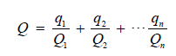  式中：q1，q2，...，qn——每种危险物质的最大存在总量，t；  Q1，Q2, ..., Qn——每种危险物质的临界量，t。  当Q＜1 时，该项目环境风险潜势为I。  当Q≥1 时，将Q值划分为：（1）1≤Q＜10；（2）10≤Q＜100；（3）Q≥100。  根据计算，本项目危险物质数量与临界量比值见下表。  表4-15 企业涉及突发环境事件风险物质清单表  序号 物质名称 最大储存量（t） 临界量（t） 比值 合计  1 乙醇 0.012 500 0.00002 0.25272  2 苯酚 0.0005 5 0.0001  3 硫酸铵 0.0005 10 0.00005  4 乙酸 0.0011 10 0.00011  5 磷酸 0.0047 10 0.00047  6 福尔马林（甲醛的水溶液） 0.125 0.5 0.25  7 苯胺 0.001 5 0.0002  8 乙酸乙酯 0.0023 10 0.00023  9 石油醚 0.0016 10 0.00016  10 硝酸 0.0014 7.5 0.00019  11 盐酸 0.0059 7.5 0.00079  12 丁醇 0.002 10 0.0002  13 柴油 0.5 2500 0.0002  根据上表可知：项目Q＜1，项目环境风险潜势为I。  3、评级等级  根据《建设项目环境风险评价技术导则》（HJ169-2018），建设项目环境风险评价工作等级划分见下表。  表4-16 评价工作等级划分  环境风险潜势 IV、IV⁺ III II I  评价工作等级 一 二 三 简单分析ª  a是相对于详细评价工作内容而言，在描述危险物质、环境影响途径、环境危害后果、风险防范措施等方面给出定性的说明。  因此，本项目环境风险评价工作等级为简单分析。  4、环境风险识别  根据上文分析，本项目建成后全厂主要风险物质的储存情况如下，其中实验化学试剂储存在实验室试剂柜；柴油暂存在发电机房柴油储存间；实验废弃物、废活性炭暂存在危险废物暂存间内。项目风险物质泄漏后，会污染大气环境、地表水、地下水，若遇明火或高热可引起火灾事故，火灾燃烧过程会产生次生CO污染。  表4-17 建设项目环境风险识别表  序号 危险单元 主要危险物质 环境风险类型 环境影响途径 可能影响的环境敏感目标  1 实验室试剂柜 乙醇、苯酚、硫酸铵、乙酸、磷酸、福尔马林（甲醛的水溶液）、苯胺、乙酸乙酯、石油醚、硝酸、盐酸、丁醇 泄漏、火灾爆炸引发伴生/次生污染物排放 大气、地表水、地下水 周边学校、居民、地表水、地下水  2 发电机房柴油储存间 柴油 大气、地表水、地下水  3 危废暂存间 实验废弃物、废活性炭 泄漏 大气、地表水、地下水  4 化粪池、隔油池、中和池 生活污水、食堂废水、实验废水 污水事故排放 地表水 受纳污水处理厂  5、环境风险事故分析  （1）化学品  本项目原材料运输方式采用汽车运输，在运输过程中因意外交通事故，可能贮瓶被撞破，而造成乙醇、苯酚、硫酸铵、乙酸、磷酸、福尔马林（甲醛的水溶液）、苯胺、乙酸乙酯、石油醚、硝酸、盐酸、丁醇、柴油等化学品流出或逸出，导致运输人员和周围人员中毒，造成局部环境污染；或运输过程中因长时间震动可造成化学品逸散、泄漏，导致沿途环境污染或人员中毒。  项目使用化学品由人工输送至使用点，在贮存、使用过程，可能由于贮存装置破裂、或操作不当，造成泄漏，导致人员中毒和环境污染，或在使用过程中由于操作人员失误造成化学品泄漏。  （2）大气环境污染影响分析  由于危险废物不及时清运产生含有有害气体的空气，从而对师生和周围的环境和健康造成影响。  由于实验室、发电机房等管理和操作不当，因物料泄漏遇明火后带来的火灾、爆炸等产生的大量有害气体对周围环境、师生的身体健康带来较大威胁。  （3）地表水污染风险分析  本项目化粪池、隔油池、中和池等污水处理系统因事故或者处理效率低下造成废水不能及时处理、超标排放，对受纳污水处理厂处理工艺和出水造成影响，从而影响受纳水体的水质。  （4）地下水污染风险分析  由于污水处理系统（包括构筑物、管网等）因不及时检修维护、质量问题等造成爆管、堵塞、接头破损等，造成污水外溢而污染地下水。柴油发电机房因设备故障等造成油污泄漏，若不及时清理会导致地下水污染。  （5）次生/伴生环境风险分析  因实验室化学试剂存储不当、管理不足和操作不当造成化学品洒落、泄漏造成对人员皮肤灼伤、呼吸中毒等健康危害，在不利情况下接触明火或者高温造成火灾等风险事故发生。  6、环境风险防范措施及应急要求  （1）环境风险防范措施  1）实验室风险防范措施  ①应严格按照《危险化学品安全管理条例》及《常用危险化学品贮存通则》等的要求进行危险品购买、运输、储存、使用，存放化学品的场所做好防渗漏措施，避免化学品泄漏至室外。  ②实验室内应设置专用容器分类收集废液，不同种类不同性质的废液应收集在不同的容器内，禁止直接收集在同一容器内，避免发生意外事故；  ③实验室严禁动用明火、电热器和能引起电火花的电气设备。门上应挂“严禁烟火”警告牌，按需科学配备干粉灭火器，并开辟专区放置，妥善保管，定期检查是否完好可用，消防器材不得移作他用，周围禁止堆放杂物，以便及时快捷处理可能的火灾。  ④项目需严格控制化学品的储存量，根据自身实验需求，合理控制最大储存量。  2）发电机房风险防范措施  ①备用发电机仅停电时使用，柴油的最大储存量为0.5t，在柴油发电机房间设置防火安全设施，并严格《危险化学品安全管理条例》（2002年，国务院第344 号）的规定进行运输、储存和使用，发电机房内按有关规范要求配置干粉灭火器。  ②发电机房设置应急桶，并设置围堰，地面按照重点防渗区要求进行防渗混凝土+2mmHDPE 土工膜或其他同等级防渗材料处理。  3）危废暂存间风险防范措施  本项目危废暂存间应根据规范要求采取防渗措施，室内地面设置防渗材料，各废液容器底部设置金属托盘，可确保可能产生的渗漏污水不会污染土壤和地下水。  4）废水、废气处理系统风险防范措施  加强污水处理设备的维护保养，对系统的薄弱环节、易出故障的地方，加强检查、维护保养，及时更新。对处理设备故障要及时抢修，防止因处理设备故障抢修不及时而造成污水超标排放；加强废气处理设施及设备的定期检修和维护工作，及时、足量更换活性炭，防止因废气治理设施非正常运行造成的废气污染事故。  5）其他措施  加强管理，保证用电、用水、用气等安全，做好消防保证措施；在设计中，充分考虑风场对本项目高层建筑的影响。建筑物的高层和底层玻璃幕墙均应安装屏蔽防雷设施；按照国家规范，合理安排消防交通组织，确保消防扑救面和消防通道的畅通。  （2）风险应急措施  ①泄漏事故应急处置措施  实验室应配备个人防护用品及应急处置设施，项目危险化学品储存量很小，一旦发生有毒有害化学品泄漏，可立即用吸油棉进行吸附清理，并作为危险废物委外处置，从而避免对实验室环境及人员健康造成危害。  柴油一旦发生泄漏，尽可能切断泄漏源，并切断火源。防止流入下水道、排洪沟等限制性空间。小量泄漏：用活性炭或其它惰性材料吸收。大量泄漏：构筑围堤或挖坑收容。用泵转移至槽车或专用收集器内，回收或作为危险废物委外处置。  ②火灾事故应急处置措施  项目实验室、发电机房应配置干粉灭火器，在发生火灾时可立即投入使用，并自动启动防排烟系统。  ③建立事故管理和经过优化的应急处理计划  包括各种应急处理设备器材、事故现场指挥、救护、通讯等系统建立，设立急救指挥小组，由学校有关部门负责，一旦发生事故，进行统一指挥和协调。  7、风险事故应急预案  建设单位应根据《国家突发公共事件总体应急预案》《国家事故应急预案框架指南》《突发公共卫生事件应急条例》等相关规定的要求，制订和完善本项目风险事故应急预案。制订应急预案的原则如下：  ①确定救援组织、队伍和联络方式；  ②制定事故类型、等级和相应的应急响应程序；  ③配备必要的救灾防毒器具及防护用品；  ④对系统制定应急状态切断终止或自动报警连锁保护程序；  ⑤岗位培训和演习，设置事故应急学习手册及报告、记录和评估；  ⑥制定区域防灾救援方案，校外受影响人群的疏散、撤离方案，与当地政府、消防、环保和医疗救助等部门加强联系，以便风险事故发生时得到及时救援。  企业在制定环境风险应急预案时，还应包括下表所示内容。  表4-18 应急预案内容  序号 项目 内容及要求  1 应急计划区 危险目标：危废暂存间、发电机房、污水处理各构筑物、环境保护目标  2 应急组织机构、人员 学校、地区应急组织机构、人员  3 预案分级响应条件 规定预案的级别及分级响应程序  4 应急救援保障 应急设施、设备及器材等  5 报警、通讯联络方式 规定应急状态下的报警通讯方式、通知方式和交通保障、管制  6 应急环境监测、抢险、救援及控制措施 由专业队伍负责对事故现场进行侦察监测，对事故性质、参数与后果进行评估，为指挥部门提供决策依据  7 应急检测、防护措施、清除泄露措施和器材 事故现场、邻近区域、控制防火区域，控制和清除污染措施及相应设备  8 人员紧急撤离、疏散、应急剂量控制、撤离组织计划 事故现场、临近区、受事故影响的区域人员及公众对毒物应急剂量控制规定，撤离组织计划及救护，医疗救护与公众健康  9 事故应急救援关闭程序与恢复措施 规定应急状态终止程序；事故现场善后处理，恢复措施；邻近区域解除事故警戒及善后恢复措施  10 应急培训计划 应急计划制定后，平时安排人员培训与演练  11 公众教育和信息 对邻近地区展开公众教育、培训和发布有关信息  8、环境风险评价结论  本项目环境风险简单分析内容见下表。  表4-19 建设项目环境风险简单分析内容表  建设项目名称 达州中医药职业学院产教融合实训与研究基地项目（一期）  建设地点 （四川）省 （达州）市 通川区西南职教园区  地理坐标 经度 107°32 ′25.868″ 纬度 31°16′55.657″  主要危险物质及分布 实验室：乙醇、苯酚、硫酸铵、乙酸、磷酸、福尔马林（甲醛的水溶液）、苯胺、乙酸乙酯、石油醚、硝酸、盐酸、丁醇；发电机房：柴油。  环境影响途径及危害后果（大气、地表水、地下水等） 地表水环境：乙醇、苯酚、硫酸铵、乙酸、磷酸、福尔马林（甲醛的水溶液）、苯胺、乙酸乙酯、石油醚、硝酸、盐酸、丁醇、柴油泄漏通过地表径流或雨水管道进入地表水环境，火灾消防过程废水通过地表径流或雨水管网排入地表水环境； 地下水环境或土壤环境：乙醇、苯酚、硫酸铵、乙酸、磷酸、福尔马林（甲醛的水溶液）、苯胺、乙酸乙酯、石油醚、硝酸、盐酸、丁醇、柴油泄漏通过垂直渗透进入地下水环境或土壤环境。  风险防范措施要求 ①存放化学品的场所做好防渗漏措施，避免化学品泄漏至室外。 ②实验室内应设置专用容器分类收集废液，不同种类不同性质的废液应收集在不同的容器内，禁止直接收集在同一容器内，避免发生意外事故。 ③发电机房设置应急桶，并设置围堰，地面进行重点防渗。 ④危废暂存间各废液容器底部设置金属托盘，地面进行重点防渗。 ⑤加强污水处理设备的检查、维护保养，及时更新；加强废气处理设施及设备的定期检修和维护工作，及时、足量更换活性炭。 ⑥加强管理，保证用电、用水、用气等安全，做好消防保证措施，按照国家规范，合理安排消防交通组织，确保消防扑救面和消防通道的畅通。配备相应数量灭火器。 ⑦严格规范化操作、建立必要的预备系统或设备、制定事故及时处理计划、编制应急预案。  填表说明（列出项目相关信息及评价说明）：  本项目主要危险物质为乙醇、苯酚、硫酸铵、乙酸、磷酸、福尔马林（甲醛的水溶液）、苯胺、乙酸乙酯、石油醚、硝酸、盐酸、丁醇、柴油，分布在实验室、发电机房，项目环境风险潜势为I，评价等级为简单分析，在落实环评提出的风险防范措施后，环境风险可控。  综上所述，本项目环境风险潜势为I，营运期落实本报告提出的各项措施、建立和落实各项风险预警防范措施和事故应急计划，杜绝重大安全事故和重大环境污染事故的发生，可使项目建成后风险水平处于可接受程度。  七、项目环保措施及投资估算  本项目总投资251604.9万元，环保投资208万元，占工程总投资的0.083%。其环保措施及投资额基本合理。项目环保投资及其建设内容见下表。  表4-20 工程环保设施（措施）及投资估算一览表  时段 项目 污染物内容 采取措施 投资估算（万元） 备注  施工期 废水治理 废水 生活污水利用周边公共生活设施，由已建预处理池处理达《污水综合排放标准》（GB8978-1996）中三级标准后排入市政污水管网。施工场地设置排水沟（沟宽×深≥300×300mm，排水坡度应大于3%）和三级沉淀池（池体容积≥4m³），施工废水经沉淀处理后全部回用。车辆冲洗废水经隔油沉淀处理后回用 20 依托/新增  废气治理 扬尘防护 施工现场设不低于2.5m高封闭围挡、设置雾状喷淋，使用商品混凝土，现场不进行混凝土拌合、主要道路硬化、设车辆冲洗平台、设高压冲洗设施、车辆密闭运输、及时清扫路面尘土、对裸露地面临时堆场覆盖防尘布或防尘网等 8.0 新增  噪声治理 噪声 合理安排施工计划，加强管理，封闭施工现场等，禁止夜间施工 6.0 新增  固体废物处置 施工固废 开挖土石方及时回填、覆土；淤泥直接密闭吸入专门罐车进行密闭运输至当地农业合作社、家庭农场等资源化利用于果树、苗圃等种植，日产日清，不在施工区存放；建筑垃圾分类处理，不能回收的运至建筑垃圾处置场；生活垃圾由环卫部门统一处理 15.0 新增  水土防治措施 在施工作业带建排水沟，防止雨水冲刷场地，并在排水沟出口设沉淀池，使雨水经沉淀池沉清后回用 5.0 新增  运营期 废水治理 生活污水 在学生宿舍楼、博物馆、实训教学楼东南侧人员活动频繁的建筑物附近建设化粪池共4个，总有效容积不小于1400m³，生活污水经化粪池预处理达《污水综合排放标准》（GB8978-1996）中三级排放标准后排入西南侧道路下已建的市政污水管网，最终进入达州市第二城市生活污水处理厂处理 40.5 新增  食堂废水 在食堂北侧建设1个有效容积不小于10m³隔油池，食堂废水经隔油处理后排入化粪池与生活污水一同处理 8.0 新增  实验废水 在实训中心西侧建设1个4m³酸碱中和池，实验废水经中和处置至pH值中性后，经专用管道排入化粪池与生活污水一同处理 12.0 新增  废气治理 实验室废气 实验室采用机械抽风，实验废气经通风橱收集，通风橱上方安装活性炭吸附罐，废气通过活性炭吸附后引至楼顶（DA001）排放 10.0 新增  食堂油烟 安装油烟净化器处理后，经专用管道引至屋顶（DA002）排放 10.0 新增  汽车尾气 汽车尾气产生量较小，通过自然扩散，对环境影响较小 / /  柴油发电机废气 采用机械送、排风的形式保持良好的通风性，柴油发电机排放的废气通过设备自带的消烟除尘装置处理后经抽风机抽至地面排风口处排放 5.0 新增  垃圾收集点恶臭 密闭设置，垃圾应分类投放、日产日清，专人负责清理和喷洒消毒药水 10.0 新增  噪声治理 噪声 加强管理、设置减速、禁鸣等警示标识，备用柴油发电机、配电设备、水泵、风机等设备位于独立的设备室内，设置消声装置、基础减震，管道采用柔性连接 12.5 新增  固废治理 生活垃圾 生活垃圾由校后勤处请专人每天将全校垃圾清运至垃圾临时堆放间，再统一运至市政垃圾站进行无害化处理，做到日产日清 6.0 依托  餐厨垃圾 项目建成运营前，建设单位落实并签订餐厨垃圾（含隔油池清掏油污）回收协议，桶装收集后送相关单位，每日运送，不得排入市政下水道 5.0 依托  化粪池污泥 由环卫部门定期清掏处理 1.0 依托  动物尸体 装入专用尸体袋中存放于尸体冰柜内，动物垫料、动物粪便等废物经紫外线消毒处理后，与动物尸体一起委托具备《动物防疫条件合格证》等相关资质的单位运走，按规定进行集中无害化处理 4.0 依托  实验废弃物 使用密封瓶/密封袋分类收集后暂存于实验室危废暂存间，签订危废处置协议并定期交由危废资质单位处理 2.0 依托  废活性炭 使用密封袋收集后暂存于实验室危废暂存间，签订危废处置协议并定期交由危废资质单位处理 1.0 依托  地下水 进行分区防渗。重点防渗区：危废暂存间、发电机房；一般防渗区：实验室区域、隔油池、化粪池、中和池、垃圾临时堆放间、食堂加工区，各区域卫生间；简单防渗区：除重点防渗区、一般防渗区、绿化区域以外的其他区域 10.0 新增  环境风险 存放化学品的场所做好防渗漏措施，避免化学品泄漏至室外。实验室内应设置专用容器分类收集废液，不同种类不同性质的废液应收集在不同的容器内，禁止直接收集在同一容器内，避免发生意外事故。发电机房设置应急桶，并设置围堰，地面进行重点防渗。危废暂存间各废液容器底部设置金属托盘，地面进行重点防渗。加强污水处理设备的检查、维护保养，及时更新；加强废气处理设施及设备的定期检修和维护工作，及时、足量更换活性炭。加强管理，保证用电、用水、用气等安全，做好消防保证措施，按照国家规范，合理安排消防交通组织，确保消防扑救面和消防通道的畅通。配备相应数量灭火器。严格规范化操作、建立必要的预备系统或设备、制定事故及时处理计划、编制应急预案 15.0 新增  环境监测 制定自行监测方案，定期开展污染源监测 2.0 新增  合计 208 /

五、环境保护措施监督检查清单
内容  要素 | 排放口(编号、名称)/污染源 | 污染物项目 | 环境保护措施 | 执行标准
大气环境 | 实验室废气（DA001） | 酸雾、VOC_{S} | 实验室采用机械抽风，实验废气经通风橱收集，通风橱上方安装活性炭吸附罐，废气通过活性炭吸附后引至楼顶排放 | 《四川省固定污染源大气挥发性有机物排放标准》（DB51/2377-2017）中表3“涉及有机溶剂生产和使用的其他行业”和表5挥发性有机物排放标准执行
 | 食堂油烟（DA002） | 油烟 | 安装油烟净化器处理后，经专用管道引至屋顶排放 | 《饮食业油烟排放标准（试行）》（GB18483-2001）表2最高允许排放浓度
 | 汽车尾气 | CO、NOx、TSP、THC | 汽车尾气产生量较小，通过自然扩散，对环境影响较小 | /
 | 柴油发电机废气 | 烟尘、CO₂、CO、NOx、SO₂ | 采用机械送、排风的形式保持良好的通风性，柴油发电机排放的废气通过设备自带的消烟除尘装置处理后经抽风机抽至地面排风口处排放 | /
 | 垃圾收集点恶臭 | 恶臭 | 密闭设置，垃圾应分类投放、日产日清，专人负责清理和喷洒消毒药水 | /
地表水环境 | 生活污水 | COD_{Cr}、BOD₅、SS、NH₃-N、TP、动植物油 | 在学生宿舍楼、博物馆、实训教学楼东南侧人员活动频繁的建筑物附近建设化粪池共4个，总有效容积不小于1400m³，生活污水经化粪池预处理达《污水综合排放标准》（GB8978-1996）中三级排放标准后排入西南侧道路下已建的市政污水管网，最终进入达州市第二城市生活污水处理厂处理 | 《污水综合排放标准》（GB8978-1996）三级标准  （氨氮、总磷执行《污水排入城市下水道水质标准》(GB/T31962-2015)B等级标准）
 | 食堂废水 |  | 在食堂北侧建设1个有效容积不小于10m³隔油池，食堂废水经隔油处理后排入化粪池与生活污水一同处理
 | 实验废水 |  | 在实训中心西侧建设1个4m³酸碱中和池，实验废水经中和处置至pH值中性后，经专用管道排入化粪池与生活污水一同处理
声环境 | 公共活动场所噪声 | 噪声 | 建筑隔声、加强管理 | 《工业企业厂界  噪声排放标准》  （GB 12348—  2008）2 类
 | 服务设施噪声 |  | 设置独立的设备室、安装减震垫、消声器、加强维护保养、管道采用柔性连接
 | 交通噪声 |  | 减速慢行，加强管理、设置禁止鸣笛等标识标牌
电磁辐射 | / | / | / | /
固体废物 | 一般废物：生活垃圾由校后勤处请专人每天将全校垃圾清运至垃圾临时堆放间，再统一运至市政垃圾站进行无害化处理，做到日产日清。餐厨垃圾签订餐厨垃圾（含隔油池清掏油污）回收协议，桶装收集后送相关单位，每日运送，不得排入市政下水道。化粪池污泥由环卫部门定期清掏处理。动物尸体装入专用尸体袋中存放于尸体冰柜内，动物垫料、动物粪便等废物经紫外线消毒处理后，与动物尸体一起委托具备《动物防疫条件合格证》等相关资质的单位运走，按规定进行集中无害化处理。  危险废物：实验废弃物使用密封瓶/密封袋分类收集后暂存于实验室危废暂存间，签订危废处置协议并定期交由危废资质单位处理。废活性炭使用密封袋收集后暂存于实验室危废暂存间，签订危废处置协议并定期交由危废资质单位处理。
土壤及地下水污染防治措施 | 按各功能单元所处的位置划分为重点防渗区、一般防渗区、简单防渗区。  重点防渗区：危废暂存间、发电机房。采取水泥硬化+瓷砖+2mm厚环氧树脂，液态物料桶置于托盘内。达到等效黏土防渗层Mb≥6.0m，防渗层渗透系数≤10⁻¹⁰cm/s。  一般防渗区：实验室区域、隔油池、化粪池、中和池、垃圾临时堆放间、食堂加工区，各区域卫生间。采取水泥硬化+瓷砖，实验试剂存储在专门的贮存柜内。抗渗混凝土硬化。达到等效黏土防渗层Mb≥1.5m，K≤1×10⁻⁷cm/s。  简单防渗区：除重点防渗区、一般防渗区、绿化区域以外的其他区域。
生态保护措施 | /
环境风险  防范措施 | 存放化学品的场所做好防渗漏措施，避免化学品泄漏至室外。实验室内应设置专用容器分类收集废液，不同种类不同性质的废液应收集在不同的容器内，禁止直接收集在同一容器内，避免发生意外事故。发电机房设置应急桶，并设置围堰，地面进行重点防渗。危废暂存间各废液容器底部设置金属托盘，地面进行重点防渗。加强污水处理设备的检查、维护保养，及时更新；加强废气处理设施及设备的定期检修和维护工作，及时、足量更换活性炭。加强管理，保证用电、用水、用气等安全，做好消防保证措施，按照国家规范，合理安排消防交通组织，确保消防扑救面和消防通道的畅通。配备相应数量灭火器。严格规范化操作、建立必要的预备系统或设备、制定事故及时处理计划、编制应急预案。
其他环境  管理要求 | 1、环境管理  （1）根据《中华人民共和国环境保护法》《中华人民共和国固体废物污染防治法》《地表水环境质量标准》（GB3838-2002）、《四川省危险废物污染环境防治办法》《环境空气质量标准》（GB3095-2012）、《工业企业厂界环境噪声排放标准》（GB12348-2008）等，对本工程的环境保护工作进行全面的监督及管理，健全项目污染源档案。  （2）对污染物的各种处理设备的正常工作状态进行监督管理，对项目区域的自然和生态环境进行保护。  （3）对项目产生的污染物及处置情况进行记录、管理。  2、环境监测计划  （1）制定自行监测方案，定期开展污染源监测。  （2）对环保治理设施的运行情况进行监测，以便及时对设施的设计和处理效果进行比较；发现问题及时报告有关部门。  （3）当发生污染事故时，进行应急监测，为采取处理措施提供第一手资料。  3、排污口规范化管理  监测点位标志牌设置要求：  （1）标志牌应设置在距污染物监测点位较近且醒目处，并能长久保留。  （2）环保图形标志必须符合原国家环境保护局和国家技术监督局发布的《环境保护图形标志-排放口（源）》（GB15562.1-1995）、《环境保护图形标志-固体废物贮存（处置）场》（GB 15562.2-1995）、《危险废物识别标志设置技术规范》（HJ 1276—2022）等规定。  （3）提示标志牌：底和立柱为绿色，图案、边框、支架和文字为白色。  （4）标志牌内容：排放口标志名称、单位名称、编号、污染物种类、国家环境保护总局监制。  （5）标志字型：黑体字。  （6）标志牌尺寸：平面固定式标志牌外形尺寸480×300mm；立式固定式标志牌外形尺寸 420×420mm。  （7）标志牌材料：标志牌采用 1.5~2mm 冷轧钢板，表面采用搪瓷或者反光贴膜。  排放口图形标志牌见下表。  表5-1 排放口图形标志牌  序号 提示图形符号 警告图形符号 名称 功能  1 污水排放口 表示污水向水体排放  2 一般固体废物 表示一般固体废物贮存、处置场  3 危险废物 表示危险废物贮存、处置场  4 噪声排放源 表示噪声向外环境排放  4、环保设施竣工验收管理  （1）环保工程设计要求  ①按照环评报告表提出的污染防治措施，完善本项目的环保工程设计，并针对本项目的特点，重点做好实验室废气、食堂油烟、柴油发电机废气、汽车尾气、垃圾收集点恶臭的污染防治，废水的处理以及固废的处置工作，确保工程建成投产后“三废”做到达标排放。  ②核准环保投资概算，加增环保资金，要求做到专款专用，环保投资及时到位。  ③主体工程完工后，其配套建设的环境保护设施必须与主体工程同时完工；如需进行试生产，其配套建设的环境保护设施必须与主体工程同时投入运行。  （2）环保设施验收建议  1）验收范围  ①与本项目有关的各项环境保护设施，包括为污染防治和保护环境所建成或配套的工程、设备、装置和监测手段，各项生态保护设施等。  ②本报告表和有关文件规定应采取的其它各项环保措施。  2）验收清单  建设单位在工程投产后正常生产工况下，应按照《建设项目竣工环境保护验收暂行办法》（国环规环评〔2017〕4号）、《关于规范建设单位自主开展建设项目竣工环境保护验收的通知》（环办环评函〔2017〕1235号）中的有关要求，进行验收。

六、结论
一、环评结论
综上所述，达州中医药职业学院产教融合实训与研究基地项目（一期）符合国家产业政策，选址合理，对于运营过程中产生的各类污染物，建设单位应认真落实本环评提出的污染防治措施，加强环保设施的运行管理和维护，建立和完善环保机构和规范环保管理制度，保证各类污染物达标排放。在上述前提条件下，项目的建设不会使当地水环境、环境空气、声环境发生现状质量级别的改变。因此，从环境保护角度考虑，该项目的建设是可行的。

附表

建设项目污染物排放量汇总表
项目  分类 | 污染物名称 | 现有工程  排放量（固体废物产生量）① | 现有工程  许可排放量  ② | 在建工程  排放量（固体废物产生量）③ | 本项目  排放量（固体废物产生量）④ | 以新带老削减量  （新建项目不填）⑤ | 本项目建成后  全厂排放量（固体废物产生量）⑥ | 变化量  ⑦
废气 | / | / | / | / | / |  | /
废水 | 废水量 |  |  |  | 770907.5t/a |  | 770907.5t/a
 | COD |  |  |  | 231.272t/a |  | 231.272t/a
 | BOD₅ |  |  |  | 192.727t/a |  | 192.727t/a
 | SS |  |  |  | 77.091t/a |  | 77.091t/a
 | NH₃-N |  |  |  | 19.273t/a |  | 19.273t/a
一般工业  固体废物 | 生活垃圾 |  |  |  | 1493.8t/a |  | 1493.8t/a
 | 餐厨垃圾 |  |  |  | 1493.8t/a |  | 1493.8t/a
 | 化粪池污泥 |  |  |  | 2t/a |  | 2t/a
 | 动物尸体 |  |  |  | 0.1t/a |  | 0.1t/a
危险废物 | 实验废弃物 |  |  |  | 0.1t/a |  | 0.1t/a
 | 废活性炭 |  |  |  | 0.0128t/a |  | 0.0128t/a
注：⑥=①+③+④-⑤；⑦=⑥-①

